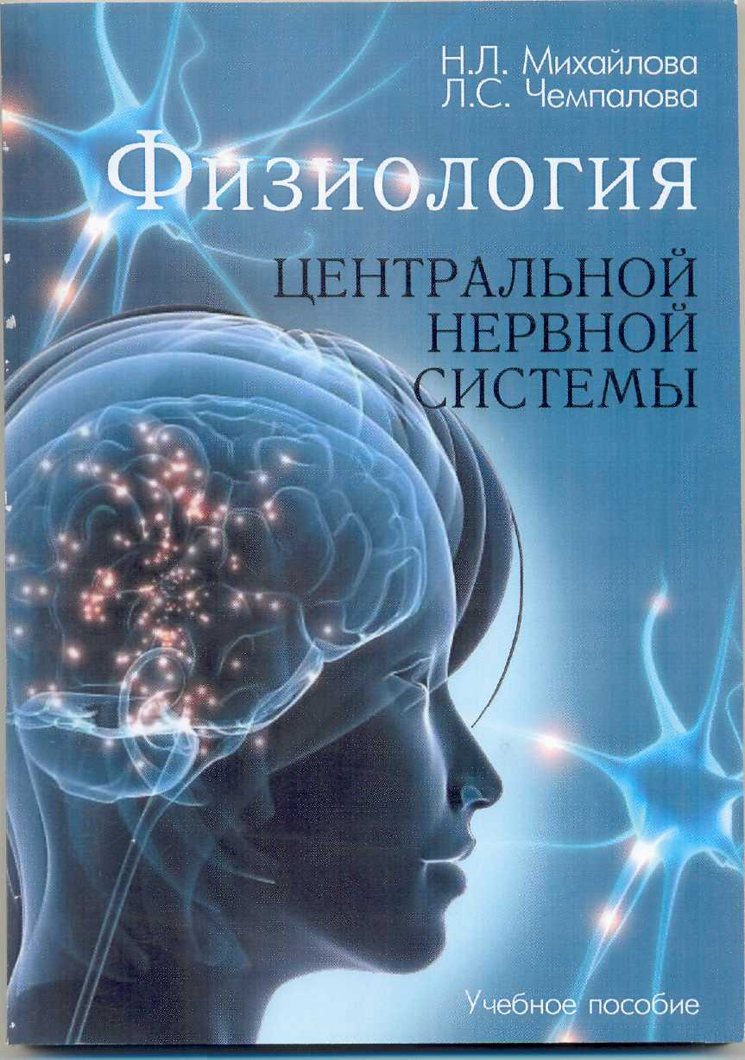

ФЕДЕРАЛЬНОЕ АГЕНТСТВО ПО ОБРАЗОВАНИЮ
Государственное образовательное учреждение высшего профессионального образования

УЛЬЯНОВСКИЙ ГОСУДАРСТВЕННЫЙ УНИВЕРСИТЕТ
ИНСТИТУТ МЕДИЦИНЫ, ЭКОЛОГИИ И ФИЗИЧЕСКОЙ КУЛЬТУРЫ

Н.Л. Михайлова, Л.С. Чемпалова

ФИЗИОЛОГИЯ ЦЕНТРАЛЬНОЙ НЕРВНОЙ СИСТЕМЫ

Учебное пособие

Ульяновск
2010
УДК 612.82/.83(075.8)
ББК 28.991.7я73
М 69

Рецензенты:
д.б.н., профессор кафедры анатомии и физиологии человека
Ульяновского государственного педагогического университета им. И.Н. Ульянова,
заслуженный деятель науки РФ, академик РАЕН Л.Л. Каталымов;
д.б.н., профессор, зав. кафедрой адаптивной физической культуры
Ульяновского государственного университета М.В. Балыкин

Михайлова, Н.Л.
М 69 Физиология центральной нервной системы: учебное пособие / Н.Л. Михайлова, Л.С. Чемпалова. – Ульяновск: УлГУ, 2010. – 164 с.

Учебное пособие написано на основе многолетнего опыта чтения лекций по физиологии центральной нервной системы для студентов специальностей «Лечебное дело», «Психология» и «Биология».
Пособие состоит из двух частей: в первой части излагается материал по общей физиологии центральной нервной системы (ЦНС), во второй – по частной физиологии ЦНС. Изложение материала направлено на создание материальной основы для понимания механизмов интегративных процессов мозга и его роли в организации и регуляции функций.
Учебное пособие предназначено для студентов высших учебных заведений, специализирующихся в различных областях медицины, физиологии, психологии, физкультуры и спорта, а также для всех интересующихся физиологией мозга. Может быть использовано для самостоятельной работы студентов.

УДК 612.82/.83(075.8)
ББК 28.991.7я73

© Михайлова Н.Л., Чемпалова Л.С., 2010
© Ульяновский государственный университет, 2010
ВВЕДЕНИЕ

Центральная нервная система (ЦНС) в организме выполняет интегрирующую роль, объединяя в единое целое все ткани, органы и координируя их специфическую активность в составе целостных гомеостатических и поведенческих функциональных систем.
Выполнение интегрирующей роли ЦНС осуществляет через свои функции. Основными функциями ЦНС являются:
- Управление деятельностью опорно-двигательного аппарата. ЦНС регулирует тонус мышц и посредством его распределения поддерживает естественную позу, а при нарушении восстанавливает ее, а также инициирует все виды двигательной активности.
- Регуляция работы внутренних органов. Осуществляется автономной нервной системой и эндокринными железами. Основная задача этой функции – поддержание гомеостаза (постоянства внутренней среды) в состоянии покоя и при различных видах деятельности.
- Обеспечение адаптивного поведения организмов в изменяющейся окружающей среде.
- Обеспечение высших психических функций: восприятие, внимание, эмоции, мышление, сознание, память. Язык как средство коммуникации, базирующееся на второй сигнальной системе.

ЧАСТЬ 1

ОБЩАЯ ФИЗИОЛОГИЯ ЦЕНТРАЛЬНОЙ НЕРВНОЙ СИСТЕМЫ

1. Нейрон как структурно-функциональная единица нервной системы

1.1. Структура нервной клетки
Нейроны, или нервные клетки, являются структурно-функциональ-
ными единицами нервной системы. Несмотря на то, что эти клетки имеют те же самые гены, то же самое строение и тот же самый биохимический аппарат, что и другие клетки, они обладают и уникальными способностями, которые делают функцию мозга отличной от функции других органов. Важными особенностями нейронов является характерная форма, способность наружной мембраны генерировать нервные импульсы и наличие уникальной структуры, синапса, служащего для передачи информации от одного нейрона к другому. Нервные клетки чрезвычайно вариабельны по своему строению. В каждой из групп чувствительных, ассоциативных и двигательных нейронов имеется большое разнообразие форм, размеров тела клеток, величины и характера ветвления их отростков (рис. 1.1).
Тело нейрона. По форме тела различают пирамидные, многоугольные, круглые и овальные клетки. На основании количества отходящих от тела клетки отростков все нейроны подразделяются на униполярные, биполярные и мультиполярные. Отростки могут отходить более или менее равномерно (радиально) от всей поверхности тела клетки либо концентрированно от одного из полюсов. Мультиполярные нейроны наиболее вариабельны по форме и имеют по нескольку отростков. Общепринято считать, что один из них – аксон (нейрит), который может начинаться как от тела клетки, так и от проксимальной части одного из дендритов. От тела биполярной клетки отходят два отростка. Тот из них, который направляется на периферию, принято считать дендритом, а центральный отросток – аксоном. Тела униполярных нейронов имеют овальную форму. От тела клетки отходит один крупный отросток, который на некотором расстоянии делится на два отростка: периферический и центральный. Форма клеточного тела целиком зависит от местоположения клетки в соответствующем участке нервной системы. На форму нервных клеток могут оказывать влияние соседствующие с ними кровеносные сосуды, пучки волокон или даже отдельные миелинизированные волокна крупного диаметра. Таким образом, одинаковые в функциональном отношении нервные клетки могут быть разными по форме.

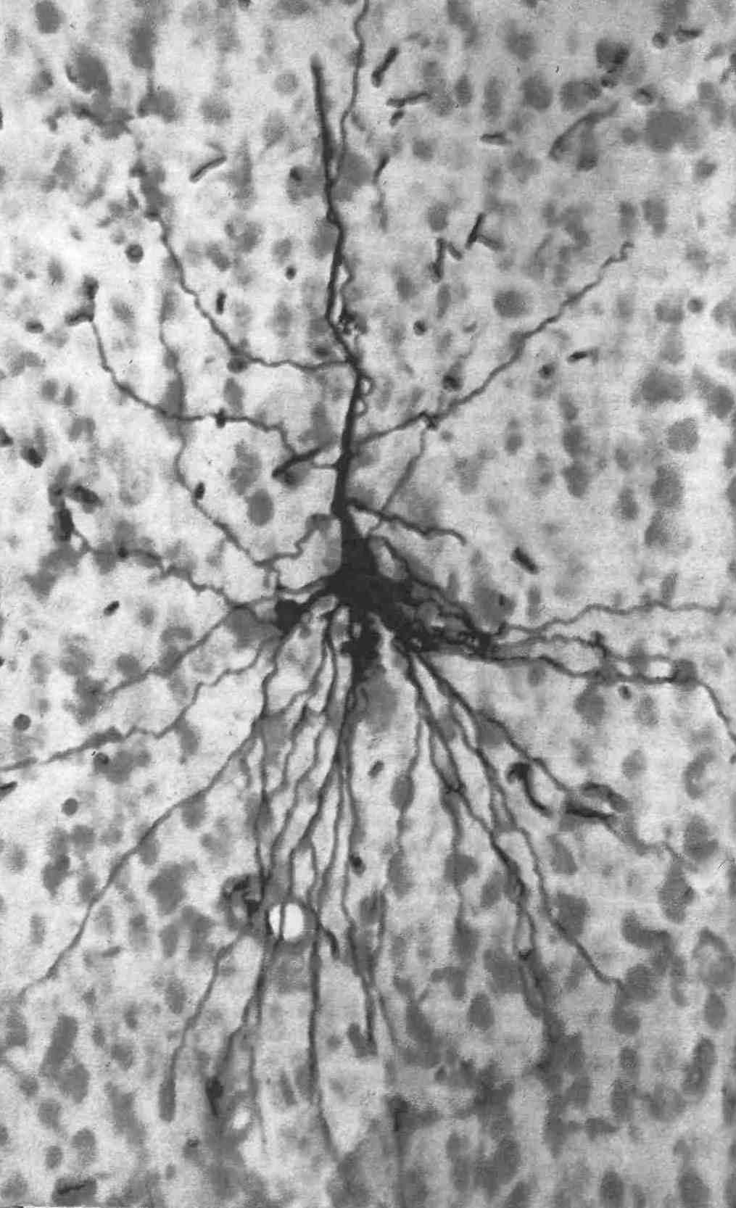

Рис. 1.1. Нейрон зрительной коры кошки (микрофотография).
На микрофотографии хорошо видны тело и дендриты нейрона
(рисунок взят из книги: Мозг / под ред. П.В. Симонова. М.: Мир, 1984)
Размеры нервных клеток колеблются в широких пределах. У разных по высоте организации животных и даже у одной и той же особи можно наблюдать примеры как очень мелких, так и очень крупных клеток. Так, диаметр клеток-зерен коры мозжечка равен приблизительно 5 мкм, а у моторных клеток головного и спинного мозга он достигает 70 мкм и более. Тела нервных клеток брюхоногих моллюсков хорошо различимы простым глазом (500-900 мкм).
В нервной клетке существует прямая связь между массой сомы, величиной поверхности дендритов, калибром аксона, количеством коллатералей аксона и толщиной его миелинизированной оболочки. Было выяснено, что чем крупнее тела мотонейронов, тем длиннее у них аксон и больше дендритная поверхность нейрона.
Форма нервных клеток определяется также комплексом их взаимосвязей с афферентными волокнами. Поэтому можно думать, что чем сложнее межнейронные связи каждого данного нейрона, тем сложнее его внешние очертания. Нейроны коры головного мозга характеризуются значительной вариабельностью форм.
Подобно всем клеткам, нервные клетки отграничены сплошной плазматической мембраной от внешней среды. Тело нейрона содержит цитоплазму, ядро, есть микротрубочки и нейрофиламенты, органеллы и включения. В цитоплазме нейрона есть вещество Ниссля. Этот компонент цитоплазмы является определенным индикатором состояния нейрона, так как при изменении функционального состояния нейрона существенно изменяется вещество Ниссля. Основным компонентом вещества Ниссля является РНК. Количество РНК варьирует в зависимости от типа клеток и их размеров. Нервные клетки содержат также аппарат Гольджи, мультивезикулярные тела, лизосомы, пигменты (меланин или липофусцин). Меланин постоянно содержится в нейронах черной субстанции и голубого пятна. Присутствие меланина описано в дорсальном ядре блуждающего нерва, в ряде ядер ствола мозга и в симпатических нейронах. В тех клетках, где имеется меланин, мало липофусцина или он совершенно отсутствует. Липофусциновые гранулы, в отличие от меланина, начинают обнаруживаться в нейронах только с увеличением возраста. В нейронах обнаруживается большое количество митохондрий. Тело нейрона определяет процессы жизнедеятельности всей клетки и способность к регенерации ее отростков (рис. 1.2, 1.3).
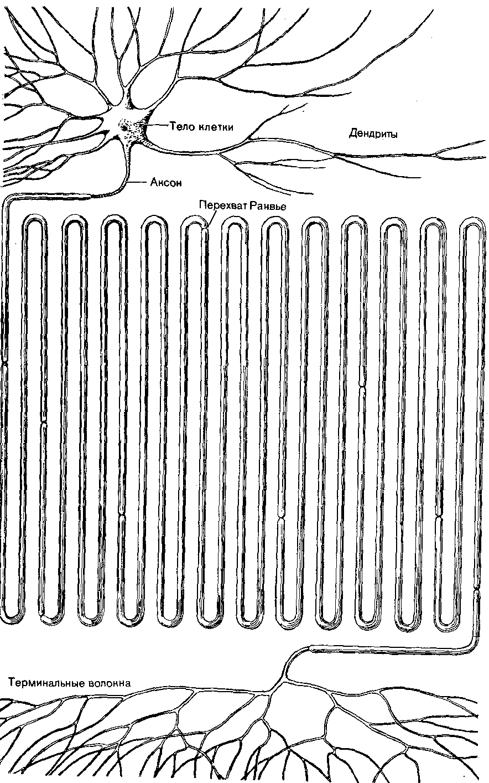

Рис. 1.2. Нейрон. Все части нейрона увеличены пропорционально
(рисунок взят из книги: Мозг / под ред. П.В. Симонова. М.: Мир, 1984)
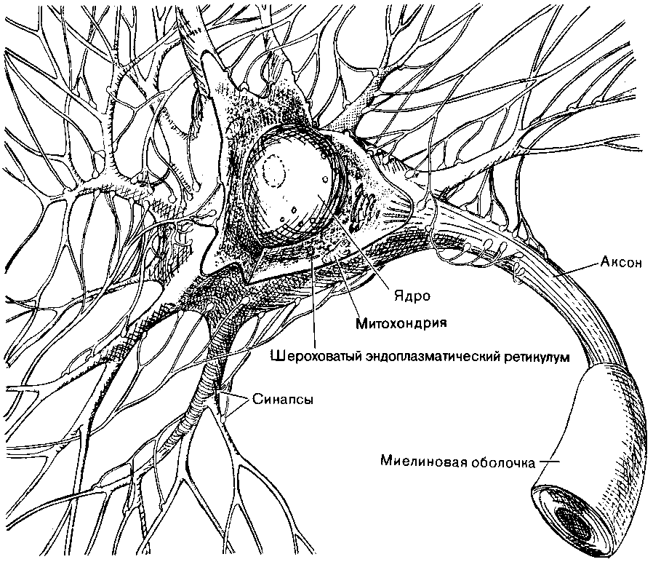

Рис. 1.3. Тело и дендриты нейрона
(рисунок взят из книги: Мозг / под ред. П.В. Симонова. М.: Мир, 1984)

Дендриты. Особенности, характерные для типичных дендритов и аксонов, приведены в таблице 1.1.

Таблица 1.1
Особенности, характерные для типичных дендритов и аксонов

Дендриты | Аксоны
От тела нейрона отходит несколько  дендритов | У нейрона имеется только один аксон
Длина редко превышает 700 мкм | Длина может достигать 1 м
По мере удаления от тела клетки диаметр быстро уменьшается | Диаметр сохраняется на значительном расстоянии
Образовавшиеся в результате деления ветви локализуются возле тела | Терминали располагаются далеко от тела клетки
Имеются шипики | Шипики отсутствуют
Не содержат синаптических пузырьков | Содержат в большом числе синаптические пузырьки
Содержат рибосомы | Рибосомы могут обнаруживаться в незначительном числе
Лишены миелиновой оболочки | Часто окружены миелиновой оболочкой
Терминали дендритов чувствительных нейронов образуют чувствительные окончания. Основной функцией дендритов является получение информации от других нейронов. Дендриты проводят информацию к телу клетки, а затем к аксонному холмику.
Аксон. Аксоны образуют нервные волокна, по которым передается информация от нейрона к нейрону или к эффекторному органу. Совокупность аксонов образует нервы.
Общепринято подразделение аксонов на три категории: А, В и С. Волокна группы А и В являются миелинизированными, а С – лишены миелиновой оболочки. Диаметр волокон группы А, которые составляют большинство коммуникаций центральной нервной системы, варьирует от 1 до 16 мкм, а скорость проведения импульсов равна их диаметру, умноженному на 6. Волокна типа А подразделяются на Аα, Аβ, Аλ, Аσ. Волокна Аβ, Аλ, Аσ имеют меньший диаметр, чем волокна Аα, меньшую скорость проведения и более длительный потенциал действия. Волокна Аβ и Аσ являются преимущественно чувствительными волокнами, которые проводят возбуждение от различных рецепторов в ЦНС. Волокна Аλ – это волокна, которые проводят возбуждение от клеток спинного мозга к интрафузальным мышечным волокнам. В-волокна являются характерными для преганглионарных аксонов вегетативной нервной системы. Скорость проведения 3-18 м/с, диаметр 1-3 мкм, продолжительность потенциала действия
1-2 мс, нет фазы следовой деполяризации, а есть длительная фаза гиперполяризации (более 100 мс). Диаметр С-волокон от 0,3 до 1,3 мкм, и скорость проведения импульсов в них несколько меньше величины диаметра, умноженного на 2, и равняется 0,5-3 м/с. Длительность потенциала действия этих волокон составляет 2 мс, отрицательный следовой потенциал равняется 50-80 мс, а положительный следовой потенциал – 300-1000 мс. Большинство С-волокон являются постганглионарными волокнами вегетативной нервной системы. В миелинизированных аксонах скорость проведения импульсов выше, чем в немиелизированных.
Аксон содержит аксоплазму. У крупных нервных клеток ей принадлежит около 99% всей цитоплазмы нейрона. Цитоплазма аксонов содержит микротрубочки, нейрофиламенты, митохондрии, агранулярный эндоплазматический ретикулум, везикулы и мультивезикулярные тела. В разных частях аксона существенно меняются количественные отношения между этими элементами.
У аксонов, как миелинизированных, так и немиелизированных, есть оболочка – аксолемма.
В зоне синаптического контакта мембрана получает ряд дополнительных цитоплазматических соединений: плотные выступы, ленты, субсинаптическая сеть и др.
Начальный участок аксона (от его начала до того места, где наступает сужение до диаметра аксона) носит название аксонного холмика. От этого места и появления миелиновой оболочки простирается начальный сегмент аксона. В немиелинизированных волокнах эта часть волокна определяется с трудом, а некоторые авторы считают, что начальный сегмент присущ только тем аксонам, которые покрыты миелиновой оболочкой. Он отсутствует, например, у клеток Пуркинье в мозжечке.
В месте перехода аксонного холмика в начальный сегмент аксона под аксолеммой появляется характерный электронноплотный слой, состоящий из гранул и фибрилл, толщиной 15 нм. Этот слой не связан с плазматической мембраной, а отделен от нее промежутками до 8 нм.
В начальном сегменте по сравнению с телом клетки резко уменьшается количество рибосом. Остальные компоненты цитоплазмы начального сегмента – нейрофиламенты, митохондрии, везикулы – переходят из аксонного холмика сюда, не изменяясь ни по внешнему виду, ни по взаиморасположению. На начальном сегменте аксона описаны аксо-аксональные синапсы.
Часть аксона, покрытая миелиновой оболочкой, обладает только ей присущими функциональными свойствами, которые связаны с проведением нервных импульсов с большой скоростью и без декремента (затухания) на значительные расстояния. Миелин является продуктом жизнедеятельности нейроглии. Проксимальной границей у миелинизированного аксона служит начало миелиновой оболочки, а дистальной – утрата ее. Далее следуют более или менее длинные терминальные отделы аксона. В этой части аксона отсутствует гранулярный эндоплазматический ретикулум и очень редко встречаются рибосомы. Как в центральных отделах нервной системы, так и на периферии аксоны окружены отростками глиальных клеток.
Миелинизированная оболочка имеет сложное строение. Ее толщина варьирует от долей до 10 мкм и более. Каждая из концентрически расположенных пластинок состоит из двух наружных плотных слоев, образующих главную плотную линию, и двух светлых бимолекулярных слоев липидов, разделенных промежуточной осмиофильной линией. Промежуточная линия аксонов периферической нервной системы представляет собой соединение наружных поверхностей плазматических мембран шванновской клетки. Каждый аксон сопровождается большим числом шванновских клеток. Место, где шванновские клетки граничат между собой, лишено миелина и называется перехватом Ранвье. Между длиной межперехватного участка и скоростью проведения нервных импульсов есть прямая зависимость.
Перехваты Ранвье составляют сложную структуру миелинизированных волокон и играют важную функциональную роль в проведении нервного возбуждения.
Протяженность перехвата Ранвье миелинизированных аксонов периферических нервов находится в пределах 0,4-0,8 мкм, в центральной нервной системе перехват Ранвье достигает 14 мкм. Длина перехватов довольно легко изменяется под действием различных веществ. В области перехватов, помимо отсутствия миелиновой оболочки, наблюдаются значительные изменения структуры нервного волокна. Диаметр крупных аксонов, например, уменьшается наполовину, мелкие аксоны изменяются меньше. Аксолемма имеет обычно неправильные контуры, и под ней лежит слой электронноплотного вещества. В перехвате Ранвье могут быть синаптические контакты как с прилежащими к аксону дендритами (аксо-дендритические), так и с другими аксонами.
Коллатерали аксонов. С помощью коллатералей происходит распространение нервных импульсов на большее или меньшее число последующих нейронов.
Аксоны могут делиться дихотомически, как, например, у зернистых клеток мозжечка. Очень часто встречается магистральный тип ветвления аксонов (пирамидные клетки коры мозга, корзинчатые клетки мозжечка). Коллатерали пирамидных нейронов могут быть возвратными, косоидущими и горизонтальными. Горизонтальные ответвления пирамид простираются иногда на 1-2 мм, объединяя пирамидные и звездчатые нейроны своего слоя. От горизонтально распространяющегося (в поперечном направлении к длинной оси извилины мозга) аксона корзинчатой клетки образуются многочисленные коллатерали, которые заканчиваются сплетениями на телах крупных пирамидных клеток. Подобные аппараты, так же как и окончания на клетках Реншоу в спинном мозге, являются субстратом для осуществления процессов торможения.
Коллатерали аксонов могут служить источником образования замкнутых нейронных цепей. Так, в коре больших полушарий все пирамидные нейроны имеют коллатерали, которые принимают участие во внутрикорковых связях. За счет существования коллатералей обеспечивается в процессе ретроградной дегенерации сохранность нейрона в том случае, если повреждается основная ветвь его аксона.
Терминали аксонов. К терминалям относятся дистальные участки аксонов. Они лишены миелиновой оболочки. Протяженность терминалей значительно варьирует. На светооптическом уровне показано, что терминали могут быть либо одиночными и иметь форму булавы, сетевидной пластинки, колечка, либо множественными и походить на кисть, чашевидную, моховидную структуру. Размер всех этих образований изменяется от 0,5 до 5 мкм и более.
Тонкие разветвления аксонов в местах контакта с другими нервными элементами нередко имеют веретеновидные или бусинковидные расширения. Как показали электронно-микроскопические исследования, именно в этих участках имеются синаптические соединения. Одна и та же терминаль дает возможность одному аксону устанавливать контакт с множеством нейронов (например, параллельные волокна в коре головного мозга) (рис. 1.2).

1.2. Функции нервных волокон
Распространение возбуждения в нервных волокнах. Изменения мембранного потенциала, вызываемые электрическим током, подразделяются на пассивные и активные.
Пассивные, или электротонические, изменения мембранного потенциала определяются физическими (электрическими) параметрами как самой мембраны, так и всей клетки (волокна) в целом.
Пассивные сдвиги мембранного потенциала возникают при действии на возбудимые образования электрического тока любой силы, формы или направления. Однако если при гиперполяризующем (анодном) и слабом деполяризующем (катодном) токах пассивные изменения потенциала могут наблюдаться в чистом (неосложненном) виде, то при близких к порогу и сверхпороговых деполяризующих стимулах они сопровождаются активными сдвигами потенциала: локальным ответом и потенциалом действия, связанными с изменениями ионной проницаемости мембраны.
Пассивные свойства мембраны и всего волокна в целом в значительной мере определяют условия возникновения и распространения возбуждения в нервном волокне.
Исследования показывают, что в однородно поляризуемом, однородном участке нервного волокна изменения мембранного потенциала при приложении прямоугольного толчка гиперполяризующего или слабого деполяризующего тока нарастают по экспоненте:

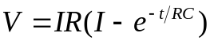,

где RC = τ – постоянная времени мембраны, т.е. время, в течение которого потенциал нарастает до 63% от своей конечной величины. При выключении тока потенциал возвращается к исходному уровню по экспоненте с той же постоянной времени τ. Такие изменения мембранного потенциала принято называть пассивными или электротоническими, в отличие от активных, связанных с повышением или снижением ионных проводимостей мембраны.
Подобные изменения наблюдаются на сферических клетках (на соме). Описание цилиндрической клетки, в частности аксона, более сложно. В этом случае уже нельзя считать внутренний проводник эквипотенциальным по всей длине. Внешний проводник можно считать эквипотенциальным за счет увеличения объема внеклеточной жидкости. Потенциал на такой мембране зависит не только от времени включения тока, но и от расстояния х по отношению к месту приложения тока:

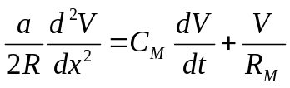,

где а – радиус волокна, R – удельное сопротивление аксоплазмы, C_{М} и R_{М} – емкость и сопротивление на единицу площади мембраны. Левая часть уравнения описывает плотность тока через каждую точку мембраны, которая равна сумме плотностей емкостного (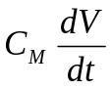) и омического (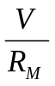) токов, стоящих в правой части уравнения.
Через длительное время (намного большего постоянной времени
τ = R_{М} C_{М}) после включения импульса емкость мембраны полностью зарядится и емкостный ток станет равным нулю. Уравнение примет вид:

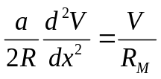.

Его решение:

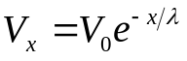,

где V₀ – потенциал в начале кабеля (х = 0), λ – постоянная длины волокна.
Постоянная длины характеризует крутизну затухания потенциала вдоль волокна. Чем больше λ, тем дальше по волокну проходит сигнал. Скорость электротонического распространения пропорциональна удвоенной величине константы длины волокна λ и обратно пропорциональна постоянной времени τ = R_{М} C_{М}. Величина λ может быть выражена через сопротивление мембраны R_{М} , сопротивление внутренней среды – аксоплазмы R_{i} и диаметра волокна d:

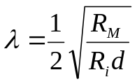.

Кабельные свойства нервных волокон оказывают существенное влияние не только на развитие электротонических потенциалов, но и на характер активных ответов – величину порога, амплитуду, крутизну нарастания и длительность потенциала действия.
В настоящее время можно считать строго доказанным, что проведение потенциала действия (ПД) вдоль нервного волокна осуществляется с помощью локальных токов, возникающих между возбужденным и покоящимся участками мембраны. Локальный ток изменяет величину мембранного потенциала покоя в покоящемся участке до критического уровня деполяризации, что и является причиной возникновения потенциала действия.
Многочисленными исследованиями было показано, что скорость проведения пропорциональна постоянной длины волокна λ и обратно пропорциональна постоянной времени мембраны τ (Чайлохян Л.М., 1962). Поскольку в безмякотных нервных волокнах λ пропорциональна квадратному корню из диаметра волокна

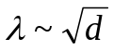,

скорость проведения при прочих равных условиях также пропорциональна корню квадратному из диаметра волокна.
В миелинизированных нервных волокнах проведение происходит сальтаторно – от перехвата Ранвье к перехвату Ранвье. Длина межперехватного участка примерно пропорциональна диаметру волокна, поэтому скорость проведения в этих волокнах пропорциональна не корню квадратному из диаметра волокна, а просто его диаметру.
Принято считать, что скорость проведения зависит от величины так называемого фактора безопасности (гарантийности) Ф, т.е. отношения амплитуды распространяющегося ПД к пороговому потенциалу. Пороговый потенциал – это та величина, на которую нужно изменить мембранный потенциал, чтобы достичь критического уровня деполяризации.

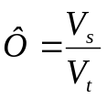,

где V_{s} – амплитуда ПД, V_{t} – пороговый потенциал.
При Ф = V_{t} распространения возбуждения нет. Для аксона краба это отношение равно 7.
Было показано, что пороговый потенциал V_{t} находится в тесной зависимости от чувствительности системы натриевой проницаемости мембраны к деполяризации. Чем выше эта чувствительность, т.е. чем на большую величину повышается P_{Na} и, соответственно, натриевый входящий ток I_{Na} при данном сдвиге потенциала, тем ниже порог, и наоборот. Изменение состояния системы калиевой проницаемости на величину порогового потенциала практически не оказывает влияния. Точно так же очень мало влияет на пороговый потенциал проводимость токов «утечки». При постоянном потенциале покоя фактор безопасности должен возрастать при воздействиях на нервное волокно, которые повышают чувствительность натриевой системы к деполяризации, например, снижение концентрации ионов кальция в окружающей среде. Значительное снижение фактора безопасности вызывают агенты, усиливающие исходную инактивацию натриевой системы или уменьшающие натриевую проводимость, поскольку в этом случае амплитуда потенциала действия падает, а пороговый потенциал растет. Такие изменения проведения возбуждения наблюдал Тасаки (1957) и другие исследователи при воздействии на нервное волокно анестетиков и наркотиков в малых концентрациях, недостаточных для полного подавления потенциала действия.
Сложное влияние на фактор безопасности оказывает уровень потенциала покоя. Кратковременная подпороговая деполяризация мембраны, не изменяющая существенным образом критического потенциала и амплитуды потенциала действия, повышает фактор безопасности, так как V_{t} = E_{o} – E_{k}. При сильной же деполяризации амплитуда спайка падает, критический потенциал растет, поэтому фактор безопасности уменьшается.
Наряду с фактором безопасности существенное влияние на скорость проведения возбуждения оказывает крутизна восходящей фазы распространяющегося потенциала действия. Крутизна этой фазы зависит как от пассивных, так и активных свойств мембраны.
Примерно 1/3 восходящей фазы распространяющегося ПД связана с пассивной деполяризацией мембраны нервного волокна током локальной цепи. Скорость же этой деполяризации при данной силе локального тока определяется постоянной времени мембраны τ = R_{M} C_{M}. Чем эта величина меньше, тем быстрее нарастает деполяризация и, следовательно, круче поднимается спайк. Инактивация натриевой системы, или снижение проницаемости для натрия (активные свойства мембраны), резко уменьшает крутизну восходящей фазы. Таким образом, при большинстве воздействий изменения скорости нарастания восходящей фазы ПД по своему направлению совпадают с изменениями фактора безопасности.
Согласно теории локальных токов, амплитуда распространяющегося потенциала действия V_{s}, в отличие от мембранного спайка, зависит не только от ЭДС возбужденной мембраны Е, но и от соотношения входных сопротивлений возбужденного R₁ и невозбужденного (сопротивление нагрузки R₂) участков волокна:

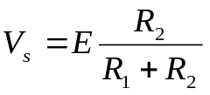. (1)

Чем отношение 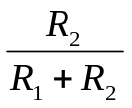 выше, тем в большей мере амплитуда распространяющегося ПД приближается к величине Е, тем, следовательно, выше фактор безопасности, и наоборот. Из чего вытекает, что снижение сопротивления мембраны (повышение ее ионной проводимости) при критической деполяризации не только ведет к возникновению спайка, но и способствует увеличению фактора безопасности, а значит, и скорости проведения.
Из формулы (1) ясно, что при проведении возбуждения по геометрически неоднородным возбудимым проводникам амплитуда распространяющегося спайка должна существенно зависеть от того, насколько близко находится возбужденный в данный момент участок волокна к месту его ветвления или расширения.
При расширении нервного волокна, например, в месте перехода его в тело клетки или в области ветвления аксона, суммарная площадь сечения волокон и общая площадь их мембраны увеличивается, а следовательно, R₂ падает. Уменьшение R₂ снижает фактор безопасности и, соответственно, скорость проведения. При некоторых условиях уменьшение R₂ может привести к полному блокированию нервного импульса.
Расчеты показали, что потенциал действия легко проходит трехкратное расширение, с трудом пятикратное и полностью блокируется при шестикратном. Причиной развития блока является резкое снижение амплитуды распространяющегося ПД вблизи области расширения волокна.
Трофическая функция нервных волокон. Трофической функцией обладают афферентные и эфферентные волокна.
Афферентные нервы обладают двумя нейротрофическими, неимпульсными функциями. Можно различить прямое морфогенетическое и трофическое влияние на периферические органы и регуляторную функцию с обратной связью, зависящую, вероятно, от внутриаксональных центростремительных импульсов. Нейротрофическое морфогенетическое влияние доказано наличием: а) зависимости структуры вкусовых почек от вкусовых нервов; б) стимулирования регенерации конечности у амфибий чувствительными нервами посредством специфического, стимулирующего рост вещества немедиаторной природы; в) дифференцировки и поддержания рецепторов. После деафферентации в некоторых органах развиваются трофические нарушения. Первичный «трофический» нейрон для мышцы – это нейрон моторный. Нельзя забывать также, что во всех нервах проходят эфферентные адренергические волокна, в которых нейросекреты (катехоламины) транспортируются аксоплазматическим током к периферическим органам.
Аксональный транспорт. Описаны две системы аксонального транспорта – медленный, со скоростью 1-3 мм/день, и быстрый, со скоростью примерно 400 мм/день.
Аксональный транспорт поддерживает непрерывность аксона и синаптических мембран и восстанавливает белки, гликопротеины, ферменты и другие вещества, исчезающие в ходе локального расщепления, экзоцитоза в синаптическую щель и ретроградной миграции к нейрону. Все это происходит благодаря быстрому транспорту, на который не оказывают влияния процессы возбуждения. Транспорт продолжается после блокады потенциалов действия и не повышается при усиленной активности нерва. Аксональный транспорт осуществляется в обоих направлениях; центростремительный ток контролирует, по-видимому, синтез белков в нейроне и играет также роль «сигнала» для хроматолиза после аксотомии. Различные вещества, ферменты, передатчики и макромолекулы передвигаются в аксоне с разной скоростью.
Аксоплазматический транспорт можно зарегистрировать по накоплению веществ после нарушения непрерывности аксона и по наблюдению за продвижением меченых соединений после введения их в нейрон.
Белки, синтезируемые в теле клетки, синаптические медиаторные вещества и низкомолекулярные факторы спускаются по аксону к нервной терминали вместе с клеточными органеллами, в частности митохондриями. Для большинства веществ и органелл обнаружен ретроградный транспорт (по аксону к телу клетки): вирус полиомиелита, вирус герпеса, столбнячный токсин, а также ферменты – пероксидаза хрена, которая широко используется в нейроанатомии в качестве маркиратора. Ретроградный транспорт, видимо, является главным фактором регуляции синтеза белка в клетке. После перерезки аксона через несколько дней в соме начинается хроматолиз, что свидетельствует о нарушении синтеза белка. Быстрый аксонный транспорт зависит от достаточного снабжения метаболической энергии. Возможность транспорта создают микротрубочки диаметром 25 мкм, состоящие из белка тубулина, и некоторые нейрофибриллы, состоящие из белка актина, образующие транспортные нити. Транспортные нити скользят вдоль микротрубочек. При этом они взаимодействуют с выступами микротрубочек, происходит расщепление АТФ, которое и обеспечивает энергию для транспорта. Более медленно транспортируются крупные белки. Но считают, что сам транспортный механизм не является более медленным, однако вещества время от времени попадают в клеточные компартменты, которые не участвуют в транспорте. Медленный ток имеет, по-видимому, также отношение к аксональному росту. Аксоплазматический ток прекращается колхицином, что объясняется влиянием этого вещества на микротрубочки.

2. Физиология синапсов

Синапс (от греч. synapsis) обозначает соединение, связь – это специализированная зона контакта между нейронами или нейронами и другими возбудимыми образованиями, обеспечивающая передачу возбуждения с сохранением, изменением или исчезновением ее информационного значения. Данный термин был предложен Ч. Шеррингтоном (1897) для обозначения функционального контакта между нейронами. Справедливости ради нужно отметить, что еще в 60-х годах XIX столетия И.М. Сеченов подчеркивал, что вне межклеточной связи нельзя объяснить происхождение даже самых простых рефлексов.
Синапсы различают: 1) по их местоположению; 2) по способу передачи сигналов.
1) По местоположению выделяют синапсы центральные и периферические. Центральные синапсы – это синапсы, которые осуществляют контакт между нейронами в центральной нервной системе. К ним относятся аксо-аксональные синапсы, аксо-дендритические, аксо-соматические, дендро-дендритические (обнаружены гистологически; функциональное значение не вполне ясно). Центральные синапсы классифицируют также по знаку их действия – возбуждающие и тормозные. Кроме того, распространено деление синапсов по тому медиатору (передатчику), который осуществляет посредничество: адренергические синапсы, холинергические синапсы и др.
К периферическим синапсам относят нервно-мышечные, синапсы вегетативных ганглиев (синапсы, образованные преганглионарными и постганглионарными волокнами).
2) По способу передачи синапсы классифицируются как химические и электрические.
Для всех этих образований характерно наличие пресинаптической мембраны, синаптической щели (10-50 нм), постсинаптической мембраны. Пресинаптическая мембрана является мембраной пресинаптического окончания отростка нейрона (чаще всего аксона).
У человека и высших позвоночных животных наибольшее распространение получили химические синапсы. Химические синапсы в пресинаптическом окончании содержат везикулы с медиатором, химическим передатчиком. Ширина синаптической щели в среднем составляет 20 нм. На постсинаптической мембране содержатся рецепторы к данному медиатору, ферменты, разрушающие данный медиатор. Таким образом, постсинаптическая мембрана является рецепторной частью синапса, ею может быть специфически дифференцированный участок дендрита, тела нейрона и его аксона.
В электрическом синапсе не вырабатывается медиатор. Синаптическая щель несколько меньше, чем у химического синапса (2-4 нм). В синаптической щели между пре- и постсинаптической мембранами имеются белковые мостики-каналы шириной 1-2 нм, где движутся ионы и небольшие молекулы. Это способствует более низкому, чем у пресинаптической мембраны, сопротивлению постсинаптической мембраны. Поэтому возбуждение от пресинаптической мембраны к постсинаптической мембране в электрических синапсах передается электрическим путем, т.е. осуществляется эфаптическая передача. В отличие от химических синапсов, электрические синапсы отличаются большей скоростью проведения возбуждения, высокой надежностью передачи, возможностью двустороннего проведения.
Электрические синапсы обнаружены у крыс в вестибулярном ядре продолговатого мозга, в структурах дыхательного центра продолговатого мозга (при этом обсуждается их роль в механизмах автоматического ритмогенеза дыхания); у кошки электрические синапсы обнаружены между нейронами нижних олив, в структурах таламуса, между фоторецепторами сетчатки и горизонтальными клетками у рыб и др.
Но все-таки наибольшее распространение в процессе эволюции получили химические синапсы. Это обусловлено рядом свойств этих образований, которые имеют большое значение в организации деятельности нервной системы (рис. 1.4).

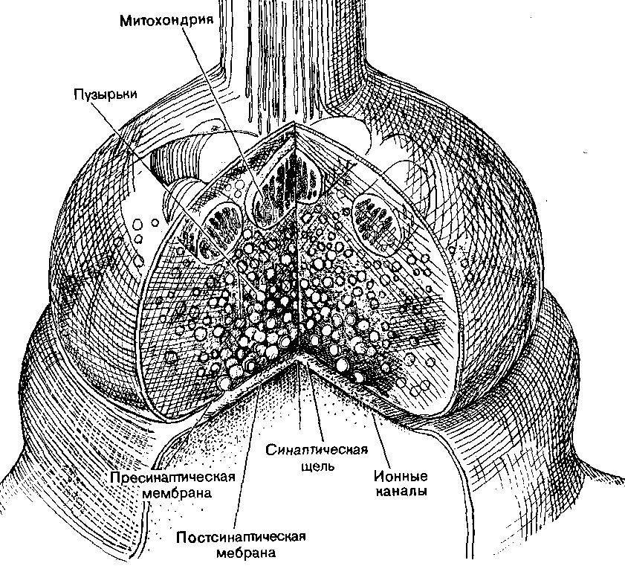

Рис. 1.4. Синапс (рисунок взят из книги: Мозг / под ред. П.В. Симонова. М.: Мир, 1984)

2.1. Свойства химических синапсов
1. Синапсы обладают односторонней проводимостью. Передача в синапсе осуществляется от пресинаптической мембраны к постсинаптической. Это свойство связано с тем, что пре- и постсинаптическая мембраны существенно различаются между собой. Пресинаптическая мембрана является обычной электровозбудимой мембраной, на которой генерируется потенциал действия, а постсинаптическая – не электровозбудимой, а хемочувствительной мембраной, на которой есть рецепторы к медиатору.
2. В синапсе наблюдается замедление проведения возбуждения.
3. Синапс обладает низкой лабильностью и повышенной утомляемостью.
4. Синапс обладает трансформацией ритма.
5. Синапс характеризуется высокой избирательной чувствительностью к ядам и фармакологическим веществам (хемотропностью).
6. Синапс очень чувствителен к недостатку кислорода.
7. Для синапса характерен низкий фактор безопасности (надежности). Упорядоченная деятельность центральной нервной системы возможна благодаря этим свойствам синапса. Кроме того, из-за этих свойств эффективность работы синапсов может подвергаться модификации, т.е. синапс обладает пластичностью, поэтому синапсам принадлежит значительная роль в таких функциях, как научение и память.

2.2. Медиаторы
Медиатор (или трансмиттер) – понятие функциональное. Представление о медиаторах утверждалось в физиологии медленно. Можно отметить главные вехи истории этой проблемы:
1. Вначале была сформулирована гипотеза о том, что влияние нервной системы на периферические органы осуществляется посредством особых активных веществ. Прямое доказательство было сделано Отто Леви в 20-х годах XX века.
2. В 1924 году была предложена гипотеза об участии веществ-посредников в осуществлении межнейронных связей. Это было экспериментально подтверждено в 1933 году.
3. В 50-х годах нейрофизиологи приступили к идентификации веществ, выполняющих медиаторные функции в головном и спинном мозге.
В разработке различных вопросов многогранной проблемы по нейроэффекторной передаче большая заслуга принадлежит группе кембриджских фармакологов (Отто Леви, Флитчер, Энгли, Элиот). Особая заслуга в изучении синаптических процессов принадлежит отечественной школе казанских физиологов. Задолго до работ О. Леви Самойлов писал: «… процессы, протекающие в нерве и передаточном звене между нервом и мышцей, при пробегании возбуждения отличаются друг от друга – в нерве физические процессы, а в передаточном звене – химические». В настоящее время ведется интенсивное исследование механизмов передачи в синапсе, изучается структура и функции рецепторов. Исследования ведутся с помощью различных современных иммунохимических, фармакологических и других методов.
Установлено, что медиаторную функцию выполняют разные химически неродственные вещества. Несмотря на разнообразие веществ, играющих роль медиаторов, можно отметить, что в этой роли выступают, как правило, небольшие органические молекулы, молекулярная масса которых лежит в пределах 150-300 дальтон. Более высокой может быть молекулярная масса медиаторов пептидергических нейронов. Выделяют ряд критериев для идентификации медиаторов:
1. Высвобождение из пресинаптических нервных терминалей вещества в достаточных количествах и избирательность локализации медиатора в нервных окончаниях.
2. Присутствие в нервных терминалях ферментов, участвующих в синтезе и распаде медиаторов.
3. Са⁺⁺-зависимое выделение медиатора при стимуляции нервных окончаний в объеме, соответствующем количеству стимулов.
4. Идентичность действия медиатора и естественного передатчика на рецепторы постсинаптической мембраны.
5. Возможность с помощью фармакологических агентов блокировать эффекты предполагаемого медиатора.
6. Наличие системы обратного захвата медиатора в пресинаптические терминали и некоторые другие признаки. Следует заметить, что исследователи при выделении критериев для идентификации медиаторов встречаются с целым рядом сложностей.
В настоящее время к медиаторам относят следующие вещества.
Катехоламины (дофамин, норадреналин, адреналин) – производные аминокислоты тирозина. Дофаминергические нейроны находятся у млекопитающих животных в среднем мозге, в гипоталамической области, норадренергические – в среднем мозге, в варолиевом мосту, в продолговатом и промежуточном мозге. Самая значительная группа норадренергических клеток находится в голубом пятне, в составе периферической нервной системы в симпатической цепочке ганглиев и в некоторых интрамуральных ганглиях. Адренергические нейроны обнаружены у млекопитающих животных в продолговатом мозге.
Серотонин (5-окситриптамин) – производное аминокислоты триптофана. Серотонинергические нейроны распространены в древних, стволовых частях головного мозга, их отростки не покидают центральную нервную систему. Тела нейронов лежат преимущественно в срединной области мозгового ствола в составе дорсального и медиального ядер шва продолговатого мозга, среднего мозга и варолиева моста. Серотонинергические волокна иннервируют обширные области ЦНС (новую кору, гиппокамп, бледный шар, миндалину и др.).
Ацетилхолин относится к простым эфирам – уксуснокислый эфир холина. Ацетилхолинергические нейроны широко распространены в ЦНС, секреторные терминали которых лежат как в ЦНС, так и вне ЦНС.
В качестве медиаторов в ЦНС выделен целый ряд свободных аминокислот: глутаминовая кислота, аспарагиновая кислота, гамма-амино-
масляная кислота, глицин. Глицин является медиатором для некоторых интернейронов спинного и продолговатого мозга. Кроме того, в качестве медиаторов рассматриваются некоторые пептиды, например вещество Р, выделенное в 1931 году Эйлером и Гэбдумом из кишки кролика. Существует несколько форм пептидов, одна из которых, состоящая из 11 аминокислот, обнаружена в задних корешках спинного мозга. Гипоталамические нейрогормоны (вазопрессин, окситоцин и др.) признаются в качестве медиаторов, гистамин, производное аминокислоты гистидина, АТФ (пуринергические нейроны), аспарагиновая кислота также относятся к медиаторам; карнозин-дипептид предположительно является передатчиком в окончаниях обонятельного нерва на митральных клетках обонятельных луковиц и др.
В результате многолетних исследований по проблемам синаптологии постепенно выделился ряд принципов:
1. Единство секреторного химизма (принцип Дейла). Одна из закономерностей, сформулированная Дейлом, заключается в том, что разные секреторные терминали одного нейрона выделяют один и тот же набор химических веществ. Прежде полагали, что разные терминали одного нейрона выделяют один и тот же медиатор. При этом имелось в виду, что нейрон метаболически един. Но современные данные показывают, что медиатор секретируется не изолированно, а вместе с веществами-спутниками, которые вместе с ним находятся внутри секреторных везикул (например, вместе с норадреналином – АТФ, с дофамином – бета-оксидаза и др.).
2. Амбивалентность медиатора. Противоположную точку зрения высказывал Экклс: «Нервная клетка не может быть амбивалентной по механизму своего действия на субсинаптическую мембрану». Современная наука это не подтвердила. Сейчас доказана амбивалентность медиатора и нейрона. Один и тот же медиатор может обеспечить разнообразные синаптические эффекты, различающиеся по знаку действия и по ионному механизму. Для большинства синапсов амбивалентность связана с наличием различных рецепторов как на постсинаптической мембране, так и на пресинаптической. Например, в норадренергическом синапсе выявлены α₁-, α₂-, β₁- и β₂-рецепторы, в холинергическом синапсе – М- и Н-рецепторы и т.д. Именно рецептор в большинстве случаев определяет, какой ионный канал будет открыт и какие ионные токи будут формировать постсинаптический потенциал.
3. Специфичность секреторного химизма нейрона. Каждому нейрону свойственен определенный тип химизма, который характеризуется набором секреторных органелл, ферментов, функциональных белков, нейропептидов и т.д. Представление о секреторной специфичности нервных клеток – это одно из крупных достижений современной физиологии. Для каждого синапса, исходя из его специфичности, найдены специфические блокаторы и активаторы его деятельности, влияющие на разные механизмы: на активность ферментов, на состояние рецепторов и на метаболизм. Например, кураре блокирует рецепторы постсинаптической мембраны в нервно-мышечном синапсе, токсин Cl. botulinum оказывает «функциональную денервацию» – блокирует высвобождение медиатора из пресинаптического окончания и т.д.
Некоторые примеры механизмов действия трансмиттеров (ацетилхолин, глутамат, серотонин и др.) на различные типы рецепторов приведены в таблице 1.2.

Таблица 1.2
Примеры механизмов действия трансмиттеров на различные типы рецепторов

Трансмиттер | Тип рецептора | Действие на
Ацетилхолин | N₁ (мышечный тип) | Лигандуправляемый
 | N₂ (нейронный тип) | катионный канал
 | m₁, m₃, m₅ | IP₃/DAG
 | m₂ | G_{α}-ГТФ, G_{К+} ↑
Глутамат | NMDA, AMPA | Лигандуправляемый
 |  | катионный канал
 | мGluR₁₋₅ | IP₃/DAG
Глицин | GlyR | Анионный канал
GABA (ГАМК) | GABA_{A}, GABA_{C} | Сl⁻-канал
 | GABA_{B} | цАМФ ↑, G_{K+} ↑, Ca²⁺↑
Серотонин | 5-HT₁ | цАМФ ↓
 | 5-HT₂ | IP₃/DAG
 | 5-HT₃ | Лигандуправляемый
 |  | катионный канал
 | 5-HT₄₋₇ | цАМФ ↑
Дофамин | D₁ | цАМФ ↑
 | D₂ | цАМФ ↓
Норадреналин | α₂ | IP₃/DAG
Адреналин | α₁ | цАМФ ↓, G_{K+} ↓, Ca²⁺ ↑
 | β₁, β₂ | цАМФ ↑
Опиоиды | μ, δ | цАМФ ↓, G_{K+} ↑
 | κ | Ca²⁺ ↓

2.3. Освобождение медиаторов
В пресинаптическом нервном окончании в синаптических везикулах аккумулируются медиаторы (трансмиттеры). Потенциал действия, достигая нервного окончания, деполяризует его мембрану. Деполяризация вызывает открытие кальциевых каналов, по которым в окончание входит ток ионов Са²⁺. Ионы Са²⁺ вызывают процесс слияния везикул с пресинаптической мембраной с последующим открытием их и выбрасыванием своего содержимого в синаптическую щель.
Для более полного описания процесса синаптической передачи рассмотрим холинергический синапс, в котором в качестве медиатора освобождается ацетилхолин (Ach) (рис. 1.5, 1.6).
Синаптические везикулы фиксируются большей частью посредством протеина синапсина, который локализован на цитоплазматической поверхности каждой везикулы, к протеину спектрину, расположенному на волокнах F-актина цитоскелета, образуя тем самым трансмиттерный резервуар. Меньшая часть везикул связана специфическими протеинами с внутренней стороной пресинаптической мебраны. Это взаимодействие осуществляется посредством белка мембраны везикулы синаптобревина и белка пресинаптической мембраны синтаксина. Именно эти везикулы непосредственно поставляют медиатор для очередного выброса.

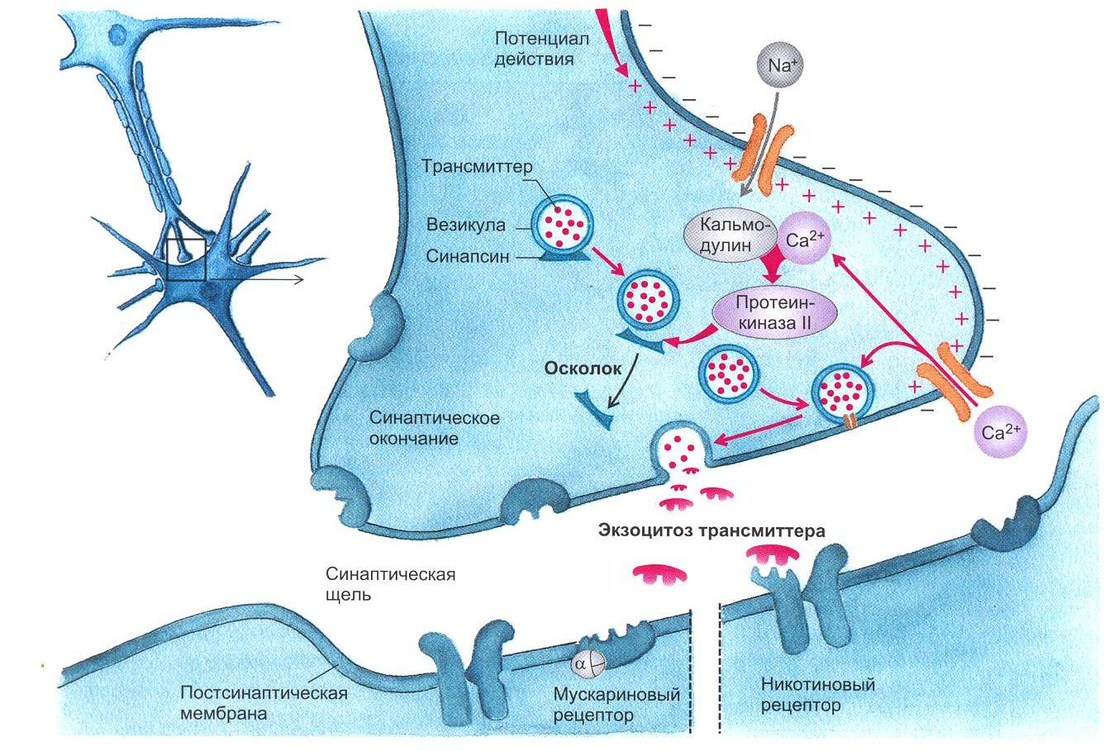

Рис. 1.5. Механизм освобождения трансмиттера из пресинаптического окончания.
Потенциал действия, пришедший по аксону в пресинаптическую область, деполяризует мембрану. Открываются потенциалуправляемые Са⁺-каналы. Повышенная концентрация интратерминального Са⁺ открывает везикулы, лежащие на пресинаптической мембране клетки, что приводит к экзоцитозу их содержимого в синаптическую щель
(рисунок взят из книги: Фундаментальная и клиническая физиология / под ред. А. Камкина и А. Каменского. М., 2004)
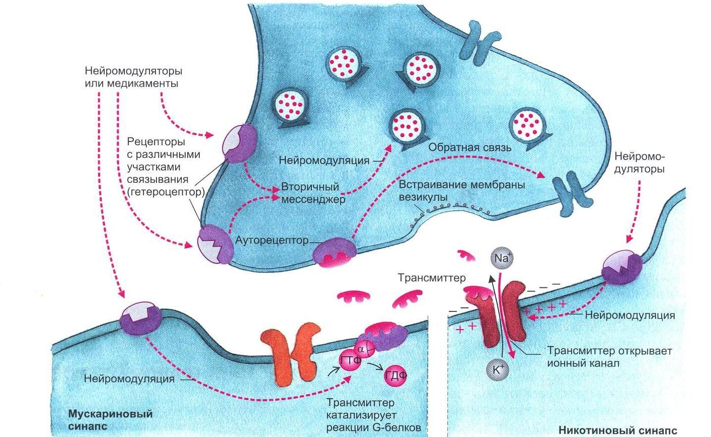

Рис. 1.6. Взаимодействие трансмиттерных молекул с их специфическими рецепторами.
В правой части рисунка представлена постсинаптическая мембрана, имеющая никотиновый рецептор, ионный канал которого открывается сам при помощи лиганда; в левой части показана постсинаптическая мембрана, обладающая мускариновым рецептором. В этом случае ионный канал открывается только при помощи каскада химических реакций (рисунок взят из книги: Фундаментальная и клиническая физиология / под ред.
А. Камкина и А. Каменского. М., 2004)

Если потенциал действия достиг пресинаптической области и в пресинаптическом окончании концентрация Са²⁺ поднялась до необходимого уровня, то происходят следующие процессы. Са⁺² связывается с протеином, входящим в состав мембран везикулов, – синаптотагмином. Это приводит к тому, что мембрана везикулы раскрывается. Одновременно комплекс полипептида синаптофизина сливается с неиндефицированными протеинами пресинаптической мембраны. При этом возникает пора, через которую осуществляется регулируемый экзоцитоз, т.е. выход трансмиттера в синаптическую щель. Протеин везикулы rab3A регулирует этот процесс. В одной везикуле сосредоточено примерно 6000-8000 молекул трансмиттера. Это наименьшее количество трансмиттера, освобожденного в синаптическую щель, называется «один квант трансмиттера». В совокупности локальная концентрация медиатора в синаптической щели после его освобождения относительно высока и находится в миллимолярном диапазоне.
Повышенный уровень ионов Ca²⁺ в пресинаптическом окончании активирует Са²⁺-кальмодулинзависимую протеинкиназу П. В пресинаптическом окончании этот фермент фосфорилирует синапсин. После этого нагруженные трансмиттером везикулы освобождаются от цитоскелета и перемещаются на пресинаптическую мембрану для осуществления дальнейшего цикла, описанного выше. Главную роль для процесса выбрасывания медиатора в синаптическую щель играет входящий ток Са²⁺. Деполяризация окончания лишь открывает кальциевые каналы. Ионы Са²⁺ служат здесь в качестве вещества-посредника (вторичного мессенджера), которое запускает механизм слияния везикул с пресинаптической мембраной.
Повышение концентрации экстрацеллюлярного Са²⁺ повышает входящий ток ионов Са²⁺, что увеличивает освобождение медиатора. Искусственное повышение концентрации экстрацеллюлярного Mg²⁺ посредством замещения им ионов Са²⁺ ведет к снижению входящего тока Са²⁺ и тем самым уменьшению освобождения трансмиттера. G-белки, вероятно, также участвуют в управлении везикулярным экзоцитозом. После прекращения пресинаптического потенциала действия ионы Са²⁺ удаляются из пресинаптической области посредством активного ионного транспорта с участием Са²⁺-АТФазы и 3Na⁺/Ca²⁺-обменника.
Многоразовое сильное возбуждение пресинаптического нейрона ведет к увеличению концентрации ионов Са²⁺ и тем самым к повышению освобождения трансмиттера. Этот процесс называется синаптическим или посттетаническим потенцированием (после тетанического раздражения). Предполагают, что механизм посттетанического потенцирования лежит в основе памяти. Подобный процесс широко представлен в гиппокампе. Механизмы синаптического потенцирования повышают эффективность синапса. Входящим током ионов Са²⁺ можно управлять, влияя на Са²⁺-каналы. Они могут быть более или менее частыми, закрытыми или открытыми. Возможно фармакологическое воздействие на каналы. Например, конотоксин – яд улитки – блокирует каналы Са²⁺. Кроме того, ионы Mg²⁺, вытесняя ионы Са²⁺, уменьшают освобождение медиатора. Опорожнение везикул также может блокироваться посредством ядов. Так, ботулинический токсин при мясном отравлении действует на пресинаптическую мембрану, препятствуя скоплению везикул на ней за счет уменьшения необходимого для этого процесса протеина. Подобным образом действует тетанустоксин, который в переднем роге спинного мозга прекращает торможение мотонейрона клетки Реншоу, что приводит к судорогам.

2.4. Механизм действия медиаторов
В постсинаптическую мембрану встроены протеины, которые образуют каналы для ионов (рис. 1.7).

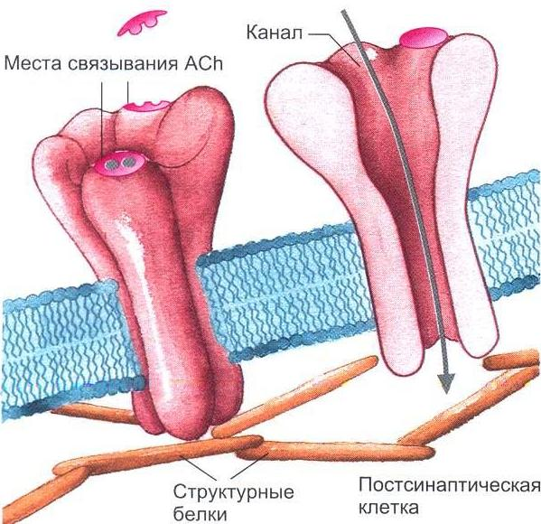

Рис. 1.7. Трехмерная модель никотиновых ацетилхолиновых рецепторов, плавающих
в двойном липидном слое мембраны клетки. Протеин состоит из пяти субъединиц, из
которых две идентичные имеют участки связывания с ацетилхолином. Если эти места заняты, открывается воронкообразный ионный канал (рисунок взят из книги: Фундаментальная и клиническая физиология / под ред. А. Камкина и А. Каменского. М., 2004)

Открытие каналов определяется конформационными изменениями этих протеинов. Конформация протеинов зависит от связывания протеинов с молекулами трансмиттера.
В постсинаптической мембране выделяют субсинаптическую зону, которая иначе называется активной зоной синапса, где находятся протеины, связывающиеся с медиатором. Их называют рецепторами. У холинергических синапсов есть два типа рецепторов – чувствительные к никотину (никотиновый Ach-рецептор) и к мускарину (мускариновый Ach-рецептор). На примере холинергического синапса с участием nACh-рецептора рассмотрим ацетилхолиновую передачу, например, в мионевральном синапсе. Рецепторный протеин для Ach состоит из пяти субъединиц, которые вместе образуют канал, пронизывающий клеточную мембрану. Каждый из таких каналов может находиться в двух состояниях – открытом или закрытом. В открытом состоянии каналы проницаемы для строго определенных ионов. Большую часть времени этот канал закрыт. Но если две молекулы Ach связываются с белком канала, то заряд внутри макромолекулы сдвигается и, как следствие, происходит аллостерическое изменение его формы. Центральный канал расширяется, его внутренний диаметр становится приблизительно равным 0,65 нм. Благодаря этому он становится проходимым для катионов Na⁺ и K⁺. Для анионов канал остается непроходимым из-за имеющихся на внутренней стенке зарядов. Рассмотренный тип рецептора называют ионотропным. Канал, который открывается при связывании трансмиттера-лиганда, – это канал, управляемый лигандами. На постсинаптической мембране есть и другой тип рецепторов. Это рецепторы, в которых открытие ионного канала связано с подключением других химических процессов. Такие рецепторы называются метаботропными. Примером может служить холинергический синапс мускаринового типа (рис. 1.8).
В нормальном состоянии рецепторы для медиаторов находятся только в области субсинаптической мембраны. Это относится также и к нервно-мышечному синапсу. Однако крайне небольшое количество Ach-ре-
цепторов встречается и на поверхности мышечного волокна. Но при повреждении двигательного нерва Ach-рецепторы образуются на всей поверхности мышечного волокна; мышца становится гиперчувствительной к ацетилхолину.
Во многих синапсах рецепторы для медиатора находятся не только в постсинаптической, но и в пресинаптической мембране. Это так называемые ауторецепторы, например α₂- и β₂-рецепторы. При взаимодействии с ними медиатора его освобождение либо усиливается, либо прекращается в зависимости от типа синапса. На ауторецепторы может оказывать влияние также входящий ток Са⁺² в пресинаптическом окончании.
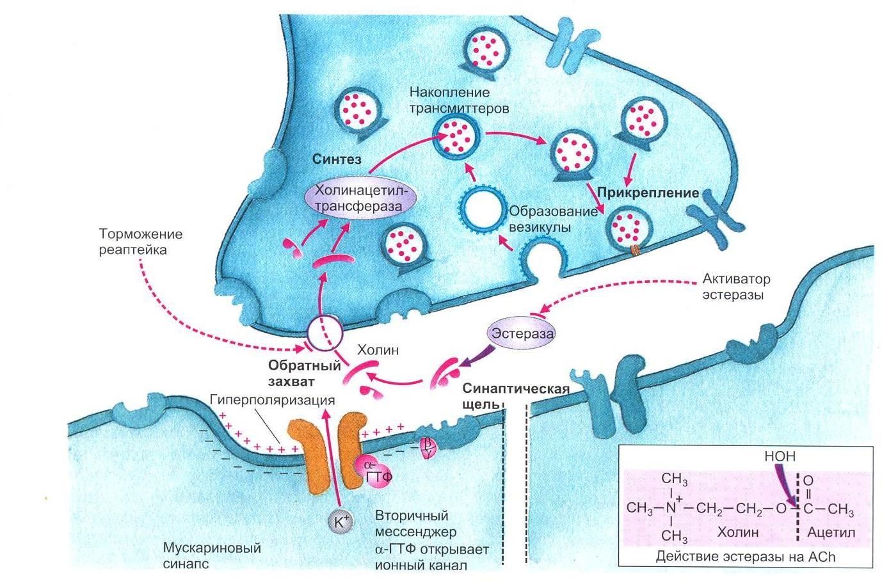

Рис. 1.8. Поздние процессы на синапсах.
Вторичные мессенджеры открывают ионные каналы в cинапсах, рецептор которых сам собой не представляет ионный канал. В данном случае мускаринового синапса это субъединица G-белка, связанная с ГТФ (рисунок взят из книги: Фундаментальная и клиническая физиология / под ред. А. Камкина и А. Каменского. М., 2004)

2.5. Механизм формирования возбуждающего постсинаптического потенциала
Возбуждающий постсинаптический потенциал (ВПСП) возникает в случае сильного входящего тока ионов Na⁺ и более слабого выходящего тока ионов К⁺ в результате открытия неспецифических каналов при взаимодействии медиатора с соответствующим рецептором на постсинаптической мембране.
Ионные токи, участвующие в возникновении ВПСП, ведут себя иначе, чем токи Na⁺ и К⁺ во время генерации потенциала действия. Это связано с тем, что в механизме возникновения ВПСП участвуют другие ионные каналы с другими свойствами. При образовании потенциала действия активируются потенциалуправляемые ионные каналы, которые с увеличивающейся деполяризацией открывают следующие каналы, так что процесс деполяризации усиливает сам себя. Проводимость ионных каналов на постсинаптической мембране зависит только от количества молекул медиатора, связавшихся с молекулами рецептора и, следовательно, от числа открытых ионных каналов (трансмиттеруправляемые или лигандуправляемые каналы). Амплитуда ВПСП лежит в диапазоне от 100 мкВ до 10 мВ. В зависимости от вида синапса общая продолжительность ВПСП находится в диапазоне от 5 до 100 мс. В зоне синапса локально образовавшийся ВПСП пассивно (электротонически) распространяется по всей постсинаптической мембране клетки. Это распространение не подчиняется закону «все или ничего». Если большое число синапсов возбуждается одновременно или почти одновременно, то возникает явление суммации, которое проявляется в виде возникновения ВПСП существенно большей амплитуды, что может деполяризовать мембрану всей постсинаптической клетки. Если величина этой деполяризации достигает в области постсинаптической мембраны определенного порога (10 мВ и выше), то на аксонном холмике нервной клетки очень быстро открываются потенциалуправляемые Na⁺-каналы и она генерирует потенциал действия, который распространяется вдоль ее аксона. В случае моторной концевой пластинки это приводит к мышечному сокращению. От начала ВПСП до образования потенциала действия проходит еще около 0,3 мс. При обильном освобождении трансмиттера (медиатора) постсинаптический потенциал может появиться уже через 0,5-0,6 мс после пришедшего в пресинаптическую область потенциала действия. Время синаптической задержки (время между возникновением пре- и постсинаптического потенциала действия) всегда зависит от типа синапса.
Некоторые другие вещества, влияющие на передачу в синапсе.
К рецепторному белку могут иметь высокое сродство и другие соединения. Если их связывание с рецептором приводит к одинаковому с медиатором эффекту, они называются агонистами, если же эти соединения путем связывания, напротив, препятствуют действию медиаторов – антагонистами. Для большинства синапсов установлен целый ряд эндогенных и экзогенных соединений, способных к взаимодействию со связывающим участком постсинаптической мембраны. Многие из них являются лекарствами. Например, для холинергического синапса (медиатор – Ach) агонистом является сукцинилхолин, он так же как и Ach, способствует возникновению ВПСП. Наряду с этим d-тубокурарин (содержится в яде кураре) относится к антагонистам. Он является конкурентным блокатором для никотиновых рецепторов.

2.6. Механизм открытия ионного канала у метаботропных
рецепторов
В противоположность синапсам (например никотиновым), в которых трансмиттер открывает ионный канал, существуют другие рецепторные белки, не являющиеся ионными каналами. Примером может служить холинергический синапс мускаринового типа. Название синапс приобрел по действию агониста – яда мухомора мускарина. В этом синапсе Ach-рецеп-
тором является белок. Этот белок обладает большим химическим сходством со светочувствительным пигментом родопсином, α- и β- адренергическими и другими рецепторами. Ионные каналы, необходимые для возникновения ВПСП, открываются там только благодаря обменным процессам. Поэтому их функция включает процессы метаболизма, а эти рецепторы называют метаботропными. Процесс передачи возбуждения в этом синапсе происходит следующим образом (рис. 1.5, 1.8). Как только медиатор связывается с рецептором, G-белок, имеющий три субъединицы, образует с рецептором комплекс. В этом родопсин, мускариновый рецептор, и все другие рецепторы, связанные с G-белками, похожи друг на друга. ГДФ, связанный с G-белком, заменяется на ГТФ. При этом образуется активированный G-белок, состоящий из ГТФ и α-субъединицы, который и открывает калиевый ионный канал.
У вторичных мессенджеров есть много возможностей для осуществления влияния на ионные каналы. С помощью вторичных мессенджеров определенные ионные каналы могут открываться или закрываться. Наряду с описанным выше механизмом открытия каналов, у многих синапсов при помощи ГТФ могут также активироваться β- и γ-субъединицы, например, в сердце. В других синапсах могут участвовать иные вторичные мессенджеры. Так, ионные каналы могут открываться при помощи цАМФ/IP₃ или фосфорилирования протеинкиназы С. Этот процесс опять связан с G-бел-
ком, который активирует фосфолипазу С, что ведет к образованию IP₃. Дополнительно увеличивается образование диацилглицерина (ДАG) и протеинкиназы. У мускариновых синапсов и место связывания с медиатором, и ионный канал локализуются не в самом трансмембранном белке. Эти рецепторы связаны непосредственно с G-белком, что дает дополнительные возможности для влияния на функцию синапсов. С одной стороны, для таких рецепторов также существуют конкурентные блокаторы. У мускариновых синапсов это, например, атропин – алкалоид, содержащийся в растениях семейства пасленовых. С другой стороны, известны соединения, которые сами блокируют ионный канал. Они не конкурируют за места связывания и являются так называемыми неконкурентными блокаторами. Известно также, что некоторые бактериальные токсины, такие как холеротоксин или токсин возбудителя коклюша, на уровне синаптического аппарата осуществляют специфические воздействия на систему G-белка. Холеротоксин препятствует гидролизу α-G_{s}-ГТФ в α-G_{s}-ГДФ и повышает тем самым активность аденилатциклазы. Пертуситоксин препятствует связыванию ГТФ с α-G_{i}-субъединицей G-белка и блокирует ингибирующий эффект α-G_{i}. Такое опосредованное действие повышает в цитозоле концентрацию цАМФ. Передача является очень медленной. Время передачи лежит в диапазоне от 100 мс. К мускариновым синапсам относятся постганглионарные, парасимпатические и ауторецепторы ЦНС. Мускариновые рецепторы, образованные от аксонов маунтеровских клеток nucleus basalis (Meyner cells), управляют особыми процессами обучения. При болезни Альцгеймера (деменция) количество маунтеровских клеток в ядре убывает. В таблице 1.3 представлены некоторые вещества, влияющие на передачу в синапсах.

2.7. Тормозные постсинаптические потенциалы
Эффект трансмиттера (медиатора) определяется тем, какой вид ионных каналов откроется. Если эти каналы селективно проницаемы только для ионов К⁺ или Cl־, то возникающий ионный ток может сдвинуть имеющийся потенциал покоя мембраны в более отрицательную область и тем самым противодействовать возбуждению. Этот потенциал тормозит возбуждение клетки и называется тормозным постсинаптическим потенциалом (ТПСП).

Таблица 1.3
Соединения, изменяющие функции переноса в различных типах синапсов

 |  | Глутамат | Глицин | GABA  (ГАМК) | 5-НТ  (серотонин) | Дофамин | Норадреналин,  адреналин | Опиоидные  пептиды
 | Рецепторы | NMDA  АМРА  Каинат  MGluR₁₋₅ | GlyR | GABA_{A}  GABA_{B}  GABA_{C} | 5-НТ₁₋₇ | D₁-D₂ | α₁, α₂, β₁, β₂ | μ, δ, κ
Влияние на  36 | Синтез трансмиттера | — | — | Аллилглицин тормозит GAD | — | α-метил-DOPA | α-метилмета-  тирозин | —
 |  |  |  |  |  | —> фальшивый трансмиттер
Влияние на  36 | Накопление трансмиттера | — | — | — | Резерпин  Освобождение накопленного при помощи  торможения обратного захвата |  |  | —
Влияние на  36 | Освобождение трансмиттера
Влияние на  36 | Усиление | — | — | — | — | Амфетамин |  | —
Влияние на  36 | Ослабление | Mg²⁺ | Mg²⁺ | Mg²⁺ | Mg²⁺, ЛСД | Mg²⁺ | Mg²⁺
Влияние на постсинаптический  рецептор | Агонисты | NMDA  АМРА  Каинат  AP-4 (MGluR) | Таурин | GABA_{A}  Мусцимол  Не прямо:  Бензодиазенин  Барбитураты  GABA_{B}  Баклофен  GABA_{C}  CACA | ЛСД  α-метил-5-НТ | Бромокрипин | α1:  Фенилэфрин  Дофамин  α2: Клонидин  β1: Добутамин  β2: Салбутамол | μ: морфин
Влияние на постсинаптический  рецептор | Антагонисты
Влияние на постсинаптический  рецептор | Конкурентные | AP5 | Стрихнин | Бикукулин (GABA_{A}) | Ципрогептадин  Метицергид | Галоперидол | α1: Празосин  α2: Иогимбин  β1: Атенолол  β2: Бутоксамин | Налоксон
Влияние на постсинаптический  рецептор | Неконкурентные | Mg²⁺  Кинурениновая кислота  Кетамин (NMDA) | Пикротоксин | Пикротоксин (GABA_{A}  GABA_{С}) | — | — | —
37 | Инактивация трансмиттера | — | — | Обратный захват тормозится при помощи 4-метил-GABA | Обратный  захват тормозится при помощи имипрамина, ами-  триптилина, флюоксетина, (антидепрессанты) | Кокаин, имипрамин тормозят обратный захват |  | Торможение энкифалиназы усиливает действие
 |  |  |  | Аминооксиуксусная кислота тормозит GABA-трансаминазу |  | Катехол-О-метилтрансфераза тормозит разрушение
 |  |  |  |  | Моноаминоксидаза тормозит разрушение

Примечание. — специфическое вещество отсутствует.

Решающие факторы для возникновения ионного тока в мембране – величина мембранного потенциала и количество открытых ионных каналов. Определяющим является тип белка канала, на который действует трансмиттер. Так, на одних синапсах есть каналы для К⁺, тогда как на других – для Cl־, которые распространены чаще. Для примера рассмотрим рецептор метаботропного синапса, повышающий в результате связывания с медиатором проводимость для ионов К⁺. При нормальной величине мембранного потенциала это приводит к дальнейшему выходу токов ионов К⁺ и гиперполяризации потенциала мембраны. Возникает ТПСП. Этот потенциал назван так потому, что наступающая гиперполяризация противодействует деполяризации и, следовательно, возбуждению. Принципиально похожая ситуация складывается, если гиперполяризующий ток связан с ионами Cl־. Так как потенциал равновесия для ионов Cl־ лежит между -70 и -75 мВ, Сl־ течет в клетку и гиперполяризует ее, если имеющийся потенциал мембраны менее негативен, чем эта величина.

2.8. Завершение синаптических процессов
Процесс передачи в синапсе должен быть кратковременным и быстро завершаться. В противном случае наблюдался бы блок передачи вследствие стойкой деполяризации. Такой блок, например, можно наблюдать в мионевральном синапсе под действием сукцинилхолина. Есть несколько способов прекращения синаптического тока. Например, десенситизация, уменьшение чувствительности рецептора к большим концентрациям медиатора. В этом случае, несмотря на непрерывное связывание медиатора с рецептором, конформация каналообразующего белка меняется так, что ионный канал становится непроницаемым для ионов. При этом синаптический ток прекращается, и процесс передачи заканчивается. Десенситизация наиболее часто осуществляет быстрые механизмы уменьшения чувствительности рецептора. У большинства синапсов она может длиться минуты, до тех пор, пока канал не реконструируется и не станет вновь возбудимым. Другим способом прекращения действия медиаторов является либо быстрое химическое расщепление на неактивные компоненты, либо удаление медиатора из синаптической щели путем высокоселективного обратного захвата в пресинаптическое окончание. В ЦНС клетки глии могут также захватывать медиатор. Известно, что на возбуждающих глутаматергических синапсах синаптическая область плотно покрыта отростками астроцитов (клетки глии). Какой из механизмов будет осуществляться, определяется типом синапса.
Пресинаптические окончания благодаря механизму обратного захвата (реаптейка) захватывают и возвращают или фрагменты медиатора (например холин) или всю молекулу (например серотонин). Для этого в пресинаптической мембране расположены специфические протеины – транспортеры. Данный механизм обратного захвата может находиться под влиянием многих синапсов. Этот механизм является мишенью для многих психофармакологических веществ. Так, например, антидепрессивный препарат имипрамин блокирует обратный захват катехоламинов адренергическими синапсами, повышая эффективность действия медиатора. Группа таких веществ называется ингибиторами обратного захвата и часто используется психофармакологами.
Мембрана везикулы после освобождения медиатора рециклируется. Она эндоцитотически проникает в пресинаптическое окончание и используется для вновь образуемого связывания везикул.

2.9. Особенности возникновения возбуждения в нейроне
Нервная клетка усыпана тысячами синаптических окончаний. Например, клетка Пуркинье коры мозжечка имеет более 200 000 синапсов. Часть синапсов является возбуждающими, а часть – тормозными. На дендритах нейронов большей частью формируются возбуждающие синапсы, а на теле клетки – тормозные. Если возбуждающие и тормозные синапсы активируются одновременно, то возникающие локальные токи электротонически достигают аксонного холмика и там суммируются. Суммация не является линейной. В случае изменения мембранного потенциала аксонного холмика до критического уровня деполяризации на аксоне возникает потенциал действия (процесс возбуждения). Если же в процессе суммации возбуждающих и тормозных постсинаптических токов сдвиг мембранного потенциала оказался ниже критического, то потенциал действия не образуется; нейрон будет заторможен.

3. Торможение в центральной нервной системе

Вся сложнейшая интегративная и аналитико-синтетическая деятельность центральной нервной системы основывается на взаимодействии двух процессов – процесса возбуждения и процесса торможения.
Способность к торможению является одним из фундаментальных свойств ЦНС. Явление торможения в ЦНС было открыто И.М. Сеченовым в 1862 году. Торможение – самостоятельный активный и местный нервный процесс, который вызывается возбуждением и проявляется в подавлении другого возбуждения или его предотвращении.
В отличие от процесса возбуждения, который проявляется в двух основных формах – в виде потенциала действия (ПД) и локального ответа (ЛО), торможение может развиваться только в форме локального (местного) процесса. Поэтому процесс торможения всегда связан с существованием специфических тормозных синапсов. Тормозные синапсы образуются на нейроне тормозными вставочными нейронами. В настоящее время выделяют два вида торможения – постсинаптическое и пресинаптическое.

3.1. Постсинаптическое торможение
Постсинаптическое торможение обусловлено формированием на нейроне тормозными вставочными нейронами тормозных синапсов. В результате активации тормозных синапсов на нейроне (чаще всего на соме) возникают тормозные постсинаптические потенциалы. Возникновение ТПСП связано с тем, что при выделении медиатора из пресинаптического окончания тормозного нейрона и дальнейшего взаимодействия его с рецепторами на постсинаптической мембране тормозимого нейрона наблюдается кратковременное повышение проводимости мембраны для ионов хлора или калия. При суммации всех постсинаптических потенциалов (ВПСП и ТПСП) на аксонном холмике изменение мембранного потенциала на нем не достигнет критического уровня деполяризации, и поэтому не возникнет ПД на аксоне нейрона. Нейрон будет заторможен. Этот вид торможения тотально выключает нейрон из системы нейронов. В качестве тормозного медиатора в постсинаптическом торможении чаще всего выступает глицин. Постсинаптическое торможение предотвращает возникновение процесса возбуждения.
3.2. Пресинаптическое торможение
Пресинаптическое торможение – это частный случай синаптических тормозных процессов, проявляющийся в подавлении активности нейрона в результате уменьшения эффективности действия возбуждающих синапсов еще на пресинаптическом уровне. Оно развивается в пресинаптическом звене путем угнетения процесса высвобождения медиатора возбуждающими нервными окончаниями. При этом постсинаптическая мембрана не изменяется по своим свойствам. Этот вид торможения осуществляется, также как и постсинаптическое торможение, посредством специальных тормозных нейронов. Структурной основой этого вида торможения является аксо-аксональный синапс. Тормозным медиатором является гамма-аминомасляная кислота (ГАМК). Существенное преимущество данного вида торможения проявляется в том, что клетка полностью сенсибилизирована для других входов. Торможение возникает исключительно на нервных окончаниях, к которым подходят пресинаптические окончания тормозного вставочного нейрона. Один из механизмов угнетения процесса высвобождения медиатора заключается в том, что на мембране нервного окончания в месте аксо-аксонального синапса тормозный медиатор открывает хлорные каналы, и входящий ток ионов хлора уменьшает влияние входящего тока ионов натрия, вызванного ПД, распространяющегося по аксону. В месте контакта на пресинаптической мембране в результате этого создается небольшая деполяризация, недостаточная для открытия каналов для ионов Са²⁺. Пресинаптическое торможение подавляет процесс возбуждения.

3.3. Тормозные нейронные сети
В интегративной деятельности центральной нервной системы важная роль принадлежит тормозным нейронным сетям. В связи с этим выделяют несколько тормозных сетей или видов торможения.
Возвратное торможение. Если тормозные вставочные нейроны действуют на те же нервные клетки, которые их активируют, то такое торможение называется возвратным. Этот вид торможения практически есть во всех отделах ЦНС. Возвратное торможение осуществляет торможение нейрона по принципу обратной связи. Нейрон, возбудившись, через коллатерали своего аксона возбуждает тормозные вставочные нейроны. Тормозный нейрон формирует тормозные постсинаптические потенциалы на себе самом. Причем чем более выражен процесс возбуждения в нейроне, тем более выраженным будет и тормозный процесс. Таким образом, с помощью возвратного торможения осуществляется саморегуляция состояния нейрона, автоматически поддерживается определенный уровень его возбудимости.
Реципрокное торможение. Этот вид торможения широко представлен в спинном мозге. С помощью него происходит автоматическое взаимодействие мотонейронов мышц-сгибателей и мышц-разгибателей. Первичные афференты (1α) от мышечных веретен образуют возбуждающие синапсы на гомонимных мотонейронах («гомонимные» – все те нейроны, которые посылают аксоны к одной и той же мышце или иннервируют мышцу, от которой берет начало соответствующий афферентный путь) и посылают коллатерали к вставочным тормозным нейронам, которые образуют тормозные синапсы на мотонейронах мышц-антагонистов.
Латеральное торможение. Данный вид торможения широко представлен в структурах нервной системы, имеющих слоистое строение. Латеральное торможение возникает в одном слое клеток. Возбужденный центральный нейрон через коллатерали возбуждает тормозные нейроны, которые образуют тормозные синапсы на нейронах, лежащих рядом с возбужденным. Торможение такого рода называют латеральным потому, что образующаяся зона торможения находится сбоку по отношению к возбужденному нейрону. Этот вид торможения распространен на всех уровнях сенсорных систем. Образование латерального торможения лежит в основе одного из механизмов кодирования информации в сенсорных системах.

4. Нервный центр

Нейрон является структурно-функциональной единицей нервной системы. Возможности одного нейрона являются весьма ограниченными. Он может находиться всего в двух состояниях: в состоянии возбуждения или в состоянии торможения. Важную роль в интегративной деятельности центральной нервной системы играют объединения нейронов, получившие названия нервных центров. Нервный центр – сложное сочетание,
«ансамбль» нейронов, согласованно включающихся в регуляцию определенной функции или в осуществление рефлекторного акта. Клетки нервного центра связаны между собой синаптическими контактами и отличаются огромным разнообразием и сложностью внешних и внутренних связей. В соответствии с выполняемой функцией можно выделить чувствительные центры, различные центры вегетативных функций, двигательные центры. Нервные центры характеризуются определенной топографией в пределах ЦНС. Например, дыхательный и сосудодвигательный центры находятся в продолговатом мозге; моторные центры расположены в сегментах спинного мозга и т.д. Организация любой функции носит многоуровневый характер. Поэтому при ее осуществлении в деятельность будут вовлекаться нервные центры различных отделов ЦНС. Так, при организации движения участвуют спинальные нервные центры, центры ствола мозга, мозжечок, таламус, базальные ганглии, моторные, ассоциативные и проекционные области коры.

4.1. Свойства нервных центров
Нервные центры обладают большими возможностями, чем один нейрон. Это проявляется в их свойствах. Во многом эти свойства определяются наличием синапсов. Нервные центры обладают односторонностью проведения возбуждения.
Возбуждение в нервном центре проводится от афферентного нейрона к эфферентному. Нервный центр обладает трансформацией ритма; трансформация может быть повышающей (на один импульс нервный центр может ответить «автоматной очередью») или понижающей (в ответ на серию возбуждений нервный центр дает одиночный импульс или не отвечает вовсе). В нервном центре обнаружено последействие. Это свойство связано, вероятно, с наличием в нервных центрах нейронных цепей с положительной обратной связью и с таким свойством синапсов, как постсинаптическая потенциация. Последействие проявляется в продолжающемся рефлекторном процессе при отсутствии раздражителя, вызвавшего эту реакцию. Нервному центру характерна высокая чувствительность к недостатку кислорода. Это связано с интенсивными метаболическими процессами в нейронах. Нервный центр избирательно чувствителен к различным биологически активным веществам, ядам и другим химическим веществам. Это свойство называется хемотропностью. Хемотропность определяется специфическим набором медиаторов, ферментов, нейропептидов и других веществ, которые синтезируются системой нейронов, входящей в конкретный нервный центр. Нервные центры обладают низкой лабильностью и быстрой утомляемостью, а также замедлением проведения возбуждения через нервный центр. Эти свойства связаны с наличием в нервных центрах огромного числа синапсов. Нервные центры всегда находятся в тонусе. Тонус нервных центров (определенный уровень возбудимости) поддерживается притоком различной афферентации из периферии и поступлением возбуждения из нервных центров высших отделов ЦНС. Понижение или повышение тонуса нервных центров лежит в основе регуляции и организации функций.

5. Принципы координационной деятельности
центральной нервной системы

5.1. Принцип рефлекса
Принцип рефлекса – это универсальная и своеобразная форма взаимодействия организма со средой, происходящая при участии нервной системы. Понятие о рефлексе возникло в XVI веке в учении
Р. Декарта (1596-1650) о механической картине мира. Р. Декарт жил в эпоху расцвета механики, физики и математики. На его мировоззрение определяющее влияние оказало открытие У. Гарвеем механизма кровообращения и новаторские идеи А. Везалия о том, что носителями психики являются «животные духи», которые вырабатываются в желудочках мозга и передаются по нервам к соответствующим органам. Р. Декарт представлял нервные процессы по образцу системы кровообращения, используя существовавшие в то время принципы оптики и механики.
Под рефлексом Р. Декарт понимал движение «животных духов» от мозга к мышцам по типу отражения светового луча. Согласно его схеме внешние предметы действуют на периферические окончания расположенных внутри нервных «трубок» нервных «нитей», которые, натягиваясь, открывают клапаны отверстий, ведущих из мозга в нервы. По каналам этих нервов «животные духи» перемещаются в соответствующие мышцы, которые в результате раздуваются, и, таким образом, происходит движение. Однако, находясь под влиянием социально-исторических противоречий своей эпохи, Р. Декарт сделал серьезные уступки идеализму: сознание человека он рассматривал в виде субстанционного начала, способного воздействовать посредством мозговой шишковидной железы на подчиненные рефлекторным законам телесные процессы. Согласно Р. Декарту, тело и душа – самостоятельные субстанции. Поведение и сознание разводились, превращались в два независимых ряда явлений. В этом проявился дуализм Р. Декарта.
Биологическая концепция рефлекса была сформирована чешским анатомом и физиологом Йиржи Прохазкой (1749-1820). Свои представления о рефлексе Й. Прохазка выразил следующим образом: внешние впечатления, возникающие в чувствительных нервах, быстро распространяются по всей их длине до самого начала. Там они отражаются по определенному закону, переходят на соответствующие им двигательные нервы и по ним очень быстро направляются к мышцам, которые затем производят точные и строго ограниченные движения. Впервые термин «рефлекс» был введен в научный язык Й. Прохазкой. В отличие от Р. Декарта, Й. Прохазка утверждает монистическое представление о нервной системе, в целом относящейся к композиции «общего чувствилища», телесная часть которого локализуется в спинном мозге, а душевная – в головном.
Большой вклад в развитие рефлекторной теории сделали английский анатом и врач Чарльз Белл (1774-1842) и французский физиолог Ф. Мажанди (1783-1855). Они экспериментально показали наличие анатомической основы рефлекса. Так, Ч. Белл в 1811 году в трактате «О новой анатомии мозга» писал, что можно произвести перерезку заднего пучка нервов, исходящего из задней части спинного мозга, без конвульсивных сокращений мышц спины. Однако это становится невозможным даже при одном прикосновении кончиком ножа к переднему корешку. Переход нервного возбуждения по афферентным нервам через спинной мозг на эфферентные нервы получил название закона Белла-Мажанди. Ч. Белл создал теорию о «мышечной чувствительности» и сформулировал физиологическое обоснование циклической функции нервной системы. Между мозгом и мышцей имеется замкнутый нервный круг: один нерв передает влияние от мозга к мышце, а другой передает в мозг чувство состояния мышцы. Если круг будет разомкнут перерезкой моторного нерва, то исчезнет движение. Если же он размыкается перерезкой чувствительного нерва, пропадает ощущение самой мышцы, а вместе с тем исчезает и регуляция ее деятельности. Так, например, у женщины на одной руке была потеряна чувствительность, а на другой – способность к движению. Она могла держать ребенка на руке, потерявшей только чувствительность, до тех пор, пока на него смотрела. Как только женщина отводила взор от ребенка, сразу же возникала опасность его падения на пол.
Рефлексы спинного мозга широко использовались клиницистами, среди которых наиболее значительными фигурами были английский врач Маршал Холл и немецкий физиолог Иоганес Мюллер. Именно М. Холлу принадлежит термин «рефлекторная дуга». Согласно его учению, рефлекторная дуга состоит из афферентного нерва, спинного мозга и эфферентного нерва. М. Холл и И. Мюллер настаивали на принципиальном отличии работы спинного мозга от головного. По их мнению, рефлекторный механизм свойственен только спинному мозгу. Головной мозг оказывался все дальше от сферы влияния физиологии.
Следующий этап развития рефлекторной теории связан с работами великого русского физиолога И.М. Сеченова (1829-1905). Само понятие о рефлекторном характере нервной деятельности у И.М. Сеченова претерпело существенные изменения. Основные положения его теории заключаются в следующем.
1. Рефлекс им понимался как универсальная и своеобразная форма взаимодействия организма со средой, опирающаяся на эволюционную биологию. И.М. Сеченов поставил вопрос о существовании двух родов рефлексов. Он выделил, во-первых, рефлексы постоянные врожденные, осуществляемые низшими отделами нервной системы, которые назвал «чистыми» рефлексами; во-вторых, рефлексы головного мозга изменчивые, приобретенные в индивидуальной жизни. Последние И.М. Сеченов представлял себе одновременно и физиологическим, и психическим явлением.
Таким образом, была впервые показана неотделимость психических процессов от мозга и одновременно обусловленность психики внешним миром. Важнейшим для И.М. Сеченова было положение о единстве организма и условий внешней среды. Большое значение в становлении рефлексов он придавал факторам эволюции.
2. Физиологический субстрат рефлекторных актов характеризуется как нейродинамика, отличная от динамики других систем. Открытие центрального торможения И.М. Сеченовым в 1862 году было первым шагом к созданию им новой физиологии головного мозга. Деятельность нервных центров мыслится ученым как непрерывная динамика процессов возбуждения и торможения.
3. На первый план ставятся межцентральные координационные отношения. Физиологическому анализу начинают подвергаться высшие мозговые центры. Если до И.М. Сеченова усиление или угнетение рефлекторных реакций трактовалось усилием воли, сознания, разума, то И.М. Сеченов переводит все это на строгий физиологический язык и показывает, как центры головного мозга могут задерживать или усиливать спинальные рефлексы.
4. Функции мозговых центров трактуются в широком плане биологической адаптации. Центры влияют усиливающим или тормозным образом на движения не потому, что высвобождается заложенная в них «психическая сила», и не потому, что укорачивается или удлиняется путь прохождения нервного импульса. И.М. Сеченов вводит понятие «физиологического состояния центра», которое непосредственно связано с биологическими потребностями. Само же состояние центра, отражая характер отношений со средой, представляет собой нервный субстрат потребности. Таким образом, в учение о рефлексах вносится существенное дополнение. Реакция становится в непосредственную зависимость не только от наличных раздражений, но и от всей суммы прежних воздействий, оставивших длительно сохраняющиеся следы в нервных центрах.
5. И.М. Сеченов считает, что мышечное чувство при выполнении одного движения становится в порядке ассоциации рефлексов сигналом для другого движения. Принцип ассоциации рефлексов лежит в основе обучения человека сложным формам трудовой деятельности. Устанавливается общий характер для движений и для психической деятельности – это наличие мышечной чувствительности.
По вопросу соотношения физиологического и психического И.М. Сеченов занял совершенно определенную позицию, которая отражена в его словах: «Для нас, как физиологов, достаточно и того, что мозг есть орган души, то есть такой живой механизм, который, будучи приведен какими ни на есть причинами в движение, дает в окончательном результате тот же ряд внешних явлений, которыми характеризуется психическая деятельность».
Для большей убедительности своих взглядов И.М. Сеченову не хватало экспериментального подтверждения.
Блестящие догадки, предвидения и мысли И.М. Сеченова экспериментально подкрепил И.П. Павлов. Он создал научную концепцию условного рефлекса, которая благодаря его блестящим экспериментам была введена в строгие рамки лабораторного опыта. Вот основные элементы рефлекторной теории И.П. Павлова.
1. Прежде всего был создан лабораторный метод объективного изучения приспособительной деятельности человека и животных – метод условных рефлексов.
2. Изучая условные рефлексы на целостном организме, И.П. Павлов подчеркивал их приспособительно-эволюционный смысл для животного мира.
3. И.П. Павлов предпринял попытку локализовать сам нервный процесс замыкания нервных связей в коре головного мозга у высших животных и человека. При этом он не исключал специфического участия других отделов мозга в этом процессе.
4. И.П. Павлов констатировал наличие в коре головного мозга процесса торможения, чем подкрепил сеченовские идеи о тормозящем влиянии головного мозга.
5. Было четко сформулировано учение о физиологии анализаторов, под которыми И.П. Павлов, как и И.М. Сеченов, мыслил конструкции, состоящие из периферических рецепторов, проводящих путей и мозговых центров, вплоть до коры больших полушарий.
6. И.П. Павлов сформировал представление о коре головного мозга как мозаике из возбуждений и торможений.
7. В конце творческой жизни И.П. Павлов выдвинул принцип системности в работе коры головного мозга, способной формировать динамический стереотип деятельности, уже в какой-то мере независимый от качества внешних раздражений.
Дальнейшее развитие рефлекторного принципа происходит в работах А.А. Ухтомского и П.К. Анохина.
А.А. Ухтомский подчеркивал: «… рефлекс – это такая реакция, которая мотивируется вполне отчетливо текущей обстановкой или средой. Этим, однако, не уничтожается спонтанное действие субстрата, оно лишь ставится в определенные границы в его противоположении факторам среды, и от этого оно становится более определенным по поддержанию и значению. Рефлекс рисуется не чисто пассивным передвижением шарика под влиянием полученного им удара извне, так рефлекс мог изображаться, пока надо было подчеркнуть в особенности его мотивировку из среды. Но в полноте своей он представляется встречею во времени двух условий: с одной стороны, деятельности заготовленной, или сложившейся в самом субстрате (клетке) за предыдущую его историю, и, с другой стороны, внешних импульсов текущего момента». Принципы историзма и соотношения реактивности и активности в целостном поведении как способе разрешения противоречий, принесенные в физиологию А.А. Ухтомским, существенно обогатили рефлекторную теорию, которая окончательно избавилась от дуализма и механицизма картезианского толка, встав на твердые диалектические позиции.
П.К. Анохин рассматривал поведение как системный процесс. В основе организации поведения, согласно П.К. Анохину, лежат функциональные системы. Созданием теории функциональных систем П.К. Анохин определил дальнейшее развитие рефлекторного принципа.

5.2. Определение рефлекса
Рефлекс – это ответная реакция организма на изменения внутренней и внешней среды организма, осуществляемая с обязательным участием нервной системы.
Рефлекторная дуга – это система анатомических образований, по которым проходит возбуждение при осуществлении рефлекса. Рефлекторная дуга включает в себя следующие звенья: рецептор, афферентный путь, нервный центр, эфферентный путь, рабочий орган.
Совокупность рецепторов, с которых вызывается рефлекс определенного типа, называется рецептивным полем данного рефлекса.
Время от момента нанесения раздражения до момента появления рефлекса называется временем рефлекса. Это время складывается из времени проведения в афферентных и эфферентных путях и в центральной части рефлекторной дуги; из времени трансформации энергии стимула в рецепторе в потенциал действия; времени передачи в синапсах от эфферентного пути к эффектору; времени активации эффектора путем возбуждения мембраны (например, электромеханическое сопряжение в мышцах).

5.3. Классификация рефлексов
Классифицировать рефлексы можно по разным признакам. И.П. Павлов разделил все рефлексы на безусловные и условные. Безусловные рефлексы – врожденные рефлексы, которые носят видовой характер и осуществляются по генетически детерминированным рефлекторным дугам. Условные рефлексы возникают в процессе онтогенеза, носят индивидуальный характер, осуществляются по рефлекторным дугам, которые создаются под влиянием внешних условий. Эти рефлексы носят временный характер; они исчезают при исчезновении условий, которые вызвали данный рефлекс.
Безусловные рефлексы можно характеризовать по строению рефлекторной дуги. По этому признаку рефлексы делятся на моносинаптические и полисинаптические.
У моносинаптических рефлексов передача возбуждения происходит сразу с афферентного нейрона на эфферентный без участия вставочных нейронов.
Примером могут служить спинальные моносинаптические рефлексы растяжения (миотатические рефлексы). Так, пателлярный (коленный) рефлекс возникает при постукивании по сухожилию ниже коленной чашечки, что вызывает растяжение четырехглавой мышцы бедра, а затем приводит к разгибанию. Рефлекторную дугу этого моносинаптического рефлекса можно представить следующим образом. Растяжение волокон мышцы приводит к возбуждению рецепторов растяжения мышцы, через 1α (первичные афференты) возбуждаются гомонимные мотонейроны, которые и возбуждают иннервируемую ими мышцу. Моносинаптические рефлексы растяжения, вызываемые постукиванием по сухожилию, получили название Т-рефлексов. Они имеют клиническое значение, так как регистрация Т-рефлексов служит простым тестом интактных двигательных рефлексов, поскольку рефлекторные дуги данных рефлексов проходят через разные сегменты спинного мозга. Нарушение определенных рефлексов может показать, на каком уровне спинного мозга локализуется патологический очаг. У человека моносинаптические рефлексы растяжения можно вызвать электрической стимуляцией первичных афферентов (1α) мышечных нервов. Такая форма моносинаптического рефлекса получила название Н-рефлекса (по имени P. Hoffmann). Обычно Н-рефлекс вызывается электрической стимуляцией большеберцового нерва под коленом. При этом регистрируются электромиографические ответы от поверхности кожи или внутри трехглавой мышцы голени, в частности камбаловидной мышцы. Данный метод называется методом стимульной электромиографии. Как правило, регистрируют два ответа. При слабых стимулах (20-30 В) появляется сначала рефлекторный ответ (Н-волна) с латентным периодом 30-35 мс. При увеличении стимула (от 35 В и выше) происходит прогрессивное возбуждение α-мотонейронов, которые активируют мышцу с латентным периодом (5-10 мс). Появляется М-волна. По мере увеличения интенсивности стимула абсолютные ответы вначале увеличиваются, а затем, в то время как
М-волна увеличивается до максимума, Н-ответ постоянно уменьшается. При интенсивности стимула более 95 В Н-ответ исчезает совсем. После
Т- или Н-рефлекса тонус мышц резко падает на короткий период времени
(100-500 мс). Этот период носит название пострефлекторного периода молчания.
Полисинаптические рефлексы в составе рефлекторной дуги обязательно имеют от одного и более вставочных нейронов между афферентной и эфферентной их частью. Полисинаптические рефлексы могут быть вегетативными (заканчиваются на эффекторах вегетативной нервной системы), двигательными (эффектор мышца) и др. Полисинаптические рефлексы обладают целым рядом свойств, что отличает их от моносинаптических.
Свойства полисинаптических рефлексов:
1. Подпороговые стимулы могут суммироваться до надпорогового. Например, это хорошо видно при кашлевом рефлексе. Суммация – это явление центрального происхождения.
2. Время рефлекса сильно зависит от интенсивности стимула.
3. Форма ответа при полисинаптических рефлексах в большей мере зависит от интенсивности стимула. При сильных стимулах рефлекс распространяется на другие группы мышц – наблюдается иррадиация возбуждения.
4. Полисинаптические рефлексы имеют «локальный знак». Это означает, что локализация стимула может влиять на ответ.
5. Привыкание (габитуация). Причиной является синаптическая депрессия. Например, при ритмическом раздражении живота (поглаживание) в одном и том же месте с одной и той же интенсивностью происходит ослабление рефлекса.
6. Сенситизация. Наглядно проявляется при действии ритмических болевых стимулов. При этом порог рефлекса снижается, время рефлекса укорачивается, рецептивное поле расширяется и рефлекс иррадиирует (распространяется).
7. Кондиционирование – длительные изменения рефлекторного ответа.
Указанные свойства ярко демонстрируют высокую пластичность полисинаптических рефлексов.
Классифицировать рефлексы можно по их биологической значимости. По этому признаку выделяют пищевые, оборонительные, половые, ориентировочные и др. Кроме того, рефлексы классифицируют по эффектору: сосудодвигательные, рефлексы сердца и т.п. Принята также классификация по месту положения в ЦНС нервного центра: спинальные рефлексы, рефлексы ствола мозга и пр.

5.4. Принципы дивергенции, конвергенции, центральное облегчение, окклюзия
Следующим важным принципом координации в ЦНС является принцип дивергенции. Благодаря коллатералям аксона и множеству вставочных нейронов один нейрон способен устанавливать многочисленные синаптические контакты с различными нейронами в ЦНС. Эта способность нейрона называется дивергенцией или расхождением. Благодаря дивергенции один нейрон может участвовать в различных нервных реакциях и контролировать большое число нейронов. Кроме дивергенции, в ЦНС существует и конвергенция. Конвергенция – это схождение различных путей проведения нервных импульсов к одной и той же клетке. Частным случаем конвергенции является принцип общего конечного пути. Этот принцип был открыт Ч. Шеррингтоном для мотонейрона спинного мозга. Действительно, активность мотонейрона спинного мозга определяется влиянием со стороны структур самого спинного мозга, различных афферентаций с поверхности тела, посылок от структур ствола, мозжечка (через ствол), базальных ганглиев, коры мозга и т.д.
Большое значение в координации процессов в ЦНС имеет временное и пространственное облегчение (или суммация). Временное облегчение проявляется в повышении возбудимости нейронов в ходе последовательных ВПСП в результате ритмических стимуляций нейрона. Это вызвано тем, что длительности ВПСП продолжаются дольше, чем рефрактерный период аксона. Пространственное облегчение в нервном центре наблюдается при одновременной стимуляции, например, двух аксонов. При раздельной стимуляции каждого из аксонов возникают подпороговые ВПСП в определенной группе нейронов в нервном центре. Совместное раздражение этих аксонов дает большее количество нейронов с надпороговым возбуждением (возникает ПД).
Противоположное облегчению в ЦНС существует явление окклюзии. Окклюзия – это взаимодействие двух потоков возбуждения между собой. Впервые окклюзия была описана Ч. Шеррингтоном. Сущность окклюзии заключается во взаимном угнетении рефлекторных реакций, при котором суммарный эффект оказывается значительно меньше, чем сумма взаимодействующих реакций. Согласно Ч. Шеррингтону, явление окклюзии объясняется перекрытием синаптических полей, образуемых афферентными звеньями взаимодействующих реакций. В связи с этим при поступлении двух афферентных посылок ВПСП вызывается каждым из них отчасти в одних и тех же мотонейронах спинного мозга. Окклюзия используется в электрофизиологических экспериментах для определения общего звена для двух путей распространения импульсов.

5.5. Принцип доминанты
Этот принцип был открыт А.А. Ухтомским. Он считал принцип доминанты основой складывающихся координационных отношений. А.А. Ух-
томский сформулировал учение о доминанте как рабочем принципе деятельности нервной системы и векторе поведения.
В своих работах он подчеркивал роль доминанты как образователя сложнейших афферентных синтезов из огромной массы текущей информации. А.А. Ухтомский сделал вывод о том, что доминанта определяет вероятность возникновения той или иной рефлекторной реакции в ответ на текущее раздражение.
Доминанта – временно господствующая в нервной системе группа нервных центров (или система рефлексов), определяющая характер текущей ответной реакции организма на внешние и внутренние раздражения и целенаправленность его поведения.
Как общий принцип работы нервных центров доминанта подчиняется определенным закономерностям. А.А. Ухтомский сформулировал следующие свойства доминанты:
1) повышенную возбудимость;
2) стойкость возбуждения;
3) инертность возбуждения;
4) способность к суммированию возбуждения.
Кроме того, доминанта способна переходить в тормозное состояние и вновь растормаживаться. Доминанта одновременно с созданием и подкреплением самой себя приводит к сопряженному торможению центров антагонистических рефлексов. Сопряженное торможение не является процессом подавления всяческой деятельности, а представляет собой процесс переработки этой деятельности согласно с направлением доминирующего поведения. Процесс сопряженного торможения в процессе формирования доминанты играет важную роль. Состояние возбуждения в центре, подкрепленное возбуждениями из самых отдаленных источников, будучи инертным (стойким), в свою очередь, снижает способность других центров реагировать на импульсы, имеющие к ним прямое отношение. Но торможение в других центрах наступает лишь тогда, когда возбуждение в формирующемся нервном центре достигает достаточной величины. Именно сопряженное торможение играет наиболее важную роль при формировании доминанты, и это торможение должно быть своевременным, то есть иметь координирующее значение для работы других органов организма в целом. Относительно повышенной возбудимости следует отметить, что не сила возбуждения в центре, а способность к дальнейшему повышению возбуждения под влиянием нового приходящего импульса может сделать центр доминирующим. А.А. Ухтомский подчеркивает важное свойство доминирующего центра достаточно интенсивно, продолжительно и стойко накапливать и поддерживать в себе возбуждение, что приобретает значение господствующего фактора в работе прочих центров. Это и создает предпосылки для хронического свойства доминанты, ее инертности. Весьма категорично А.А. Ухтомский высказывается относительно суммирования возбуждений. Он считал, что судьба доминанты решается тем, будет ли центр суммировать свои возбуждения под влиянием доходящих до него импульсов или они застанут его неспособным к суммированию.
Определяющую роль при формировании доминантного очага играет состояние развивающегося в нем стационарного возбуждения, в основе которого лежат различные физико-химические процессы. Определенный уровень стационарного возбуждения чрезвычайно важен для дальнейшего хода реакции. Если этот уровень возбуждения мал, то диффузная волна может поднять его до состояния, характерного для доминанты, то есть создать в нем повышенную возбудимость. Если же уровень возбуждения в центре и без того высок, то при приходе новой волны возбуждения возникает эффект торможения. А.А. Ухтомский не рассматривал доминантный очаг «как центр сильного возбуждения». Он считал, что определяющая роль в этом процессе принадлежит не количественному, а качественному фактору – повышенной возбудимости (отзывчивости на приходящие волны возбуждения и способности центра суммировать эти возбуждения). Именно такой центр – наиболее возбудимый, отзывчивый и впечатлительный в данный момент – отвечает на приходящий стимул, который анатомически даже не относится к нему; именно такой центр, первым вступая в работу, предопределяет на какой-то более или менее продолжительный промежуток времени новый ход реакции. Одной из основных черт доминанты является ее направленность (векторность).
Формирование доминанты не является привилегированным процессом определенных этажей нервной системы: он может складываться в нервных центрах любого отдела центральной нервной системы в зависимости от условий подготовки развития возбуждения в них и сопряженного торможения антагонистических рефлексов.
В своих работах, посвященных доминанте, А.А. Ухтомский использовал понятие функционального центра. Этим подчеркивалось, что сложившиеся определенные констелляции связанных между собой центров, морфологически далеко разбросанных по мозговой массе, функционально связаны единством действий, своей векторной направленностью на определенный результат.
Постепенно формируясь, такая рабочая констелляция проходит несколько стадий.
Сначала доминанта в центрах вызывается ее непосредственным раздражителем (метаболиты, гормоны, электролиты во внутренней среде организма, рефлекторные влияния). На этой стадии, названной стадией укрепления наличной доминанты по преимуществу, она привлекает к себе в качестве поводов к возбуждению самые разнообразные внешние раздражения. В констелляцию посредством генерализованного возбуждения наряду с необходимыми для данного акта нервными центрами вовлекаются и посторонние клеточные группы. В этом достаточно неэкономичном процессе проявляется диффузная отзывчивость доминирующей констелляции к различным раздражениям. Но постепенно в процессе повторного осуществления данного поведенческого акта диффузная отзывчивость сменяется избирательным реагированием только на те раздражения, которые создали данную доминанту.
Следующая стадия – это стадия выработки адекватного раздражителя для данной доминанты и вместе с тем стадия предметного выделения данного комплекса раздражителей из среды. В результате происходит подбор биологически интересных рецепций для доминанты, что приводит к образованию новых адекватных поводов для той же доминанты. Теперь выполнение доминантного акта происходит более экономично, ненужные для него нервные группы затормаживаются. При повторении доминанты репродуцируются в свойственный только им единый ритм возбуждения.
Единство действия достигается способностью данной совокупности нервных образований взаимно влиять друг на друга с точки зрения усвоения ритма, то есть синхронизации активности нервных центров. Процесс синхронизации темпов и ритмов активности нервных центров, входящих в состав определенной констелляции, делает ее доминирующей.
Основным аппаратом управления ритмами в тканях и органах, по Ухтомскому, является кора головного мозга, обеспечивающая обоюдный процесс подчинения темпов и сроков жизнедеятельности темпам и срокам сигналов из внешней среды и подчинение сроков в постепенно осваиваемой среде потребностям организма.
Кора больших полушарий принимает участие при восстановлении доминант. Восстановление доминанты по кортикальному следу может быть эскизным, то есть более экономичным. При этом комплекс органов, участвующих в переживании восстановленной доминанты, может быть сокращенным и ограничиться только кортикальным уровнем. Полное или эскизное возобновление доминанты возможно лишь в том случае, если возобновится хотя бы частично раздражитель, ставший для нее адекватным. Это обусловлено тем, что между доминантой как внутренним состоянием и данным комплексом раздражителей была установлена прочная адекватная связь. При кортикальном воспроизведении доминанты, которое является подвижным сочетанием ее кортикальных компонентов, происходит интеркортикальное обогащение новыми рецепциями кортикальных же компонентов доминанты.
Кортикальный след, по которому доминанта может быть пережита заново, представляет собой своего рода интегральный образ, своеобразный продукт пережитой ранее доминанты. В нем в единое целое сплетены соматические и эмотивные признаки доминанты с ее рецептивным содержанием, то есть с комплексом раздражений, с которыми она была связана в прошлом. При создании интегрального образа важную роль играют как периферические, так и кортикальные компоненты. Интегральный образ – это своеобразная памятка пережитой доминанты и вместе с тем ключ к ее воспроизведению с той или иной степенью полноты.
Если доминанта восстанавливается по своим кортикальным компонентам, то есть более экономично, с малой инерционностью, то при новых условиях она всегда обходится с помощью прежнего опыта. А.А. Ухтомский, раскрывая биологический смысл эскизно протекающих доминант, писал, что их смысл заключается в том, чтобы «… по поводу новых и новых данных среды очень быстро перебрать свой арсенал прежних опытов для того, чтобы из них путем очень быстрых их сопоставлений избрать более или менее идущую к делу доминанту, чтобы применить ее к новому заданию. Целесообразность или нецелесообразность выбранной доминанты прошлого решает дело».
Если же доминанта восстанавливается почти с прежней полнотой, которая предусматривает оживление работы всей соматической констелляции, то она приживается с большей инерцией, занимая более или менее продолжительный период жизнедеятельности организма. Подбирая при этом вновь биологически интересные для себя раздражения из новой среды, доминанта по новым данным переинтегрирует старый опыт.

6. Физиология клеток глии

Большинство нейронов в центральной и периферической нервной системе окружено нейроглиальными клетками. Все клетки нейроглии по анатомическим критериям делят на: 1) клетки нейроглии в мозге (астроциты, олигодендроциты, эпендима и микроглия); 2) шванновские клетки в периферической нервной системе. В ЦНС человека число нейроглиальных клеток на порядок больше, чем число нейронов: 10¹³ и 10¹² соответственно. Астроциты, олигодендроциты, эпендиму и шванновские клетки объединяют в макроглию.
По основным свойствам мембраны глиальные клетки существенно отличаются от нейронов. Глиальные клетки обладают мембранным потенциалом покоя, но не могут генерировать потенциал действия. Их называют «молчащими клетками». Глиальные клетки способны пассивно изменять уровень мембранного потенциала. Мембранный потенциал глиальных клеток выше, чем у нейронов, и зависит преимущественно от распределения калия, главного внутриклеточного иона. Между клетками глии существуют участки низкоомной связи, которые обеспечивают прямой переход ионов, а возможно, и небольших молекул из клетки в клетку. Клетки глии отделены от нейронов узким, заполненным жидкостью внеклеточным пространством шириной 20 нм. Это пространство препятствует распространению тока, генерируемого нервными импульсами, в соседние глиальные клетки.
Передача сигналов от нейронов к глиальным клеткам осуществляется путем освобождения калия в межклеточное пространство и деполяризации при этом мембраны глиальной клетки. Такие опосредованные через ионы калия сигналы передаются глиальным клеткам в равной мере от возбуждающих и тормозных нейронов и не являются синаптическими. Деполяризация, вызываемая накоплением калия вокруг глиальной клетки вследствие возбуждения нейрона, создает изменения потенциала, которые можно зарегистрировать на поверхности ткани. Поэтому активность глиальных клеток находит свое отражение в электроэнцефалограмме и электроретинограмме.

6.1. Классификация глиальных клеток
Глиальные клетки – это отростчатые клетки. Наиболее характерной особенностью глиальных клеток является отсутствие аксона. Клетки глии представляют собой структуры с активным метаболизмом, которые содержат обычные органеллы, включая митохондрии, эндоплазматический ретикулум, рибосомы, лизосомы, а также отложения гликогена и жира.
Глиальные клетки классифицируют по морфологическим признакам. Выделяют следующие виды нейроглии.
Астроциты. Астроциты делят на две подгруппы: 1) фиброзные астроциты, которые содержат фиброзные филаменты и преобладают среди пучков миелинизированных волокон (в белом веществе мозга); 2) протоплазматические астроциты, которые содержат меньше фибриллярного материала и распространены в сером веществе вблизи тел нейронов, дендритов и синапсов. Оба типа астроцитов образуют контакты с капиллярами и нейронами.
Олигодендроциты. Данный вид глиальных клеток находится преимущественно в белом веществе мозга, где они образуют миелин вокруг крупных аксонов. Процесс формирования миелина заключается в том, что отростки глиальных клеток заворачиваются вокруг аксона. При этом из них выжимается практически вся цитоплазма, так что их мембраны тесно прилегают друг к другу, спирально охватывая аксон. Многие аксоны меньшего диаметра (до 1 мкм), не имеющие миелиновой оболочки, также окружены глиальными клетками.
Шванновские клетки. Шванновские клетки находятся в периферической нервной системе. Они аналогичны олигодендроцитам. Шванновские клетки образуют миелин вокруг более крупных быстро проводящих периферических аксонов (диаметром до 20 мкм). Более тонкие безмякотные аксоны, так же как и в мозге, покрыты вместо миелина только шванновскими клетками.
Эпендима. Клетки эпендимы – эпендимоциты выстилают стенки спинномозгового канала и желудочков головного мозга, выполняют разграничительную, опорную, секреторную функции. Тела клеток вытянуты; на свободном конце имеются реснички, работа которых способствует циркуляции ликвора; от противоположного конца в мозг отходит ветвящийся отросток. Предполагается, что эпендимоциты стенок 3-го желудочка мозга (танициты) осуществляют обмен биологически активными веществами между нейронами прилегающих областей мозга, ликвором и сосудами воротной системы гипофиза.
Астроциты, олигодендроциты, шванновские клетки и эпендима относятся к макроглии.
Микроглия (глиальные макрофаги) являются одной из форм нейроглии. В ЦНС микроглия представлена мелкими отростчатыми клетками мезенхимального происхождения. Клетки микроглии способны к амебоидному движению, фагоцитируют продукты нервной ткани (в очагах некроза) и посторонние частицы, участвуют в транспорте этих продуктов в околососудистые и подпаутинные пространства, запасают жир.
Глиальные клетки мозга и периферических нервов имеют разное происхождение в эмбриогенезе. Глиальные клетки ЦНС образуются из клеток-предшественниц, выстилающих внутреннюю поверхность мозга, тогда как шванновские клетки формируются из нервного гребня. Между олигодендроцитами и шванновскими клетками на периферии обнаружено интересное иммунологическое различие. Вводя животным экстракты мозга, можно получить антитела, способные вызывать демиелинизацию волокон в ЦНС. Если же антитела были получены путем иммунизации тканью периферических нервов, то такие тела избирательно разрушают шванновские клетки.

6.2. Функции глиальных клеток
С начала ХIХ века было сформулировано несколько гипотез о функциях глиальных клеток. Эти гипотезы используются и в настоящее время.
Опорная функция нейроглии. Опорная функция глии стала признаваться с работ Вирхова (1850). Он считал, что клетки нейроглии находятся между нейронами, составляя часть структуры мозга, обеспечивая физическую опору нейронов. При этом глиальные клетки не обязательно скрепляют структуры мозга между собой.
Изолирующая функция. Экспериментально была подтверждена роль глиальных клеток в качестве пространственного барьера для распространения калия и медиаторов.
Поглощение медиаторов. Радиографическими методами было установлено, что в ряде периферических образований нервной системы у млекопитающих, а также в нервно-мышечных соединениях ракообразных глиальные клетки способны поглощать ГАМК.
Секреторная функция. К настоящему времени показана секреция нейромедиаторов из глии, в частности из шванновских клеток. Шванновские клетки выделяли ацетилхолин в хронически денервированных скелетных мышцах и усиленно освобождали ГАМК в симпатических и спинальных ганглиях в условиях повышения концентрации калия в наружной среде. Пока еще не выяснили возможность секреции ими в нормальных условиях.
Участие в регенерации. В отличие от нейронов, глиальные клетки сохраняют способность к делению в течение всей жизни. Когда нейроны исчезают в результате старения или после повреждения, клетки глии делятся и занимают освободившееся место. Кроме того, эти клетки участвуют в образовании рубцовой ткани и обладают фагоцитарной активностью.
В процессе регенерации периферические аксоны способны прорастать в направлении иннервируемого органа по пути, обозначенному оставшимися там шванновскими клетками. На основании этого допускают, что есть химическое сродство, которое направляет регенерирующий аксон к месту его назначения. Некоторым подтверждением этого может служить факт обнаружения в глиальных опухолях фактора роста нервной ткани – белка, вызывающего рост клеток симпатических и спинальных ганглиев, а также появление у них новых отростков.
Участие глиальных клеток в онтогенезе мозга. Неоднократно выдвигалось предположение о роли глиальных клеток в процессе роста нейронов и формировании их связей. Экспериментально было показано, что в процессе развития мозга нейроны перемещаются вдоль отростков глиальных клеток. Тесная связь между этими двумя типами клеток позволяет предполагать, что глиальные клетки обеспечивают первоначальный каркас для последующего формирования нейрональных структур. Из-за недостаточной изученности проблемы широкие обобщения по этому вопросу пока преждевременны. Непонятна и роль глиальных клеток в формировании синапсов. В целом ряде экспериментов показана возможность формирования синапсов без присутствия в них клеток глии.
Трофическая функция глиальных клеток. Несмотря на привлекательность идеи о снабжении питательными веществами нейронов клетками глии, она не имеет до сих пор прямого экспериментального подтверждения. Экспериментально подтверждена гипотеза о необходимости глиальных клеток для синтеза медиаторов в опытах на культуре диссоциированных нервных клеток симпатических и спинальных ганглиев. В отсутствие клеток-сателлитов нейроны обратимо утрачивали способность к синтезу ацетилхолина. Этот эффект не является специфическим. Например, фибробласты аналогичным образом влияют на содержание медиаторов в нейронах.

ЧАСТЬ 2

ЧАСТНАЯ ФИЗИОЛОГИЯ ЦЕНТРАЛЬНОЙ НЕРВНОЙ СИСТЕМЫ

В основе современных представлений о структуре и функции мозга лежит нейронная теория, которая рассматривает центральную нервную систему как совокупность синаптически связанных между собой нервных элементов – нейронов.
Но, несмотря на то, что ЦНС представляет собой единое образование, сложность ее настолько велика, что для анализа ее функциональных свойств целесообразно разделение всего мозга на определенные области или отделы в соответствии с их микроструктурой, развитием, функцией и нейронной организацией. Такое деление в какой-то мере условно, так как нейроны, которые находятся в значительном отдалении друг от друга, могут быть более тесно связаны, чем нейроны, которые территориально близко расположены, в пределах одной и той же области. Например, клетки Беца двигательной коры имеют более тесные связи с мотонейронами спинного мозга, чем с нейронами других областей коры.
Выяснение роли, специфических особенностей различных нервных образований, их взаимодействие является предметом изучения частной физиологии ЦНС.
В центральной нервной системе выделяют следующие отделы
(рис. 2.1):
– спинной мозг – medulla spinalis;
– задний мозг – metencephalon;
– продолговатый мозг – medulla oblongets Bulbus medulla spinalis;
– средний мозг – mesencephalon;
– промежуточный мозг – diencephalon;
– передний мозг – prosencephalon, telencehhalon.

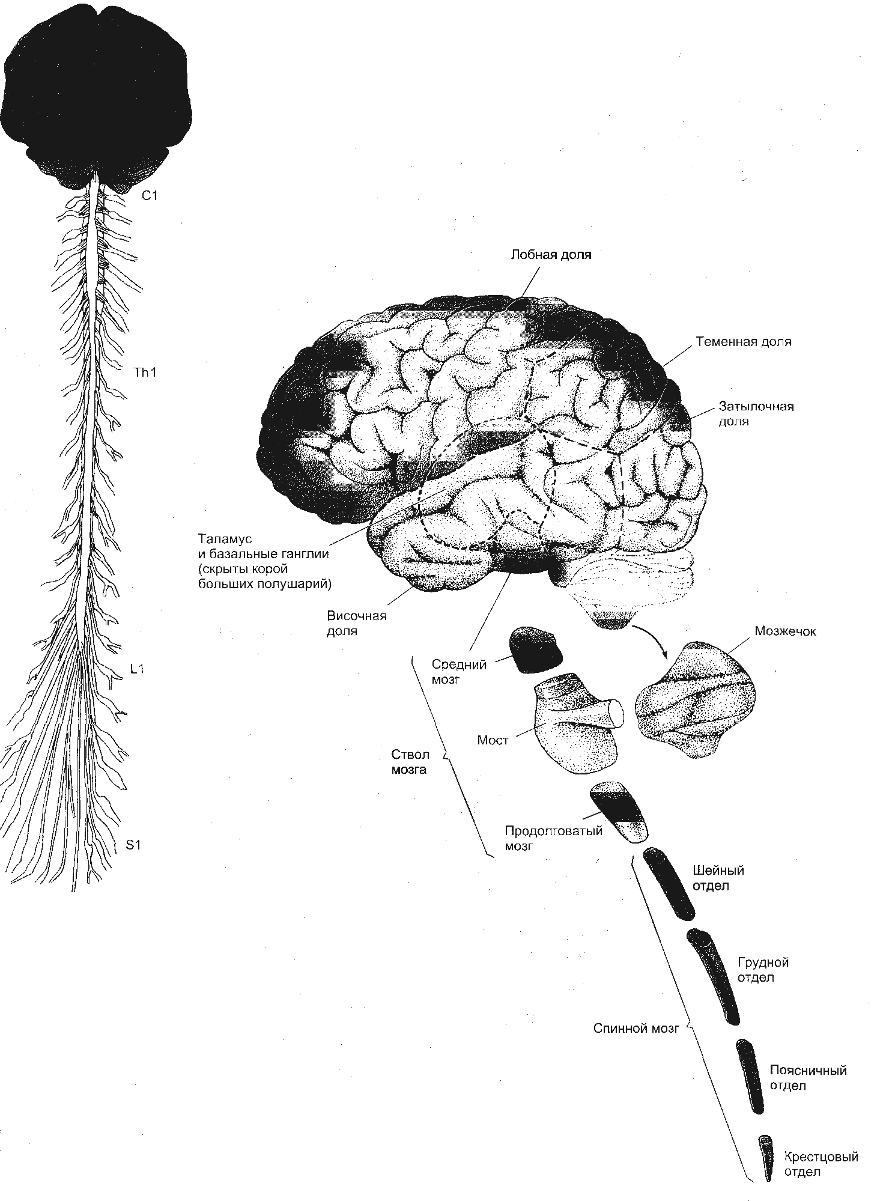
Рис. 2.1. Общий план организации центральной нервной системы
и подразделение ее на отделы

7. Физиология спинного мозга

7.1. Морфофункциональная организация спинного мозга
Спинной мозг – наиболее древний отдел ЦНС позвоночных. Он уже есть у ланцетника, наиболее примитивного представителя хордовых.
Спинной мозг – каудальный отдел ЦНС. Он помещается в позвоночном канале и имеет неодинаковую длину у разных представителей позвоночных.
У человека в каудальном отделе позвоночного канала собираются корешки каудальных отделов спинного мозга, образуя так называемый конский хвост.
Спинной мозг характеризуется сегментарным строением. В спинном мозге выделяют шейный, грудной, поясничный, крестцовый и копчиковый отделы. Каждый отдел состоит из нескольких сегментов. Шейный отдел включает 8 сегментов (С₁ – С₈), грудной – 12 (Th₁ – Th₁₂), поясничный – 5 (L₁ – L₅), крестцовый – 5 (S₁ – S₅) и копчиковый – 1-3 (Со₁ – Co₃). От каждого сегмента отходят две пары корешков, которые соответствуют одному из позвонков и покидают позвоночный канал через отверстие между ними.
Различают дорсальные (задние) и вентральные (передние) корешки. Дорсальные корешки образованы центральными аксонами первичных афферентных нейронов, тела которых лежат в спинномозговых ганглиях.
Вентральные корешки сформированы аксонами α- и γ-мотонейронов и немиелинизированными волокнами нейронов вегетативной нервной системы. Такое распределение афферентных и эфферентных волокон было установлено независимо друг от друга в начале XIX века Ч. Беллом (1811) и Ф. Мажанди (1822). Различное распределение функций в передних и задних корешках спинного мозга получило название закона Белла-Мажанди. Сегменты спинного мозга и позвонки соответствуют одному метамеру. Нервные волокна пары задних корешков идут не только к своему метамеру, но также выше и ниже – в соседние метамеры. Кожная область, в которой распределяются эти чувствительные волокна, называется дерматомом.
Количество волокон в дорсальном корешке гораздо больше, чем в вентральном.
Нейронные структуры спинного мозга. Центральную часть поперечного среза спинного мозга занимает серое вещество. Вокруг серого вещества располагается белое вещество. В сером веществе выделяют передние, задние и боковые рога, а в белом – столбы (вентральные, дорсальные, латеральные и т.д.).
Нейрональный состав спинного мозга достаточно разнообразен. Выделяют несколько видов нейронов. Тела нейронов спинномозговых ганглиев находятся вне спинного мозга. В спинной мозг входят аксоны этих нейронов. Нейроны спинномозговых ганглиев – это униполярные или псевдоуниполярные нейроны. В спинномозговых ганглиях лежат тела соматических афферентов, иннервирующих в основном скелетные мышцы. Тела других чувствительных нейронов находятся в ткани и в интрамуральных ганглиях автономной нервной системы и обеспечивают чувствительность только внутренних органов. Они бывают двух типов: крупные – диаметром 60-120 мкм и мелкие – диаметром 14-30 мкм. Крупные дают миелинизированные волокна, а мелкие – миелинизированные и немиелинизированные. Нервные волокна чувствительных клеток по скорости проведения и диаметру классифицируются на А-, В- и С-волокна. Толстые миелинизированные А-волокна диаметром от 3 до 22 мкм и скоростью проведения от 12 до 120 м/с подразделяются на подгруппы: альфа-волокна – от мышечных рецепторов, бета-волокна – от тактильных и барорецепторов, дельта-волокна – от терморецепторов, механорецепторов и болевых рецепторов. К волокнам группы В относят миелинизированные волокна средней толщины со скоростью проведения возбуждения 3-14 м/с. По ним в основном передается ощущение боли. К афферентам типа С относят большинство безмиелиновых волокон толщиной не более 2 мкм и скоростью проведения до 2 м/с. Это волокна, которые идут от болевых, хемо- и некоторых механорецепторов.
В сером веществе спинного мозга выделяют следующие элементы:
1) эфферентные нейроны (мотонейроны);
2) вставочные нейроны;
3) нейроны восходящих трактов;
4) интраспинальные волокна чувствительных афферентных нейронов.
Моторные нейроны сосредоточены в передних рогах, где они образуют специфические ядра, все клетки которых посылают свои аксоны к определенной мышце. Каждое двигательное ядро тянется обычно на протяжении нескольких сегментов, поэтому и их аксоны, которые иннервируют одну и ту же мышцу, покидают спинной мозг в составе нескольких вентральных корешков.
В промежуточной зоне серого вещества локализуются вставочные нейроны. Их аксоны распространяются как внутри сегмента, так и в ближайшие соседние сегменты. Вставочные нейроны – разнородная группа, дендриты и аксоны которой не покидают пределов спинного мозга. Вставочные нейроны образуют синаптические контакты только с другими нейронами, и их большинство. На долю вставочных нейронов приходится около 97% от всех нейронов. По размерам они меньше α-мотонейронов, способны к высокочастотной импульсации (выше 1000 в сек.). Для проприоспинальных вставочных нейронов характерно свойство посылать длинные аксоны через несколько сегментов и оканчиваться на мотонейронах. Вместе с тем на эти клетки конвергируют волокна различных нисходящих трактов. Поэтому они являются релейными станциями на пути от вышележащих нейронов к мотонейронам. Особую группу вставочных нейронов образуют тормозные нейроны. К ним относятся, например, клетки Реншоу.
Нейроны восходящих трактов также целиком находятся в пределах ЦНС. Тела этих нейронов расположены в сером веществе спинного мозга.
Центральные окончания первичных афферентов имеют свои особенности. После вступления в спинной мозг афферентное волокно, как правило, дает начало восходящей и нисходящей ветвям, которые могут идти на значительные расстояния по спинному мозгу. Концевые разветвления одного нервного афферентного волокна имеют многочисленные синапсы на одном мотонейроне. Кроме того, установлено, что одно волокно, идущее от рецептора растяжения, образует синапсы почти со всеми мотонейронами данной мышцы.
В дорсальной части дорсального рога располагается желатинозная субстанция Роланда.
Наиболее точное представление о топографии нервных клеток серого вещества спинного мозга дает разделение его на последовательные слои или пластины, в каждой из которых группируются, как правило, однотипные нейроны.
Согласно этим данным, все серое вещество спинного мозга было разделено на 10 пластин (Рексед) (рис. 2.2).
I – краевые нейроны – дают начало спиноталамическому тракту;
II-III – желатинозная субстанция;
I-IV – в целом первичная сенсорная область спинного мозга (афферентация от экстерорецепторов, афферентация от рецепторов кожной и болевой чувствительности);

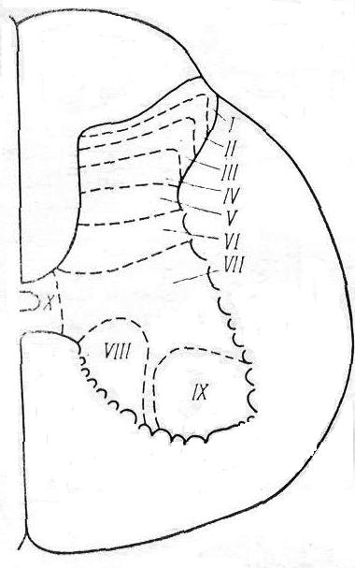

Рис. 2.2. Деление серого вещества спинного мозга на пластины (по Рекседу)

V-VI – локализуются вставочные нейроны, которые получают входы от задних корешков и нисходящих путей (кортико-спинальный, рубро-спинальный);
VII-VIII – располагаются проприоспинальные вставочные нейроны (от проприорецепторов, волокон вестибуло-спинального и ретикуло-спи-
нального трактов), аксоны проприоспинальных нейронов;
IX – содержит тела α- и γ-мотонейронов, пресинаптические волокна первичных афферентов от мышечных рецепторов растяжения, окончания волокон нисходящих трактов;
X – окружает спинномозговой канал и содержит наряду с нейронами значительное количество глиальных клеток и комиссуральных волокон.
Свойства нервных элементов спинного мозга. Спинной мозг человека содержит примерно 13 миллионов нейронов.
α-мотонейроны – крупные клетки с длинными дендритами, имеющие до 20 000 синапсов, большая часть которых образована окончаниями интраспинальных вставочных нейронов. Скорость проведения по их аксону составляет 70-120 м/с. Характерны ритмические разряды с частотой не выше 10-20 имп/с, что связано с выраженной следовой гиперполяризацией. Это выходные нейроны. Они осуществляют передачу сигналов скелетным мышечным волокнам, выработанных в спинном мозге.
γ-мотонейроны – более мелкие клетки. Диаметр их не более 30-40 мкм, они не имеют непосредственного контакта с первичными афферентами.
γ-мотонейроны иннервируют интрафузальные (внутриверетенные) мышечные волокна.
Они моносинаптически активируются волокнами нисходящих трактов, что играет важную роль в α-, γ-взаимодействии. Скорость проведения по их аксону ниже – 10-40 м/с. Частота импульсов выше, чем у α-мото-
нейронов, – 300-500 имп/с.
В боковых и передних рогах находятся преганглионарные нейроны вегетативной нервной системы – аксоны их направляются к клеткам ганглиев симпатической нервной цепочки и к интрамуральным ганглиям внутренних органов.
Тела симпатических нейронов, аксоны которых образуют преганглионарные волокна, располагаются в интермедиолатеральном ядре спинного мозга. Их аксоны относятся к группе В-волокон. Им свойственна постоянная тоническая импульсация. Одни из этих волокон участвуют в поддержании сосудистого тонуса, а другие обеспечивают регуляцию висцеральных эффекторных структур (гладкой мускулатуры пищеварительной системы, железистых клеток).
Тела парасимпатических нейронов образуют крестцовые парасимпатические ядра. Они располагаются в сером веществе крестцового отдела спинного мозга. Для многих из них характерна фоновая импульсная активность, частота которой возрастает, например, по мере повышения давления в мочевом пузыре.

7.2. Проводниковая функция спинного мозга
Проводниковая функция спинного мозга осуществляется посредством проводящих путей, составляющих белое вещество спинного мозга. Проводящие пути подразделяются на следующие виды: восходящие и нисходящие тракты; тракты или пути, осуществляющие связь между нейронами спинного мозга, – проприоспинальные тракты.
Важнейшие восходящие (сенсорные) тракты. Их больше, чем нисходящих (более 20), много еще неизученного, классификация уточняется. Эти пути проводят импульсы от рецепторов, воспринимающих информацию из внешнего мира и внутренней среды организма. Рассмотрим некоторые из них.
1. Тонкий пучок (пучок Голля) находится в задних столбах белого вещества спинного мозга. По этому пути проводится возбуждение от тактильных рецепторов, виброрецепторов, рецепторов положения тела в пространстве (проприоцептивный тракт). Этот тракт заканчивается в одноименном ядре продолговатого мозга.
2. Клиновидный пучок (пучок Бурдаха) имеет те же функции, что и тонкий пучок. Заканчивается клиновидный пучок в одноименном ядре продолговатого мозга. Короткие аксоны обоих пучков устанавливают синаптические связи с мотонейронами и интернейронами своего сегмента, а длинные аксоны направляются в продолговатый мозг. По пути они отдают большое число ветвей к нейронам вышележащих сегментов спинного мозга, образуя, таким образом, межсегментарные связи. По волокнам тонкого пучка проводится возбуждение от каудальной части тела и тазовых конечностей; по волокнам клиновидного пучка – от краниальной части тела и грудных конечностей. В спинном мозге оба эти пути проходят не прерываясь и не перекрещиваясь. В клиновидном и тонком ядрах продолговатого мозга происходит переключение на второй нейрон. Отростки второго нейрона направляются к специфическим ядрам таламуса противоположной стороны, образуя тем самым своеобразный перекрест. Здесь они переключаются на третий нейрон, аксоны которого достигают IV слоя коры больших полушарий. Считают, что по этой системе проводится информация тонкодифференцированной чувствительности, позволяющей определить локализацию и контур периферического раздражителя, а также его изменение во времени.
3. Дорсолатеральный спиноталамический тракт проходит в боковых столбах белого вещества спинного мозга. Это пути болевой и температурной чувствительности.
4. Вентральный спиноталамический тракт проходит в передних столбах белого вещества спинного мозга. Проводит возбуждение от тактильных рецепторов.
Спиноталамические тракты либо прерываются и перекрещиваются на уровне сегмента, в который они только что вступили, либо вначале проходят несколько сегментов по своей стороне, а затем переходят на противоположную. Отсюда волокна идут к ядрам таламуса. В таламусе они образуют синапсы на нервных клетках, аксоны которых направляются в кору больших полушарий. Полагают, что по системе волокон этих путей в основном передается информация о качественной природе раздражителей. Существует мнение, что по спиноталамическим путям возможна передача возбуждения от проприо- и висцерорецепторов. Скорость проведения составляет 1-30 м/c.
5. Дорсальный спиномозжечковый (Кларка) тракт проходит в боковых столбах белого вещества спинного мозга. Данный тракт проводит импульсы от проприорецепторов мышц, сухожилий, связок, от рецепторов давления и прикосновения к коже.
6. Вентральный спиномозжечковый тракт, или пучок Говерса. Через продолговатый мозг и ножки мозжечка волокна этого тракта направляются к коре мозжечка, где занимают обширную площадь. Импульсы со скоростью до 120 м/с идут в кору мозжечка от сухожилий, от кожных и висцерорецепторов. Данные тракты участвуют в поддержании тонуса мышц и сохранения позы.
Спиномозжечковых трактов более 10. Все они проводят импульсы от рецепторов, которые обеспечивают информацией высшие отделы центральной нервной системы для организации программ движения.
К важнейшим нисходящим (моторным) трактам относятся следующие:
1. Пирамидный, или кортико-спинальный, тракт. Он является прямым, начинается от 5 слоя моторной коры, гигантских пирамид (клеток Беца) и идет к мотонейронам спинного мозга. Основная часть волокон перекрещивается на уровне пирамид продолговатого мозга. Остальные волокна перекрещиваются на уровне соответствующих сегментов спинного мозга. Моносинаптически оказывают облегчающий эффект на α-мотоней-
роны мышц-сгибателей.
2. Рубро-спинальный тракт. Данный тракт берет начало от красного ядра (nucleus ruber) среднего мозга. Он полностью перекрещенный. Перекрест осуществляется сразу после выхода аксонов из красного ядра. Часть волокон идет в мозжечок и ретикулярную формацию ствола, а другие в спинной мозг. Моносинаптически рубро-спинальный тракт оказывает возбуждающий эффект на α-мотонейроны мышц-сгибателей. Рубро-спи-
нальный тракт несет информацию от мозжечка, вестибулярных ядер и полосатого тела.
3. Вестибуло-спинальные тракты. Они берут начало от вестибулярных ядер продолговатого мозга (ядро Швальбе, ядро Бехтерева, ядро Дейтерса). Наибольшее значение имеет тракт, образованный ядром Дейтерса. Этот тракт также полностью перекрещенный. Перекрест начинается на уровне продолговатого мозга. Моносинаптически вестибуло-спиналь-
ный тракт оказывает облегчающий эффект на α-мотонейроны мышц-разгибателей.
4. Ретикуло-спинальные тракты. Эти тракты начинаются от различных ядер ретикулярной формации продолговатого мозга, моста и среднего мозга. Ретикуло-спинальные тракты являются билатеральными, но гомолатеральные волокна доминируют. В ретикулярной формации продолговатого мозга имеются структуры, раздражение которых вызывает диффузный эффект – торможение α-мотонейронов сгибателей и разгибателей или их облегчение. Имеются структуры, которые функционируют реципрокно. От каудального ядра моста берет начало медиальный тракт; от латерального ядра – латеральный ретикуло-спинальный тракт, который перекрещивается в среднем мозге и спускается в спинной мозг. Медиальный ретикуло-спинальный тракт не перекрещивается. Он проецируется в вентральный столб. Латеральный тракт активирует α-мотонейроны, а медиальный – γ-мотонейроны. Раздражение различных зон ретикулярной формации ствола мозга вызывает как возбуждающие, так и тормозящие влияния в спинном мозге, как диффузные нереципрокные, так и реципрокные. Ретикуло-спинальные тракты, берущие начало в покрышке среднего мозга (например, тегменто-спинальный тракт), отдают коллатерали в ретикулярную формацию моста и продолговатого мозга, доходят до 7-10 грудных сегментов спинного мозга и нисходят в вентральных столбах спинного мозга. Данные тракты усиливают разряд γ-мотонейронов мышц-разгиба-
телей. При раздражении покрышки среднего мозга, где берут начало эти тракты, возникает поза, характерная для ориентировочного рефлекса.

7.3. Рефлекторная деятельность спинного мозга
Рефлекторную деятельность спинного мозга в чистом виде можно изучить на спинальном животном. Спинальное животное – это животное, у которого сделана перерезка между продолговатым и спинным мозгом. Такая перерезка исключает влияния супраспинальных структур на рефлекторную деятельность спинного мозга. Состояние животного при такой перерезке определяется уровнем эволюционного развития животного. Теплокровные легочнодышащие животные без предварительного переведения их на искусственную вентиляцию легких погибают от остановки дыхания. У теплокровных спинальных животных в условиях искусственного дыхания снижается артериальное давление. Спинальное животное не может совершать произвольные движения, у него нет позно-тонических, выпрямительных и статокинетических рефлексов. Выраженность собственных рефлексов спинного мозга больше, наблюдается состояние гиперрефлексии.
Спинной мозг обладает различными соматическими (двигательными) рефлексами. При раздражении соответствующих рецептивных полей наблюдаются рефлексы сгибания, разгибания, рефлексы растяжения, ритмические рефлексы (почесывания), брюшные рефлексы. Рефлекторная деятельность спинного мозга носит сегментарный характер. Рефлекторные дуги замыкаются на уровне определенных сегментов. Например, коленный рефлекс (миотатический, моносинаптический): рефлекторная дуга начинается с рецепторов растяжения четырехглавной мышцы бедра, моторное ядро располагается в спинном мозге на уровне сегмента L₃, рабочим органом является мышца-разгибатель. Подошвенный рефлекс: наносят на кожу ступни ближе к внутренней стороне штриховые раздражения специальной палочкой или тупым карандашом. В ответ происходит сгибание пальцев к ступне у взрослых людей. У новорожденных большой палец поднимается кверху, а остальные пальцы раздвигаются. Это экстензорный рефлекс, или рефлекс Бабинского. Нервный центр этого рефлекса располагается на уровне сегментов L₃ – S₁. Клемастерный яичковый рефлекс: штриховое раздражение внутренней поверхности бедер вызывает поднятие яичек. Рефлекторная дуга замыкается на уровне L₁ – L₂. Спинной мозг играет важную роль в регуляции вегетативных функций. За счет сегментарных сосудодвигательных центров спинного мозга обеспечивается низший уровень нервной регуляции сосудистого тонуса, нервные центры боковых рогов грудинно-поясничного отдела спинного мозга осуществляют симпатическую иннервацию потовых желез, внутренних органов (сердца, желудочно-кишечного тракта, желез внутренней и внешней секреции и т.д.). В крестцовом отделе спинного мозга располагаются нервные центры парасимпатической иннервации, нервные центры актов мочеиспускания и дефекации. Спинной мозг принимает участие в организации дыхания. В передних рогах грудного отдела располагаются мотонейроны, иннервирующие дыхательные мышцы (наружные межреберные мышцы, обеспечивающие вдох; внутренние межреберные мышцы, обеспечивающие выдох; внутренние межхрящевые мышцы, ответственные также за вдох и др.). В шейном отделе располагается диафрагмальное ядро (С₃ – С₅), мотонейроны которого иннервируют главную дыхательную мышцу – диафрагму.

7.4. Спинальный шок
При поперечных перерезках спинного мозга (или разрывах при травмах) развивается явление, которое получило название спинальный шок. Спинальный шок проявляется в обратимом угнетении двигательных и вегетативных рефлексов спинного мозга в его сегментах, расположенных ниже места перерезки. Длительность спинального шока зависит от уровня эволюционного развития организма. У лягушки спинальный шок длится от нескольких секунд до нескольких минут, у хищных животных (кошка) – несколько часов, у обезьян – от нескольких дней до нескольких недель, у людей – несколько месяцев (при разрыве на уровне грудных сегментов). У человека прослежена последовательность восстановления рефлекторной деятельности и выявлено несколько стадий при полной параплегии (при разрывах спинного мозга на уровне Th₂ до Th₁₂):
1) полная арефлексия. Длительность этой стадии 4-6 недель;
2) период, в котором наблюдаются небольшие рефлекторные движения пальцев ног и особенно большого пальца. Длительность этой стадии составляет от 2-х недель до нескольких месяцев;
3) стадия постепенного усиления сгибательных рефлексов;
4) стадия, в которой наблюдаются сгибательные рефлексы, а иногда мощные разгибательные (спинальное «стояние»). На этой стадии все рефлексы спинного мозга усиливаются (гиперрефлексия).
Механизм спинального шока до настоящего времени еще не раскрыт полностью. Предполагается, что при поперечных перерезках спинного мозга снижается тонус нервных центров, лежащих ниже места перерезки из-за отсутствия влияний на них супраспинальных центров. Кроме того, происходит дезинтеграция собственных интегративных систем спинного мозга вследствие резкого прекращения управляющих влияний из структур центральной нервной системы, расположенных в головном мозге. Степень дезинтеграции определяется уровнем подчиненности структур спинного мозга головному мозгу в результате филогенеза.

8. Физиология ствола мозга

Продолговатый мозг и варолиев мост образуют задний мозг – наиболее филогенетически древнюю часть головного мозга. Это проявляется прежде всего в сохранении сегментарности, что обнаруживается в наличии ядер черепно-мозговых нервов. Продолговатый мозг, варолиев мост и средний мозг вместе составляют ствол мозга.

8.1. Морфофункциональная организация ствола мозга
В гистологическом отношении в заднем мозге можно выделить скопления нервных клеток, которые образуют ядра, и проводящие пути, связывающие структуры заднего мозга со спинным мозгом и вышележащими отделами ЦНС.
Нейронная организация заднего мозга отличается большей сложностью, чем организация спинного мозга. В этом отделе выделяют афферентные, вставочные, эфферентные нейроны, включая мотонейроны, нейроны восходящих и нисходящих трактов. Наибольшее сходство с нервными центрами спинного мозга имеют ядра черепно-мозговых нервов, которые получают афферентные импульсы с периферии и посылают эфферентные сигналы к мышцам и другим органам и тканям.
В заднем мозге расположены ядра черепно-мозговых нервов с V по XII пары.
Тела нейронов V пары, которые образуют моторное ядро тройничного нерва, лежат непосредственно кпереди ядра лицевого нерва на среднем уровне моста. Их аксоны иннервируют жевательные мышцы, мышцу небной занавески и мышцу, напрягающую барабанную перепонку. V пара черепно-мозговых нервов относится к смешанным нервам.
Сенсорное ядро тройничного нерва простирается через ствол мозга от каудального конца продолговатого мозга до рострального конца моста и делится на главное тройничное сенсорное ядро и ядро спинального тройничного тракта.
Мотонейроны ядра отводящего нерва (VI) иннервируют наружную прямую мышцу глаза. Находится на дне IV желудочка в задней половине моста у средней линии.
Мотонейроны ядра лицевого нерва (VII) образуют круглое ядро в каудальной части варолиева моста. Это ядро иннервирует мимическую мускулатуру, его составная часть, промежуточный нерв, участвует в передаче вкусовой импульсации, эфферентные волокна идут от верхнего слюнного ядра моста к слезным и слюнным железам.
В заднем мозге располагается ядро слухового нерва (VIII), который получает афференты из улиткового и вестибулярного подразделений.
Двигательное ядро IX и X пар языкоглоточного нерва – обоюдное ядро располагается в вентролатеральных отделах продолговатого мозга. Большинство волокон этого ядра проходит в блуждающем нерве. Волокна этого ядра иннервируют поперечно-полосатую мускулатуру гортани, глотки и верхнего отдела пищевода.
Латеральнее подъязычного ядра лежат моторное дорсальное ядро блуждающего нерва и нижнее слюнное ядро, принадлежащее языкоглоточному нерву. Эти ядра посылают эфферентные парасимпатические преганглионарные волокна к внутренним органам грудной и брюшной полости. Афферентные волокна блуждающего и языкоглоточного нервов, войдя в ствол мозга через солитарный тракт, оканчиваются в ядре солитарного тракта, которое лежит вблизи дорсального моторного ядра блуждающего нерва.
Аксоны солитарного тракта образуют восходящий тракт, распределяющийся в ядрах ретикулярной формации, и солитарно-спинальный тракт, достигающий грудных сегментов спинного мозга.
Ядро добавочного нерва (XI) состоит из столба мотонейронов, лежащих в 1-5 шейных сегментах спинного мозга, ростральный отдел которого примыкает к обоюдному ядру блуждающего нерва. Данный нерв иннервирует грудинно-ключично-сосцевидную и трапециевидную мышцы.
XII пара черепно-мозговых нервов начинается с ядра подъязычного нерва, которое располагается под дном IV желудочка у средней линии на уровне задвижки продолговатого мозга. Его мотонейроны иннервируют мускулатуру языка.
В продолговатом мозге в латеральных углах IV желудочка, под его дном располагаются три вестибулярных ядра – медиальное (Швальбе), латеральное (Дейтерса) и верхнее (Бехтерева). На этих ядрах оканчивается большинство афферентных вестибулярных волокон. Часть афферентов вестибулярного ядра достигает ядер мозжечка. Вестибулярные ядра, в свою очередь, дают начало двум вестибуло-спинальным трактам и, кроме того, устанавливают связи с ретикулярной формацией, мозжечком, мотонейронами глазодвигательных мышц. Кроме этих ядер, в заднем мозге располагаются ядра нисходящих и восходящих путей.
В задней части продолговатого мозга лежат нежное и клиновидное ядра.
В среднем мозге находится ядро блокового (IV) нерва. Мотонейроны его лежат в ядре, находящемся на уровне нижних бугров четверохолмия непосредственно у сильвиева водопровода. Они иннервируют верхнюю косую мышцу глаза. На уровне верхних бугров располагается ядро глазодвигательного (III) нерва, мотонейроны которого иннервируют верхнюю, нижнюю и внутреннюю прямые мышцы, нижнюю косую мышцу и мышцу, поднимающую веко.
В составе глазодвигательного нерва имеются волокна от парасимпатического ядра Эддингер-Вестфаля, которые идут к цилиарному ганглию, иннервирующему глазную мускулатуру цилиарной мышцы и сфинктера зрачка.
На уровне среднего мозга совершает перекрест зрительный нерв (II) и получает после частичного перекреста название зрительный тракт. Часть волокон зрительного тракта достигает верхних бугров четверохолмия и ретикулярной формации среднего мозга.
Ствол мозга имеет хорошо развитые связи со многими структурами ЦНС. Посредством кортико-бульбарных волокон продолговатый мозг связан с корой головного мозга. Кортико-бульбарных волокон гораздо больше, чем кортико-спинальных (приблизительно 20 миллионов против 0,5 миллионов). Эти волокна заканчиваются на красном ядре, ядрах ретикулярной формации, вестибулярных ядрах, ядрах шва, голубого пятна, передних и задних буграх четверохолмия и др.
На уровне ствола мозга осуществляются связи мозжечка со спинным мозгом. Описаны четыре прямых спиноцеребеллярных и шесть непрямых спиноцеребеллярных путей. Один (спино-ретикуло-церебеллярный путь) переключается в латеральном ретикулярном ядре, а пять остальных – в различных подразделениях нижней оливы.
Аксоны четырех прямых спиноцеребеллярных путей и спино-ретикуло-церебеллярного пути образуют моховидные окончания в коре мозжечка. Аксоны спино-оливо-церебеллярных путей – лиановидные окончания в коре мозжечка.
На уровне ствола мозга осуществляются связи между корой мозга и мозжечком (прямых связей нет). Кортико-фугальные пути к мозжечку начинаются либо коллатералями пирамидного тракта, либо кортико-бульбарными волокнами, которые устанавливают контакт с нейронными структурами ствола мозга, дающими, в свою очередь, проекции в кору мозжечка. Такие церебро-церебеллярные связи осуществляются через ретикулярные ядра продолговатого мозга (латеральное ретикулярное ядро и парамедиальное ретикулярное ядро), ядра моста (серое вещество моста и ретикулярное ядро покрышки моста) и комплекс ядер нижней оливы.
8.2. Ретикулярная формация ствола мозга
Ретикулярная формация – это система, которая объединяет анатомически и цитоархитектонически дискретные области ствола мозга, образованная скоплениями интернейронов разных ретикулярных типов. Морфологическими исследованиями в стволе мозга обнаружено несколько десятков обособленных групп клеток, обозначаемых как ядра и подъядра ретикулярной формации. Более удобным оказался принцип деления ретикулярной формации на медиальную и латеральную. На уровне перекреста пирамид (продолговатый мозг), где весь объем ретикулярной формации представлен латеральной областью, выделяют дорсальное и вентральное ретикулярные ядра.
Медиальная область ретикулярной формации начинается на уровне ядра подъязычного нерва парамедианным ретикулярным ядром, которое затем переходит в ретикулярное гигантоклеточное ядро продолговатого мозга. В мосту медиальная область представлена каудальным и оральным ретикулярными ядрами моста. Наиболее отчетливо различия между медиальной и латеральными областями обнаруживаются в продолговатом мозге и мосту, но они менее выражены в среднем. Вдоль средней линии на уровне продолговатого мозга и моста обнаружены скопления нервных клеток, обозначаемые как ядра шва. В среднем мозге к ним примыкают ядра околоводопроводного серого вещества. Эти ядра по ряду особенностей сходны с ретикулярной формацией. Наиболее общим типом нейронов, обнаруженных в ретикулярной формации, являются клетки с дихотомизированными аксонами, которые образуют восходящую и нисходящую ветви. В ретикулярной формации не обнаружены клетки II типа Гольджи, имеющие короткий аксон, профузно разделяющийся вблизи сомы на множество ветвей. Дендриты ретикулярных нейронов длинные и ветвящиеся, характерные для нейронов изодендритного типа; по количеству дендритов в медиальной области ретикулярной формации выделяют олигодендритные (1-2 дендрита) и полидендритные (до 6 дендритов) нейроны. Дендритные ветви ретикулярных нейронов ориентированы преимущественно в плоскости, перпендикулярной продольной оси мозга, хотя есть и некоторые отличия в распределении дендритов между нейронами медиальной и латеральной областей ретикулярной формации.
Ретикулярная формация тесно связана с различными структурами центральной нервной системы. От больших и малых нейронов медиальной ретикулярной формации к спинному мозгу направляются два наиболее развитых пути – ретикуло-спинальные тракты. От каудального и частично орального ретикулярных ядер моста начинается неперекрещивающийся понтинный, или медиальный, ретикуло-спинальный тракт, а от гиганто-
клеточного ядра продолговатого мозга берет начало билатеральный медуллярный, или латеральный, ретикуло-спинальный тракт. Волокна этих трактов достигают наиболее каудальных сегментов спинного мозга. Восходящие пути возникают из трех областей медиальной ретикулярной формации: из каудальной половины продолговатого мозга, из области на границе между продолговатым мозгом и мостом и из мезэнцефалической ретикулярной формации. Большинство восходящих волокон из продолговатого мозга и моста оканчиваются в неспецифических ядрах таламуса; окончания волокон мезэнцефалической ретикулярной формации обнаруживаются в гипоталамическом ядре преоптической области, септальных ядрах, таламическом ретикулярном ядре, медиальном и латеральном коленчатом телах таламуса, вентробазальном комплексе. Рассеянные волокна, принадлежащие понто-мезэнцефалической ретикулярной формации, обнаружены во многих областях переднего мозга, в том числе во фронтальной коре.
Важной особенностью ретикулярной формации является существование в ней большого количества ретикулярных нейронов, посылающих одновременно крупные коллатерали аксонов в спинной мозг и таламус. Эфферентные связи ретикулярной формации с мозжечком осуществляются через латеральное ретикулярное ядро и через парамедианное ретикулярное ядро покрышки моста. Ретикулярная формация получает большое количество афферентных волокон из различных источников. Наиболее интенсивны спиноретикулярные волокна от интернейронов V и VII пластин дорсальных рогов спинного мозга: 1) дорсальный пучок, оканчивающийся на нейронах медиальной области ретикулярной формации и моста, в латеральном ретикулярном ядре; 2) вентролатеральный пучок, содержащий спиноцеребеллярные, спинотектальные и спиноталамические пути. Окончания вентрального пучка обнаружены на нейронах ретикулярной формации среднего мозга. К нейронам ретикулярной формации поступает афферентация от сенсорных ядер тройничного, блуждающего, языкоглоточного, вестибулярного и слухового нервов. С корой ретикулярная формация связана через кортико-ретикулярные волокна из соматосенсорной коры. Ретикулярная формация получает церебелло-ретикулярные волокна от медиальных (фастигиальных) ядер мозжечка, которые оканчиваются в медиальной области ретикулярной формации продолговатого мозга и моста, а также в латеральном ретикулярном ядре. В ретикулярной формации среднего мозга находится красное ядро.
Красное ядро млекопитающих представлено скоплением нейронов в покрышке среднего мозга, локализующихся вентральнее глазодвигательных ядер и дорсального перекреста покрышки подбугорной области промежуточного мозга. Данная структура состоит из двух частей: ростральной – мелкоклеточной и каудальной – крупноклеточной. В составе красного ядра имеется три типа нейронов: большие, средние и мелкие. Медиатором тормозных интернейронов красного ядра является ГАМК. ГАМКергические нейроны преобладают в ростральной части ядра. В качестве кандидата в медиаторы в красном ядре выступает глутамат. Основным медиатором в красном ядре предположительно является ацетилхолин. Красные ядра имеют достаточно широкие связи, как афферентные, так и эфферентные, с различными структурами ЦНС. Переключение импульсации, вероятно, осуществляется на интернейронах ядра. Интернейроны красного ядра участвуют в полисинаптических реакциях эфферентных нейронов. Известно, что красное ядро является важнейшей станцией, объединяющей структуры стриопаллидарной системы, мозжечка и других экстрапирамидных образований.
Нисходящие влияния красного ядра осуществляются двумя путями: прямым, через рубро-спинальный тракт, и через ретикулярную формацию.
Аксоны крупноклеточной части красных ядер образуют мощные пучки волокон, которые сразу переходят на противоположную сторону, образуя форелевский переход, а затем спускаются в спинной мозг в виде рубро-спинального тракта.
Рубро-ретикулярные волокна образуют два пути:
1. Контрлатеральный рубро-бульбарный (является частью рубро-спинального тракта). Его волокна оканчиваются на нейронах латерального ретикулярного и мелкоклеточного ретикулярного ядер.
2. Рубро-ретикуло-оливарный тракт. Он берет начало от нейронов мелкоклеточной части красного ядра. Волокна этого тракта идут ипсилатерально к нейронам гигантоклеточного ретикулярного ядра, а также к оральному и каудальному ретикулярным ядрам моста.
Показаны также связи коллатералей рубро-спинальных нейронов с ядром лицевого нерва, главным тройничным ядром, нижним вестибулярным ядром, каудальным и главным клиновидными ядрами, нежным ядром продолговатого мозга.
Среди других эфферентных выходов из красных ядер выделяют рубро-оливарный тракт из мелкоклеточной части красного ядра в дорсальную пластину ипсилатеральной основной оливы, рубро-мозжечковый тракт к ядрам и коре мозжечка. Описан также неперекрещенный рубро-талами-
ческий эфферентный выход из красного ядра в вентролатеральное ядро таламуса, парафасцикулярный комплекс, срединный центр и ретикулярное таламическое ядро. Обнаружены также неперекрещенные рубронигральные связи, представленные в основном коллатералями рубро-спинальных нейронов.
Описаны афферентные проекции в красное ядро из мозжечка. Они являются контрлатеральными. Терминали волокон переднего промежуточного ядра мозжечка оканчиваются в крупноклеточной части красного ядра, а заднего промежуточного ядра мозжечка – в медиальном отделе мелкоклеточной части. Терминали большинства волокон зубчатого и латерального ядер мозжечка оканчиваются в мелкоклеточной части красного ядра, а у крысы и кошки встречаются и в крупноклеточной. Установлено, что мозжечково-рубральные волокна представлены не самостоятельными аксонами, а коллатералями мозжечково-таламических волокон. Так, в крупноклеточную часть красного ядра идут коллатерали аксонов промежуточного ядра, а в мелкоклеточную – коллатерали аксонов нейронов латерального ядра. Другим важным афферентным входом в красные ядра являются проекции из коры больших полушарий головного мозга. Показано, что у подавляющего числа млекопитающих кортико-рубральные волокна, идущие из сенсомоторных областей коры в красные ядра, организованы соматотопически. Причем наблюдается высокая степень конвергенции кортикальных нейронов на одиночных нейронах мелкоклеточной части красного ядра. Наряду с проекциями из сенсомоторных областей коры описаны проекции в красные ядра и из других областей коры мозга, в частности, из ассоциативной теменной коры мозга. Рубро-спинальные нейроны всех млекопитающих находятся под контролем коры головного мозга. Спинорубральные проекции также организованы по соматотопическому принципу: в дорсомедиальную область красного ядра проецируются афференты от ростральных частей тела и передних конечностей, а в вентральную область – афференты от каудальных частей тела и задних конечностей. Соматотопическое представительство спинорубральной проекции совпадает с таковым рубро-спинальной, мозжечково-рубральной и кортико-рубральной. Обнаружены также прямые проекции в красные ядра из бледного шара, энтопендункулярного ядра и черной субстанции. Установлены также прямые связи между красными ядрами и центральным серым веществом, головкой хвостатого ядра, центральным миндалевидным ядром, субталамическим, вестибулярными ядрами и голубым пятном.
Между кортико-спинальным трактом (пирамидная система) и рубро-спинальным трактом (экстрапирамидная система) существуют взаимные связи. Во-первых, данные системы имеют общие афференты: первичное моторное поле (поле 4), поле 6 коры больших полушарий. Во-вторых, терминали обеих систем перекрываются в одних и тех же слоях спинного мозга (вставочные нейроны V и VI пластины по Рекседу) и могут иметь синаптические контакты на одних и тех же нейронах. Имея обширные связи со структурами ЦНС, красное ядро участвует в организации различных типов движения через регуляцию мышечного тонуса, через изменение активности проприоспинальных систем, передающих нисходящие сигналы к мотонейронам. Поскольку интернейроны спинного мозга вовлечены в различные рефлекторные пути, красное ядро участвует в формировании моторного ответа посредством выборочного влияния на разные элементы выполняемого движения.
Медиаторные системы ретикулярной формации ствола мозга.
В стволе мозга существует обширная проприоретикулярная система, нейроны которой объединяют между собой ядра разных уровней ретикулярной формации, а также моторные и сенсорные ядра всех черепно-мозговых нервов. В ретикулярной формации находится система, содержащая специфические амины – серотонин, дофамин и норадреналин. Серотонинсодержащие нейроны локализуются у средней линии на всем протяжении продолговатого мозга, моста и среднего мозга. Серотонинергическая система образована ядрами шва. Стимуляция ядер шва оказывает тормозное действие на многие функции мозга (полисинаптические бульбарные и спинальные рефлексы, ретикулярные нейроны, нейроны коры). Показано, что серотонинергическая система входит в мощную и относительно специфическую систему нейронов ствола мозга, предназначенную для угнетения боли, которая имеет эфферентные пути к ноцицептивным структурам спинного мозга. Катехоламины содержатся в ядрах, расположенных ближе к средней линии в ростральной части среднего мозга. Катехоламинергическая система делится на норадренергическую и дофаминергическую. Нейроны, содержащие норадреналин, содержатся в латеральной части покрышки моста, а также в межуточном мозге. Существенное место в катехоламинергической системе занимает голубое пятно, которое локализуется в мосте и проецируется почти во все области мозга (кору больших полушарий, мозжечок, гипоталамус, различные структуры ствола мозга, спинной мозг). Нейроны голубого пятна являются донорами норадренергической системы. Полагают, что роль системы нейронов голубого пятна заключается в интеграции и передаче информации об уже наступивших изменениях состояния различных систем организма. Норадренергическую систему вообще считают интегратором поведенческого возбуждения и автономных функций.
В настоящее время голубое пятно интенсивно и всесторонне изучается. Считается, что голубое пятно является основной структурой норадренергической системы как в эмбриональном периоде, так и у взрослых млекопитающих. Микробиохимический и гистофлуоресцентный анализы показали, что голубое пятно представляет собой наибольшее скопление норадренергических нейронов в стволе мозга. Концентрация норадреналина в голубом пятне наивысшая по сравнению с другими исследованными ядрами мозга (900 нг/г белка). В настоящее время, кроме голубого пятна, в стволе мозга обнаружено еще несколько норадренергических зон – зоны А1, А2, А5. Эти образования изучены еще недостаточно. В структурах голубого пятна наряду с норадреналином содержится ряд других биологически активных веществ. В мелких гранулярных пузырьках (аппарат Гольджи) обнаружены серотонин, вещество Р, нейропептид галанин, имеющий широкий спектр действия, L-глутамат, аскорбиновая кислота, в телах нейронах голубого пятна найден дофамин.
В последние годы все большее внимание уделяется анализу рецепторов в голубом пятне. На соме и около сомы клеток голубого пятна выявлены α2-адренорецепторы и обнаружены также α1-адренорецепторы. В голубом пятне имеются глутаматрецепторы, выявлены ГАМК-рецепторы, опиатные рецепторы, обнаружены пуринергические рецепторы, галанинрецепторы. Установлено, что нейроны голубого пятна, способны функционировать как СО₂/рН-хемосенсоры. Кроме α1- и α2-адренорецепторов в голубом пятне есть и β-адренорецепторы. Разница между этими рецепторами заключается в том, что α-адренорецепторы в качестве вторичных посредников используют инозилтрифосфат (ИТФ), диацилглицин (ДАГ) и ионы Са²⁺, а β-адренорецепторы соединены с ферментом аденилциклазой, продуцирующей циклический аденозинмонофосфат (цАМФ). α2-адренорецеп-
торы подразделяются на три типа: А, В и С. α2А-подтип обнаружен в голубом пятне, а также в коре мозга, перегородке гипоталамуса, гиппокампе и миндалине. Предполагают, что α2А-адренорецепторы принимают участие в процессах миграции, дифференцировки и созревания нейронов. α2А-адренорецепторы, локализованные на нервных окончаниях норадренергических нейронов, являются пресинаптическими ауторецепторами и угнетают высвобождение норадреналина при высокой частоте разрядной активности нейронов. α2А-адренорецепторы участвуют в регуляции кардиоваскулярной и дыхательной систем, психоэмоционального и полового поведения, вовлекаются в контроль двигательной активности.
В голубом пятне обнаружены также α1-адренорецепторы. Установлено, что данный вид рецепторов угнетает нервный эффект α2-адреноре-
цепторов. Угнетающий эффект может наблюдаться и при стимуляции
β-адренорецепторов. Активация α1-адренорецепторов ведет к высвобождению норадреналина в синаптических окончаниях аксона. Стимуляция
α2-адренорецепторов, напротив, приводит к снижению активности нервной клетки. Особенностью голубого пятна является наличие афферентных и эфферентных связей с различными отделами центральной нервной системы. Выделены три восходящие системы адренергических волокон. Первая система состоит из афферентных и эфферентных волокон, проходит вдоль пучка Фореля и достигает структур варолиева моста и среднего мозга. Большая его часть составляет центральный путь покрышки. Вторая система идет к центральному серому веществу и далее в область III и IV желудочков и сильвиева водопровода. Третья система представлена медиальным пучком переднего мозга. Наиболее мощный пучок аксонов голубого пятна направляется дорсовентрально, образуя дорсальный пучок покрышки. Часть волокон дорсального пучка покрышки присоединяется к пучку Мейнерта и достигает зрительных бугров, иннервируя его медиальные и латеральные ядра, а также ядра уздечки. Волокна голубого пятна достигают ядер гипоталамуса, в котором дают большое число коллатералей. Значительная часть их распределяется во всех областях новой коры. На уровне перегородки отделяется часть аксонов голубого пятна, которые направляются к промежуточному мозгу и каудальному отделу конечного мозга. Выявлена плотная норадренергическая иннервация базолатеральной и вентролатеральной частей миндалины, найдены терминали аксонов норадренергических нейронов голубого пятна в структурах среднего мозга, дорсальных ядрах шва и в хвостатом ядре. Голубое пятно посылает значительную часть аксонов и к мозжечку, в котором они обнаруживаются во всех его отделах. Значительная часть аксонов оканчивается возле клеток Пуркинье и в клетках молекулярного слоя. Волокна голубого пятна проецируются также в спинной мозг. Терминали аксонов клеток голубого пятна обнаружены в вентральном отделе заднего рога и в меньшей степени в дорсальной части заднего рога. Терминали голубого пятна имеются в вентральном роге, в котором аксоны голубого пятна располагаются вокруг α-мотонейронов. Высказывается мнение, что норадреналин является тормозным медиатором для данного вида мотонейронов. Широко представлены афферентные связи голубого пятна. Выявлены проекции к голубому пятну от ядра тройничного нерва, черной субстанции, дорсального и каудального отделов гипоталамуса, структур ствола мозга, дорсального ядра блуждающего нерва, ядра солитарного тракта.
Предполагается, что голубое пятно оказывает свое влияние через ретикулярную систему ствола и нейросекреторным путем. Нейросекреторный характер передачи влияний голубого пятна на центральную нервную систему можно объяснить тем, что голубое пятно обильно кровоснабжается. При этом выявлены непосредственные контакты норадренергических нейронов голубого пятна с капиллярами. Голубое пятно, имея широкие связи с различными структурами центральной нервной системы, принимает участие в регуляции многих физиологических функций. Опыты с полным или частичным выключением голубого пятна выявили его участие в регуляции суточного ритма и поведения. Выключение голубого пятна вело к уменьшению времени бодрствования и подавления фазы парадоксального сна. У животных после выключения голубого пятна в первые дни отмечались выраженный гипертонус мышц и тремор. Специфической особенностью явилась атония жевательных мышц. Развивалась гиперсаливация и задержка мочеиспускания. Через 12-15 дней после разрушения голубого пятна моторные нарушения почти полностью исчезали, но сохранялась атаксия, полифагия и полидепсия. Многочисленные данные свидетельствуют о вовлечении голубого пятна в контроль поведения. Выдвинута гипотеза о контролирующей роли голубого пятна в метаболических процессах коры головного мозга через трофическое влияние на ее структуры. Изменения функций и состояний организма при разрушении или выключении голубого пятна предположительно связывают с изменением содержания норадреналина в различных отделах мозга. Данные изменения лежат в основе нарушений механизмов памяти, обучения, поведенческих реакций и стресса. Установлено участие голубого пятна в регуляции функционального состояния слухового анализатора. Наблюдалось модулирующее влияние голубого пятна на импульсную активность нейронов пейсмекеров переднего супрахиазматического ядра гипоталамуса и формирование свободных и синхронизированных свето-темновых циклов физиологических ритмов. Это позволяет отнести голубое пятно к системе циркадного ритма. Многочисленные исследования указывают на участие голубого пятна в регуляции психоэмоционального поведения, в развитии психических расстройств и т.д. Голубое пятно принимает участие в регуляции функций сердечно-сосудистой системы, в регуляции дыхания и др.
Нейроны, содержащие дофамин, находятся в среднем мозге, образуя одно из наиболее крупных ядер вентральной части среднего мозга – черную субстанцию. Черная субстанция есть у всех позвоночных животных и человека и представлена билатеральным скоплением клеток, расположенных между основанием ножек мозга и их покрышкой. Черная субстанция состоит из сетчатой (большая) и компактной (меньшая) частей. В составе черной субстанции выделено три типа клеток. В компактной части находятся крупные клетки, встречаются также клетки средних размеров веретенообразной, треугольной или полигональной формы. В состав ретикулярной части черной субстанции входят в основном овальные и круглые нейроны малых размеров. Среди них встречаются как длинноаксонные, так и интернейроны. Исследования показали, что нейроны черной субстанции имеют полихимическую природу, но основными являются дофаминергические и ГАМКергические нейроны. По данным морфологических и электрофизиологических исследований, спонтанная и вызванная электрическая активность нейронов ретикулярной части черной субстанции определяется интеграцией возбуждающих афферентаций от субталамического ядра, ядер шва, голубого пятна, фронтальных отделов коры головного мозга, а также возбуждающих и тормозящих афферентных импульсов от неостриатума. Уровень афферентации и возбудимости нигроретикулярных нейронов обусловлен активированием или блокадой дофаминовых рецепторов. Среди них выделяют рецепторы Д₁-типа, при возбуждении которых происходит активация аденилатциклазы, и рецепторы Д₂-типа, при возбуждении которых аденилатциклаза либо не изменяет своей активности, либо пассивируется. Рецепторы Д₁-типа обнаружены на постсинаптической мембране ГАМКергических нейронов стриатума, аксоны которых спускаются в ретикулярную часть черной субстанции. Рецепторы Д₂-типа локализуются на терминалях аксонов дофаминергических нейронов черной субстанции.
Среди эфферентных связей черной субстанции выделяют нигротектальную систему, которая берет начало от нейронов ретикулярной части преимущественно ипсилатеральной черной субстанции и проецируется на таламус и передние бугры четверохолмия. Дорсальные нейроны ретикулярной части проецируются на ростральные отделы передних бугров, а ветральные – на каудальные отделы. Нигротектальный тракт, вероятно, имеет ГАМКергическую природу. Кроме того, из ретикулярной части черной субстанции берут начало нигроретикулярные волокна. Они достигают медиальной области ретикулярной формации и идут к гигантоклеточному ядру. Эта структура тесно взаимосвязана со стриарным комплексом. Нигростриарные дофаминергические волокна начинаются из компактной части черной субстанции. Повреждение черной субстанции приводит к дегенерации дофаминергических волокон, что сопровождается нарушениями тонких движений пальцев рук, развитием мышечной ригидности, тремору (болезнь Паркинсона). Функции черной субстанции традиционно связывают с регуляцией двигательных функций и поддержанием тонуса мышц. Совместно с бледным шаром черная субстанция выполняет статокинетическую функцию. При поражении черной субстанции у человека наблюдается резко выраженная бедность движений, скованность, маскообразность лица. Наблюдалось отсутствие содружественных движений, сопровождающих основной двигательный акт. Благодаря широким связям с различными ядрами ретикулярной формации ствола мозга черная субстанция оказывает влияние на вегетативные функции, принимает участие в актах глотания. Электростимуляция черной субстанции у кошек вызывала увеличение артериального давления, частоты сердечных сокращений и частоты дыхания.
В стволе мозга располагается крыша среднего мозга. Она образована передними (верхними) и задними (нижними) буграми четверохолмия. Верхние бугры являются сложными слоистыми и ядерными образованиями. Они участвуют в формировании зрительных и общесоматических нейронных систем. Нижние бугры – это часть слухового пути. Текто-ретикулярные волокна возникают от всех частей верхних бугров и частично от нижних. Они образуют ипсилатеральные тракты, оканчивающиеся в ретикулярной формации среднего мозга, и контрлатеральные, достигающие медиальной области ретикулярной формации продолговатого мозга и моста. В ретикулярной формации продолговатого мозга располагаются дыхательный центр, сосудодвигательный центр, центр глотания, жевания и др.
Дыхательный центр. Впервые экспериментально достаточно точное местоположение дыхательного центра в продолговатом мозге было установлено в 1885 году Н.А. Миславским. Согласно Н.А. Миславскому, дыхательный центр расположен в ретикулярной формации дна четвертого желудочка по обеим сторонам срединного шва между верхушкой и основанием писчего пера, частично кнаружи, частично кнутри от ядер подъязычного нерва. В настоящее время идет интенсивное и всестороннее изучение этой структуры, определяющей жизненно важную функцию – дыхание. По современным представлениям, дыхательный центр рассматривается в первую очередь как совокупность нейронов, активность которых синхронна с фазами дыхательного цикла. Исходя из этого признака, предложены классификации нейронов. Наиболее популярной является классификация дыхательных нейронов по Bianchi et al. (1995). Согласно этой классификации, дыхательные нейроны в соответствии с паттерном их активности подразделяются на шесть основных групп: ранние инспираторные, инспираторные с нарастающим паттерном активности, поздние инспираторные, постинспираторные, экспираторные с нарастающим паттерном активности, преинспираторные.
Дыхательные нейроны сосредоточены главным образом в пяти различных функционально-специфических отделах дыхательного центра: дорсальной дыхательной группе, вентральной дыхательной группе, пре-Бетцингеровом комплексе, комплексе Бетцингера и пневмотаксическом центре (рис. 2.3, 2.4).

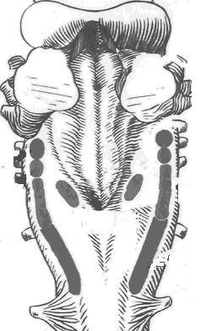

Рис. 2.3. Продолговатый мозг
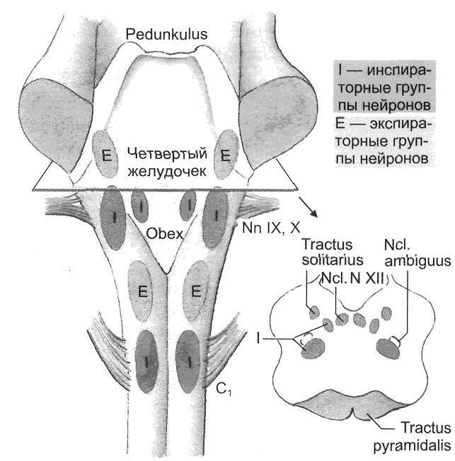

Рис. 2.4. Дыхательный центр продолговатого мозга

Дорсальная дыхательная группа нейронов. Данная группа нейронов расположена в области ядра солитарного тракта. Большинство клеток составляют инспираторные нейроны различных типов: R_{α} , R_{β} , Р-клетки и др.
R_{α}-нейроны характеризуются нарастающей по ходу вдоха дыхательной активностью, а также резкой ее остановкой в момент достижения объемного порога выключения вдоха. Эти типы нейронов являются бульбо-
спинальными, их аксоны образуют перекрест на уровне каудальной части продолговатого мозга, а затем направляются к спинальным мотонейронам инспираторных мышц. Паттерн активности R_{β}-нейронов напоминает таковой у R_{α}-нейронов, но с некоторым отличием. Активность R_{β}-нейронов не обрывается в конце вдоха, а сохраняется и в начале выдоха, постепенно убывая. Установлено, что в дополнение к общему источнику драйва, получаемому от генератора центральной инспираторной активности, к R_{β}-ней-
ронам приходит афферентация от рецепторов растяжения легких. Таким образом, R_{β}-нейроны участвуют в реализации рефлекса Геринга-Брейера. Сравнительно недавно были описаны Р-клетки. Они получают информацию от рецепторов растяжения легких.
Большинство нейронов дорсального ядра являются бульбоспинальными (у кошек от 50 до 80%). В отношении проприобульбарных нейронов дорсальной дыхательной группы известно, что многие из них проецируются в направлении вентролатеральных отделов дыхательного центра, а также к контрлатеральному ядру солитарного тракта. Предполагают, что эти проекции играют важную роль в передаче дыхательному центру интегрирующих афферентных импульсов, оказывающих влияние на дыхание. Ядро солитарного тракта отличается многообразием нейротрансмиттеров. Его функции обеспечиваются многочисленными нейромедиаторами и нейропептидами.
Вентральная дыхательная группа. Нейроны вентральной дыхательной группы сосредоточены в двух симметричных колонках, вытянутых в рострально-каудальном направлении и расположенных в области n. ambigualis и n. retroambigualis. Вентральная дыхательная группа подразделяется на каудальный и ростральный отделы, различающиеся по функциональным характеристикам.
Каудальный отдел вентральной дыхательной группы расположен в области n. retroambigualis. Этот отдел дыхательного центра состоит почти исключительно из бульбоспинальных экспираторных нейронов. У нейронов этой группы не обнаружено коллатералей на уровне продолговатого мозга. Предполагают, что они не имеют проекций к другим отделам бульбарного дыхательного центра. Данная группа экспираторных нейронов получает возбуждающий вход от более ростральных отделов дыхательного центра. Вероятно, активирующая афферентация поступает от экспираторных нейронов комплекса Бетцингера. Паттерн активности большинства экспираторных нейронов каудального отдела вентральной дыхательной группы характеризуется медленным нарастанием частоты импульсации на выдохе с максимумом в конце экспираторной фазы. Кроме экспираторных нейронов, в состав каудального отдела вентральной дыхательной группы входит небольшое количество инспираторных нейронов.
Ростральный отдел вентральной дыхательной группы расположен в области n. ambigualis и прилегающих параамбигуальных структурах. Этот отдел состоит в основном из инспираторных нейронов. Здесь расположены бульбоспинальные премотонейроны инспираторных мышц, а также мотонейроны мышц гортани и некоторых мышц пищевода. В данном отделе также обнаружены проприобульбарные нейроны, которым приписывается координирующая роль в регуляции тонуса верхних дыхательных путей и инспираторных мышц. Паттерн активности инспираторных бульбоспинальных нейронов рострального отдела вентральной дыхательной группы характеризуется постепенным нарастанием частоты импульсации по ходу инспираторной фазы, аналогично паттерну активности диафрагмы и наружных межреберных мышц. В этом отделе дыхательного центра обнаружены нейроны с ранним инспираторным паттерном активности. Залпы таких нейронов характеризуются ранним началом, слегка опережающим активность диафрагмального нерва, быстрым достижением максимума с последующим снижением ее к концу инспираторной фазы. Считают, что ранние инспираторные нейроны являются источником ингибирования активности экспираторных премоторных клеток каудального отдела вентральной дыхательной группы и поздних инспираторных нейронов дорсальной дыхательной группы.
В последнее время большое значение в генерации ритма дыхания придается пре-Бетцингерову комплексу. У кошек он расположен в ростральной части n. ambigualis и вентролатеральной области ретикулярной формации каудальнее n. retrofacialis и ростральнее n. lateralis retikularis. При вне- и внутриклеточной регистрации активности нейронов здесь обнаружена область концентрации разнообразных типов дыхательных нейронов, в том числе двух типов преинспираторных нейронов, ранних инспираторных и постинспираторных нейронов. В данной структуре расположены те типы нейронов, которые согласно трехфазной теории ритмогенеза считаются необходимыми для генерации дыхательного ритма. Мнение о ведущей роли комплекса пре-Бетцингера в ритмогенезе опирается на некоторые экспериментальные данные. Так, в опытах in vitro удаление этого образования приводило к прекращению генерации дыхательного ритма в срезах ствола мозга. Локальные нарушения синаптической передачи в комплексе пре-Бетцингера также приводили к нарушению дыхательного ритма in vitro. Изучение нейронного состава комплекса пре-Бетцингера показало, что в данной структуре содержатся те типы нейронов, которые необходимы для генерации ритма в условиях in vitro: преинспираторные и пейсмекерные, а также нейроны, имеющие значения для переключения дыхательных фаз в этих условиях: пре- и постинспираторные. Следует, однако, заметить, что вывод об исключительной роли данного образования в процессе генерации ритма дыхания является преждевременным и требует экспериментального исследования в условиях in vivo.
Нейроны пре-Бетцингерова комплекса отличаются разнообразием медиаторов и их рецепторов.
Комплекс Бетцингера. Данный отдел дыхательного центра расположен в области n. retrofacialis. Большинство клеток комплекса Бетцингера относится к экспираторным нейронам. Функционально нейроны этого отдела неоднородны. Здесь обнаружены экспираторные нейроны, дающие проекции в каудальные отделы дыхательного центра и характеризующиеся нарастающим паттерном активности. Аксоны нейронов отдают множество коллатералей, большинство которых идет в направлении других вентральных отделов дыхательного центра. Экспираторные нейроны этого комплекса образуют моносинаптические тормозные проекции в направлении бульбоспинальных инспираторных нейронов дорсальной и вентральной дыхательных групп, каудальной группы ядер шва и других образований ствола. В вентральной части комплекса Бетцингера описана группа мелких нейронов с экспираторной активностью. Дендриты этих нейронов образуют широкие разветвления вблизи вентральной поверхности продолговатого мозга. Предполагают, что эта группа нейронов принимает участие в механизме центральной хеморецепции.
Вышеописанные структуры, собственно, и образуют дыхательный центр продолговатого мозга. По современным представлениям, их вполне достаточно для генерации дыхательного ритма.
На уровне организма как системы в регуляции дыхания принимают участие и другие структуры центральной нервной системы. Среди них особое место с давних пор занимают структуры варолиева моста. В настоящее время известно, что в процессе регуляции дыхания принимают участие нейроны группы А5 и А6, содержащие катехоламины, межтройничная область, а также каудальная часть ретикулярной формации моста. Наибольшее количество нейронов, разряжающихся синхронно с дыхательными фазами, обнаружено в области между парабрахиальными ядрами и ядрами Келликера-Фузе. Эта область получила название пневмотаксического центра, а совокупность находящихся здесь нейронов – понтинной дыхательной группы. Отличительной особенностью этой группы является присутствие высокого процента нейронов с пиком активности, приходящимся на момент перехода фаз дыхательного цикла. Поэтому допускается, что нейроны данной группы принимают непосредственное участие в механизмах переключения дыхательных фаз. Нейроны понтинной дыхательной группы дают широкие проекции к клеткам всех отделов бульбарного дыхательного центра (бульбоспинальным, глоточным, подъязычным мотонейронам, к спинальным мотонейронам дыхательных мышц). Получены данные, что нейроны промежуточной части ядра Келликера-Фузе контролируют постинспираторную моторную активность. Нейроны понтинной дыхательной группы получают афферентацию от различных популяций нейронов бульбарного дыхательного центра. Предполагается, что одной из важных функций нейронов этой группы является адаптация респираторных рефлексов (рефлекс Геринга-Брейера) и дыхательных рефлексов с каротидных хеморецепторов. Из этого следует, что структуры варолиева моста могут играть более значительную роль в формировании нормального и патологического паттернов дыхания, чем предполагалось ранее.
Необходимо также отметить, что конкретные отношения между структурами варолиева моста и бульбарного дыхательного центра, определяющие генерацию и контроль дыхательного паттерна, остаются пока неизвестными.
Несмотря на достаточно обширные сведения о нейронном составе дыхательного центра, механизмы генерации дыхательного ритма до настоящего времени остаются невыясненными. Отсутствует интегральная теория ритмогенеза дыхания. В настоящее время предлагаются три модели генерации ритма дыхания: модель нейронных сетей, пейсмекерная модель и гибридная модель.
Согласно модели нейронных сетей, для генерации дыхательного ритма необходима сеть дыхательных нейронов с различными функциональными свойствами, взаимодействующих между собой с помощью возбуждающих и тормозных синаптических связей. Недостатком этой модели является отсутствие экспериментального подтверждения тормозных проекций от ранних инспираторных к постинспираторным.
В пейсмекерных моделях основой генерации ритма являются функции нейронов с пейсмекерными свойствами, которые обусловлены особенностями мембранной проводимости. К сожалению, пейсмекерные клетки были найдены в основном в условиях in vitro у плодов или новорожденных животных.
В гибридных моделях клетки с пейсмекерными свойствами являются составной частью нейронной сети, синаптические взаимодействия внутри которой в комбинации со свойствами отдельных нейронов регулируют паттерн активности моторных респираторных нейронов.
Сосудодвигательный центр. Сосудодвигательный центр является важным образованием ретикулярной формации ствола мозга. Его локализация была установлена впервые Ф.В. Овсянниковым (1871). Сосудодвигательный, или вазомоторный, центр занимает обширную область продолговатого мозга, простираясь в дорсолатеральном направлении от дна четвертого желудочка до пирамид. Перерезка спинного мозга на уровне шейных позвонков вызывает у спинальных животных резкое снижение сосудистого тонуса и нарушение регуляторных реакций, связанных с изменением просвета сосудов. Сосудодвигательный центр состоит из прессорной и депрессорных зон. При воздействии на латеральную область сосудодвигательного центра возникают прессорные реакции (увеличение сосудистого тонуса, повышение кровяного давления). Раздражение же медиокаудальных отделов ствола мозга вызывает депрессорный эффект. Микроэлектродная регистрация электрической активности одиночных нейронов сосудодвигательного центра показала наличие нервных клеток, изменяющих свою фоновую активность синхронно с изменением артериального давления. Среди них можно выделить нейроны, частота разрядов которых возрастала с повышением артериального давления; нейроны, частота фоновой активности которых, наоборот, снижалась при увеличении артериального давления. Были обнаружены также нейроны, частота фоновой активности которых менялась в соответствии с рабочим циклом сердца. Свойства нейронов сосудодвигательного центра изучены мало; недостаточно изучены взаимосвязи и взаимодействия между нейронами, в том числе и тормозные. Эфферентные волокна нейронов сосудодвигательного центра спускаются в грудной отдел спинного мозга и заканчиваются на преганглионарных нейронах симпатической нервной системы.
Рефлекторные влияния на нейроны сосудодвигательного центра осуществляются при возбуждении хемо- и механорецепторов, локализованных в сосудистой стенке. Афферентные волокна от этих рецепторов в составе блуждающего и языкоглоточного нервов достигают продолговатого мозга. Возбуждение механорецепторов дуги аорты, каротидного синуса при повышении артериального давления вызывает торможение активности сосудодвигательного центра и в результате рефлекторное снижение сосудистого тонуса (рефлексы Людвига-Циона, Геринга, Бейнбриджа). Повышение давления в системе полых вен ведет к усилению активности сосудодвигательного центра и вазоконстрикторному эффекту. Тонус сосудодвигательного центра может изменяться и при возбуждении хеморецепторов сосудистой стенки, которые возникают при изменении химического состава крови. Следует отметить, что деятельность сосудодвигательного центра сочетается с функцией моторного ядра блуждающего нерва, снижающей в норме частоту сердечных сокращений.
Ретикулярная формация является основной системой интегративного контроля в стволе мозга. Основными компонентами, которые обеспечивают интегративную деятельность ретикулярной формации, являются обязательный приток афферентной импульсации от различных структур головного и спинного мозга и фоновая ритмическая активность ретикулярных нейронов. Взаимодействие этих процессов в ретикулярной формации, которые приводят к активации или торможению разных типов ретикулярных нейронов, позволяет ей через свои эфферентные системы эффективно контролировать процессы передачи сенсорной информации, регулирование позы, движения, изменять деятельность сердечно-сосуди-
стой, дыхательной систем и т.д., а также принимать участие в организации высших психических функций и физиологических состояний головного мозга (память, внимание, эмоции, сон и бодрствование).

8.3. Рефлексы ствола мозга
Благодаря нервным центрам и ядрам черепно-мозговых нервов ствол мозга обеспечивает разнообразные рефлексы. Рефлексы ствола мозга можно разделить на собственные и системные.
Собственные рефлексы возникают при активации сенсорных волокон черепно-мозговых нервов, замыкаются на уровне ствола мозга и проявляются в сокращении различных групп мышц или в вегетативных реакциях.
Системные рефлексы также возникают при активации сенсорных волокон черепно-мозговых нервов, но, в отличие от собственных рефлексов, при этом активируются ядра длинных восходящих и нисходящих путей, приводя в конечном итоге к цепи моторных и вегетативных рефлексов ствола мозга, существенно изменяющих функциональное состояние всего организма.
К собственным рефлексам ствола мозга относятся жевательные рефлексы, мимические рефлексы, рефлексы языка, рефлекс аккомодации, рефлекс зрачка, слюноотделительный рефлекс.
Системные рефлексы включают в себя такие акты, как чихание, глотание, кашель, назофарингеальный аспираторный рефлекс, окулокардиальный рефлекс Ашнера и др. Эти рефлексы вызывают последовательную активацию мышц языка, гортани, глотки, жевательных и мимических мышц, пиломоторные и секреторные реакции, а также изменение частоты и глубины дыхания, частоты сердечных сокращений, а также артериального давления.
В свою очередь, и собственные, и системные рефлексы подразделяются на соматомоторные и висцеромоторные.
Организация соматомоторных рефлексов в стволе мозга более сложная, чем в спинном мозге. Это обусловлено тем, что сенсорные волокна черепно-мозговых нервов млекопитающих и человека снабжены исключительно обильными и разнообразными рецепторами, а эфферентные волокна этих нервов иннервируют множество компактных сложноориентированных групп мышц, которые значительно отличаются в выполняемых ими функциях, но тесно взаимосвязанных во время рефлекторных действий. Основу соматомоторных рефлексов ствола мозга составляет группа простых рефлексов, обладающая определенной степенью жесткости их функциональной конструкции (рефлексы открывания и закрывания рта, рефлексы мимических мышц и т.д.). Общим свойством соматомоторных рефлексов (особенно группы тригеминно-моторных) является их полифункциональность. В результате преобладания отдельных модальностей в балансе сенсорных входов и вовлечения в выполнение рефлекса системы интегративного контроля ствола мозга и супрасегментарных систем головного мозга высокоорганизованный организм может использовать простые соматомоторные рефлексы в различных тесно взаимосвязанных актах, направленных на выполнение сложных поведенческих реакций (добывание пищи, защита, атака, выражение эмоций).
Висцеромоторные рефлексы направлены на поддержание постоянства внутренней среды организма. Афферентная часть рефлекторных дуг этих рефлексов – сенсорные волокна черепно-мозговых нервов (зрительный, тройничный, лицевой, вестибулярный, слуховой, блуждающий). Эфферентная часть – аксоны мотонейронов ядер черепно-мозговых нервов либо нейроны спинного мозга и вегетативных ганглиев. Висцеромоторные рефлексы имеют четкие афферентные входы, но, в отличие от соматомоторных, легко возникают в процессе развития различных сложных защитных, приспособительных, пищевых и других рефлекторных реакций. Например, слезный рефлекс. Афферентная часть его рефлекторной дуги – сенсорные волокна слезной ветви тройничного нерва, распределенные в роговице. Этот рефлекс может возникнуть при подсыхании роговицы, при чихании, зевании, жевании, кашле, рвоте и даже при ярком освещении. Зрачковые рефлексы являются также полимодольными. Большая группа висцеромоторных рефлексов осуществляется через систему языкоглоточного и блуждающего нервов. Это приводит к мощным модулирующим влияниям на систему кровообращения, дыхания и пищеварения. Рвота – это защитный рефлекс. Он вызывается с механо- и хеморецепторов корня языка, слизистой желудка, а также импульсами из тонкого кишечника, матки, желчного пузыря. Это весьма сложный и координированный рефлекс, развивающийся на фоне повышенной секреции слюны и слизи и последовательных сокращений обширных групп скелетных и гладких мышц.
Стволовые структуры имеют большое значение в организации движений, так как они принимают участие в рефлекторном перераспределении тонуса скелетных мышц. Роль отдельных структур ствола мозга в регуляции тонуса мышц неодинакова. С целью изучения роли отдельных ядер в организации тонуса мышц готовят децеребрированное животное. Децеребрированное животное – это животное (обычно кошка), у которого сделан поперечный разрез ствола на уровне палатки мозжечка. Такой разрез приводит к отделению красных ядер среднего мозга от вестибулярных ядер продолговатого мозга и спинного мозга и создает децеребрационную ригидность. Децеребрационная ригидность – это состояние, при котором наблюдается повышение тонуса мышц-разгибателей. Оперированная кошка приобретает характерный вид: голова запрокинута назад, хвост изогнут в сторону головы, конечности вытянуты. Этот опыт показывает функциональную роль красного и вестибулярных ядер в регуляции тонуса мышц.
Работами А. Магнуса было показано, что ствол мозга обеспечивает статические и статокинетические рефлексы.
Статические рефлексы подразделяются на позно-тонические и установочные (выпрямительные). Статические рефлексы обеспечивают поддержание позы и равновесие тела при самых различных положениях, которые относятся к спокойному лежанию, стоянию и сидению.
Позно-тонические рефлексы подразделяются на шейно-тониче-
ские, вестибуло-тонические (лабиринтные тонические), рефлексы, обеспечивающие компенсаторную установку глаз.
Шейно-тонические рефлексы возникают при раздражении проприорецепторов мышц шеи при изменении головы в пространстве, осуществляются с помощью вестибулярных ядер продолговатого мозга (ядро Дейтерса) и проявляются в изменении тонуса мышц-сгибателей и разгибателей на сторонах туловища и конечностей. Например, при запрокидывании головы вверх кошка садится: происходит повышение тонуса мышц-сгибателей задних конечностей и повышение тонуса мышц-разгибателей на передних. При опускании головы вниз (кошка пьет из блюдца) повышается тонус мышц-разгибателей задних конечностей.
Вестибуло-тонические рефлексы также возникают при изменении головы в пространстве, но начинаются они при раздражении вестибулярных рецепторов. Проявляются в том же виде, что и шейно-тонические. В чистом виде шейно-тонические рефлексы проявляются при выключении вестибулярных рецепторов, а вестибуло-тонические – при выключении проприорецепторов мышц шеи.
Компенсаторная установка глазных яблок проявляется у животных при позе лежа на одном боку. Например, кролик лежит на левом боку, правый глаз вверху; наблюдается его вращение вниз, а левого, который внизу, – вверх. Статические позно-тонические рефлексы можно воспроизвести у децеребрированного животного. Рефлекторные дуги этих рефлексов замыкаются на вестибулярных ядрах продолговатого мозга.
Выпрямительные рефлексы обеспечивают возврат положения тела в нормальное – голова теменем вверх. Выделяют лабиринтные выпрямительные и шейные выпрямительные рефлексы. Для этих рефлексов необходимы красное ядро среднего мозга и вестибулярные ядра продолговатого мозга. Данные рефлексы возможны только у мезэнцефалического животного. Кроме того, мезэнцефалическое животное (с сохраненным средним мозгом) способно осуществлять ряд рефлексов, включающих определенные движения и возникающих также в результате движений, – статокинетические рефлексы. Многие из таких рефлексов обусловлены сигналами от вестибулярного аппарата: рефлексы повороты головы и глаз. Например, животное вращаем по часовой стрелке, голова животного вращается против часовой стрелки. К этой группе рефлексов относятся «лифтные рефлексы»: происходит увеличение тонуса мышц-разгибателей при линейном ускорении кверху и повышение тонуса сгибателей при ускорении книзу. К статокинетическим рефлексам относятся рефлекторные изменения тонуса мышц при сохранении равновесия тела при прыжках и беге, а также сложные рефлексы, благодаря которым кошка всегда падает на лапы.

9. Физиология мозжечка

Мозжечок располагается у человека позади больших полушарий над продолговатым мозгом и мостом мозга. В эволюционном плане мозжечок представляет собой очень древнюю структуру. Впервые мозжечок появляется у круглоротых, что связано преимущественно с усложнением моторной координации.

9.1. Морфофункциональная организация мозжечка
Анатомически в мозжечке можно выделить среднюю часть – червь, полушария мозжечка и боковые флокулонодулярные доли. Наиболее филогенетически молодой частью мозжечка является передняя часть задних долей полушарий мозжечка (неоцеребеллум). В полушариях мозжечка выделяют верхнюю поверхность – кору мозжечка и скопления нервных клеток – ядра мозжечка (рис. 2.5).

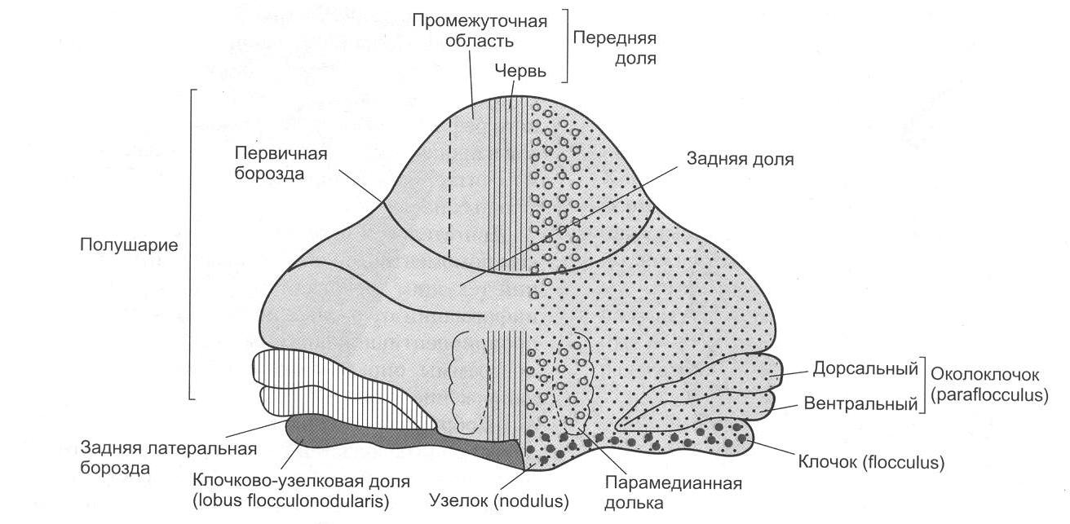

Рис. 2.5. Подразделение мозжечка (рисунок взят из книги: Фундаментальная
и клиническая физиология / под ред. А. Камкина и А. Каменского. М., 2004)

Нейронная организация коры мозжечка отличается исключительной упорядоченностью. В ней выделяют три слоя:
I – поверхностный, или молекулярный слой. В этом слое располагаются дендритные разветвления грушевидных нейронов (клеток Пуркинье), параллельные волокна, которые являются аксонами вставочных нейронов. В нижнем слое молекулярного слоя находятся тела корзинчатых клеток, аксоны которых образуют синапсы с телами грушевидных нейронов, и некоторое число звездчатых клеток.
II – ганглиозный слой. Здесь располагаются тела грушевидных нейронов или клеток Пуркинье. Клетки Пуркинье являются одними из наиболее сложно устроенных нейронов центральной нервной системы. Для этих нейронов примечательным является чрезвычайное ветвление дендритов. Дендритные отростки (дистальные части в особенности) обильно покрыты шипиками, что вместе с разветвлениями дендритов увеличивает площадь поверхностной мембраны, а следовательно, создает условия для размещения огромного числа синапсов. Один грушевидный нейрон может иметь до 200 000 синапсов.
III – гранулярный слой. В этом слое находятся тела вставочных нейронов (клеток-зерен, или гранулярных клеток). Аксоны клеток-зерен поднимаются в молекулярный слой, где они Т-образно разветвляются. Здесь же находятся клетки Гольджи, аксоны которых также направляются в молекулярный слой (рис. 2.6).
Важным для понимания функций мозжечка является изучение синаптических переключений в коре мозжечка и роли ее структур в деятельности ядер мозжечка. Изучением межклеточных связей в коре мозжечка занимался Экклс (рис. 2.7).

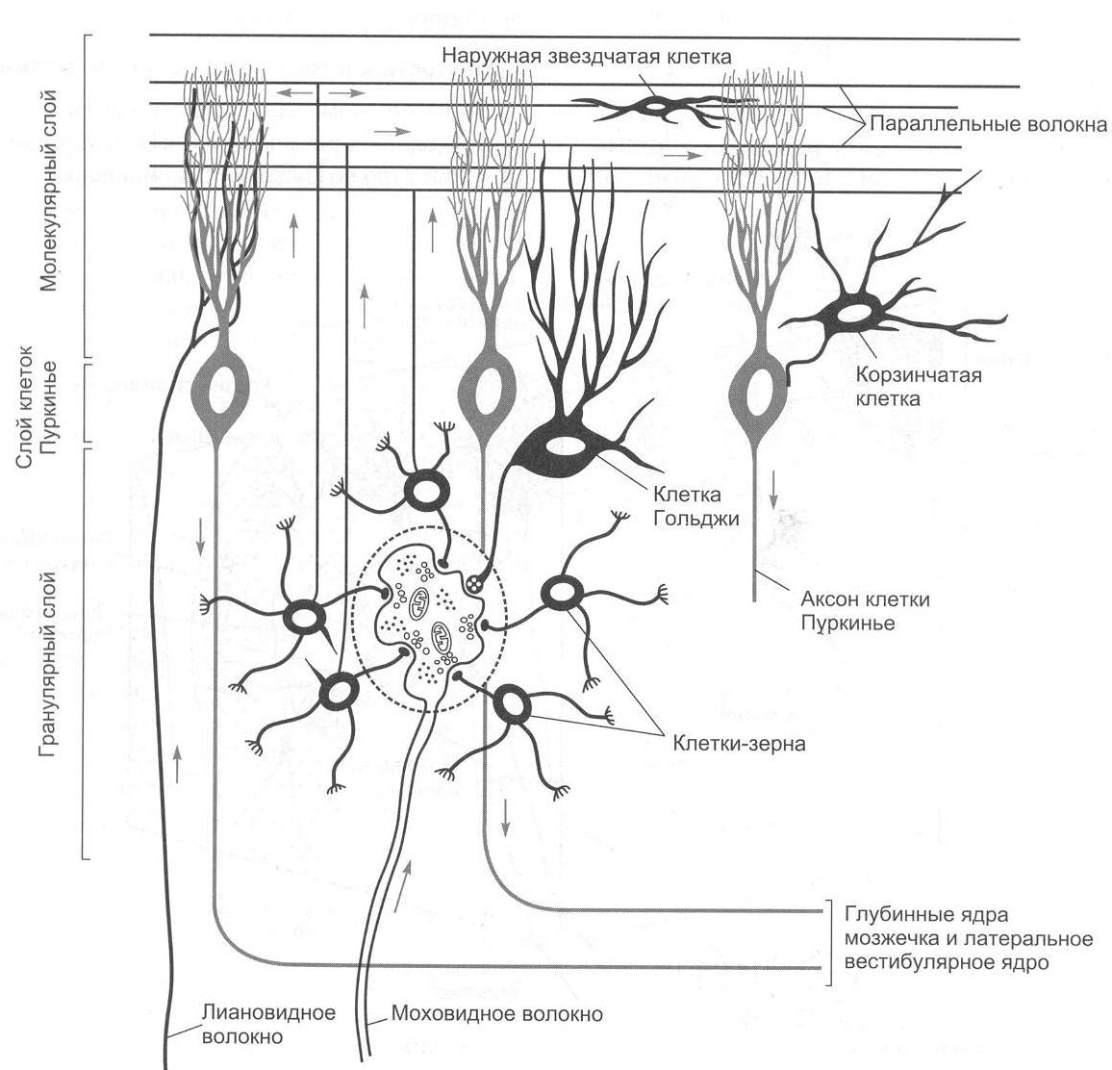

Рис. 2.6. Схема среза коры мозжечка (рисунок взят из книги: Фундаментальная
и клиническая физиология / под ред. А. Камкина и А. Каменского. М., 2004)
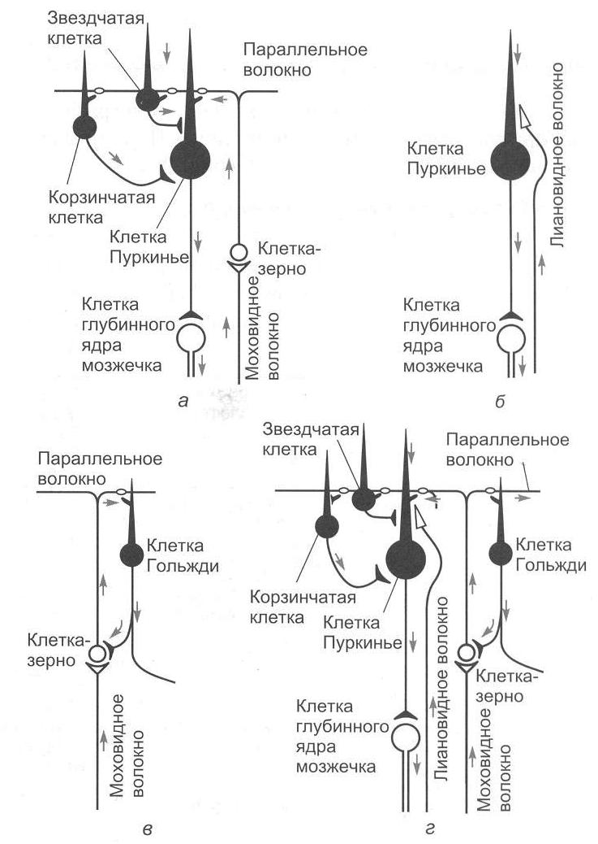

Рис. 2.7. Нейронные цепи коры мозжечка (рисунок взят из книги: Фундаментальная
и клиническая физиология / под ред. А. Камкина и А. Каменского. М., 2004)
Вход в мозжечок происходит через кору мозжечка с помощью двух типов волокон – лиановидных (лазающих) и мшистых (моховидных). Лиановидные волокна образуют многочисленные возбуждающие синапсы на дендритах клеток Пуркинье. При этом одного импульса достаточно для того, чтобы клетка Пуркинье ответила целым разрядом.
Мшистые волокна возбуждают клетки-зерна, а те через параллельные волокна оказывают возбуждающее действие на все остальные нейроны, которые, однако, всегда являются тормозными: клетки Гольджи тормозят клетки-зерна по принципу обратной связи, а разряды клеток Пуркинье, воникающие под действием мшистых или лиановидных волокон, приводят к торможению ядер мозжечка. Таким образом, все клетки, нейроны, тела которых лежат в коре мозжечка, кроме клеток-зерен, выполняют тормозные функции. Ни в одном отделе центральной нервной системы нет такого преобладания торможения над возбуждением. Нейроны Пуркинье обладают активностью покоя, который обусловливает тоническое торможение ядер мозжечка. При увеличении активности клеток Пуркинье вследствие возбуждения мшистых или лиановидных волокон торможение ядер мозжечка усиливается; если же происходит торможение клеток Пуркинье (прямое – звездчатыми, непрямое – клетками Гольджи), то ядра мозжечка растормаживаются. Поскольку любое возбуждение, которое поступило в мозжечок, пройдя самое большое, через два синапса, превращается в торможение, уже через 100 мс это возбуждение угасает, и область мозжечка, в которое оно пришло, вновь становится готовой принять новую информацию. Возможно, такое автоматическое стирание информации играет важную роль в связи с участием мозжечка в организации быстрых движений.
В состав мозжечка входят следующие ядра: ядро Шатра, вставочное ядро (у человека это ядро состоит из пробкового и шаровидного ядер) и зубчатое ядро.
Афферентные и эфферентные связи мозжечка. Афферентные и эфферентные связи мозжечка очень многочисленные. Мозжечок получает афферентные связи от вестибулярных ядер, соматосенсорные пути, главным образом от спинного мозга, нисходящие пути – в основном от коры головного мозга.
От спинного мозга к мозжечку подходят два спиномозжечковых пути – вентральный и дорсальный (Говерса и Кларка). В настоящее время выделяют приблизительно еще 10 трактов. Примерно половина из них, включая пути Говерса и Кларка, входят в мозжечок в виде мшистых волокон. Остальные же пути представляют собой спинооливарные тракты, которые, переключаясь на нейроны в оливах, посылают лиановидные волокна к коре мозжечка.
Все области коры больших полушарий, а также другие отделы головного мозга посылают нисходящие пути к мозжечку. Большинство этих путей образуют синапсы в ядрах варолиева моста, волокна от которых идут к нео- или понтоцеребеллуму. Сигналы от двигательных зон коры больших полушарий поступают главным образом в промежуточную часть мозжечка, а импульсы от остальных корковых участков – к его полушариям.
Эфферентные связи. Кора червя мозжечка посылает пути к ядру Шатра, средняя часть коры мозжечка (латеральнее червя) – к вставочному ядру, а кора полушарий мозжечка – к зубчатому ядру. Пути от каждого из этих ядер поступают к различным образованиям ствола мозга и больших полушарий. Таким образом, ядра мозжечка являются выходными структурами мозжечка.

9.2. Функции мозжечка
Изучение мозжечка происходило в основном в связи с его участием в организации движения. В результате сложилось мнение, что основное значение мозжечка состоит в дополнении и коррекции деятельности остальных двигательных центров. Мозжечок отвечает за регуляцию позы и мышечного тонуса, за исправление (при необходимости) медленных целенаправленных движений в ходе их выполнения и координацию этих движений с рефлексами поддержания позы, правильное выполнение быстрых целенаправленных движений, команда к которым поступает от коры больших полушарий головного мозга. При осуществлении своих двигательных функций задействуются различные участки коры мозжечка, его ядра и ядра ствола мозга. Так, при взаимной координации позных и целенаправленных движений, при коррекции выполняющихся движений (особенно при выполнении незаученных или редко выполняющихся движений) принимает участие кора промежуточной части мозжечка, вставочное ядро мозжечка, красное ядро среднего мозга. Предполагается, что вставочное ядро через ядра таламуса связывается с двигательной корой и через рубро-спинальный и кортико-спинальный тракты влияет на мотонейроны спинного мозга. Связи коры полушарий мозжечка, зубчатого ядра мозжечка, красного ядра ствола мозга, таламуса, двигательной коры и ассоциативной коры мозга используются главным образом для генерации и осуществления быстрых баллистических целенаправленных движений. К этим отделам мозжечка, в отличие от остальных его частей, сигналы поступают не непосредственно от периферических органов, а от ассоциативных областей коры головного мозга. Замысел действия превращается в полушариях мозжечка и в его соответствующих ядрах в программу действия. Червь мозжечка через ядро Шатра и ядро Дейтерса принимает участие в регуляции позы.
Нарушение функций мозжечка. Нарушение функций мозжечка проявляется в различных видах нарушения движений.
1. Асинергия – невозможность посылать должное количество нервных импульсов к различным мышцам, которые выполняют движение. При этом отдельные компоненты двигательной программы выполняются не одновременно, а скорее последовательно (распад движения). Асинергия приводит к следующим феноменам:
1.1. Дисметрия – движения выполняются в избыточном или недостаточном объеме, а затем наступает их чрезмерная компенсация.
1.2. Церебеллярная атаксия – у таких больных наблюдается неверная походка с широко расставленными ногами и избыточными движениями. Становится невозможным выполнение быстрой последовательности движений (адиадохокинез, или дисдиадохокинез).
2. Интенционный тремор – тремор, который отсутствует в покое, но возникает при движении.
3. Гипотония – снижение мышечного тонуса. Этот симптом часто сопровождается слабостью и быстрой утомляемостью мышц (связано главным образом с повреждениями полушарий мозжечка).
4. Нистагм глаз.
5. Головокружение.
6. Дефекты речи.
Типичным проявлением поражений мозжечка служит триада Шарко: нистагм, интенционный тремор и скандированная речь.

9.3. Мозжечок и вегетативные функции
Факты, указывающие на причастность мозжечка к регуляции деятельности внутренних органов, стали накапливаться сразу же, как только было начато экспериментальное исследование его функций.
Клод Бернар (1858) наблюдал у голубей после укола в мозжечок расстройства моторной и секреторной функции пищеварительного тракта и нарушения углеводного обмена диабетического характера. Экхард (1872) описал явления сахарного диабета у собак и кроликов после воздействия электрического тока на червь мозжечка. Им были отмечены изменения со стороны сердца и дыхания. Овсянников (1875) подтвердил в опытах на кроликах факты, полученные Экхардом, но вегетативные расстройства он связывал с повреждением других областей мозга, а не мозжечка. Лючиани (1893) наблюдал расстройства в деятельности внутренних органов, а также трофические поражения у собак при удалении у них мозжечка. Так, в первый период у безмозжечковых собак отмечалось отсутствие аппетита, нарушение деятельности пищеварительного тракта в виде затруднения захватывания пищи и глотания, диареи. Изменялся обмен веществ. Показателями нарушений обмена веществ служили полиурия и гликозурия, исхудание, иногда ожирение. К исходу 10-20 дней расстройства деятельности пищеварительного тракта проходили или уменьшались, но обнаруживались дистрофические явления в виде облысения и потери блеска волос, эритематозных и экзематозных сыпей, маразма, уменьшалось заживление ран и т.д. Но описанные вегетативные расстройства Лючиани трактовал как неспецифические реакции организма на повреждение нервной системы вообще, а роль мозжечка он видел только в организации движения. Авторитет Лючиани был очень велик, что мешало, несмотря на многочисленные факты, оценить роль мозжечка в регуляции вегетативных функций.
Принципиально новой в представлении о функциях мозжечка, в том числе и в отношении вегетативных процессов, по праву следует считать систему взглядов отечественного физиолога Л.А. Орбели. На основании обобщения многочисленных работ своей лаборатории Л.А. Орбели (1949) пришел к выводу, что роль мозжечка нельзя ограничивать какой-либо одной сферой деятельности организма. По мнению Орбели, назначение мозжечка проявляется, с одной стороны, «… в мобилизации ресурсов рефлекторных дуг в целом и их отдельных звеньев», а с другой стороны, «… в стабилизации их, удержании в определенных рамках возбудимости, лабильности, эффективности, генерализованности…» (Орбели Л.А., 1949). Согласно Орбели, мозжечок выполняет функцию стабилизатора нормальных взаимоотношений между различными отделами нервной системы. И хотя ни одна из функций организма не выпадает после удаления мозжечка, тем не менее они претерпевают существенные изменения количественного порядка в ту или иную сторону. Такая концепция послужила основой учения об адаптационно-трофической роли мозжечка в организме. Работы Асратяна (1941) показали, что при раздражении мозжечка электрическим током умеренной силы заметных изменений в вегетативных реакциях не происходило, но получались сдвиги в возбудимости соответствующих вегетативных центров. Именно в этом и проявляется приспособительное, адаптационно-трофическое влияние мозжечка на вегетативные процессы. Братусь (1969) показал с помощью метода вызванных потенциалов функциональные связи мозжечка с внутренними органами. Он получил вызванные потенциалы (ВП) коры мозжечка при раздражении чревных нервов, блуждающих нервов, нервных ветвей желудка и кишечника, механорецепторов желудка и кишечника. Эти работы подтвердили правильность концепции Л.А. Орбели.
Современные ученые относят мозжечок к интегративным системам мозга. Это нисколько не противоречит взглядам Орбели. Мозжечок как интегративная система мозга принимает участие в составлении двигательных программ при организации функциональных систем целенаправленного поведения. При этом в его задачу входит отобрать соответствующие двигательные центры (по принципу доминанты) и привести в соответствие с двигательной программой состояние тех нервных центров, которые будут создавать вегетативное обеспечение, адекватное уровню активности организма.

10. Физиология промежуточного мозга

10.1. Таламус. Морфофункциональная организация. Функции
Таламус, или зрительный бугор, является составной частью промежуточного мозга. Он занимает центральное место между большими полушариями. Особая локализация таламуса, его теснейшие связи с корой больших полушарий головного мозга и афферентными системами обусловливают особую функциональную роль этого образования. Как отмечал Уолкер (1964), «… в таламусе, этой огромной нейронной массе, лежит ключ к тайнам церебральной коры…».
Таламус представляет собой массивное парное образование, имеющее яйцевидную форму, длинная ось которого ориентирована в дорсовентральном направлении. Медиальная поверхность таламуса образует стенку III желудочка, верхняя является дном бокового желудочка, наружная прилегает к внутренней капсуле, а нижняя переходит в гипоталамическую область. Таламус является ядерным образованием. В нем различают до 40 пар ядер. В настоящее время существует множество делений ядер таламуса на группы, в основе которых лежат различные принципы. Согласно Уолкеру (1966), а также Смирнову (1972), по топографическому признаку все ядра делят на 6 групп.
1. Передняя группа ядер включает ядра, составляющие передний бугор таламуса: переднее дорсальное (n. AD), переднее вентральное (n. AV), переднее медиальное (n. AM) и др.
2. Группа ядер средней линии включает в себя центральное медиальное (n. Cm), паравентрикулярное (n. Pv), ромбовидное (n. Rb) ядра, центральное серое вещество (Gc) и др.
3. Медиальная и интраламинарная группа содержит медиодорсальное (n. MD), центральное латеральное (n. CL), парацентральное (n. Pc) и другие ядра.
4. Вентролатеральная ядерная группа состоит из вентрального и латерального отделов. Вентральный отдел содержит вентральное переднее (n. VA), вентральное латеральное (n. VL) и вентральное заднее (n. VP) ядра. Латеральный отдел состоит из латерального дорсального (n. LD) и латерального заднего (n. LP) ядер. Здесь же находится ретикулярное ядро таламуса (n. R), ему принадлежит особое место в реализации функций таламуса.
5. Задняя группа ядер – подушечное ядро (PuCV), наружное и внутреннее коленчатые тела (n. GL, n. GM) и т.д.
6. Претектальная ядерная группа (иногда ее относят к задней группе ядер) содержит претектальное ядро (n. Prt), заднее ядро (n. P), претектальную зону и ядра задней спайки.
С функциональной точки зрения все ядра таламуса подразделяют на 3 группы:
1 группа – специфические (релейные) ядра (сенсорные и несенсорные);
2 группа – неспецифические ядра;
3 группа – ассоциативные ядра.
Специфические ядра имеют отчетливую топографическую и функциональную разграниченность проекций к определенным областям коры больших полушарий. Специфические ядра называют также релейными, переключающими. Специфические ядра делят на сенсорные релейные и несенсорные релейные. Несенсорные релейные ядра, в свою очередь, делятся на моторные ядра и переднюю группу. Отдельные морфологи переднюю группу и ряд неспецифических ядер называют лимбическими ядрами таламуса, учитывая их проекции на лимбическую кору. Например, специфические несенсорные ядра – переднее дорсальное, переднее медиальное и переднее вентральное – проецируются на различные поля поясной извилины. Релейные ядра таламуса получают афференты от лемнисковых систем (спинальной, тригемиальной, слуховой и зрительной), от некоторых структур головного мозга (вентральное переднее ядро таламуса, мозжечок, гипоталамус, полосатое тело) и имеют прямой выход в кору головного мозга (проекционные области, моторная и лимбическая кора).
Каждое релейное ядро получает нисходящие волокна из собственной кортикальной проекционной зоны. Тем самым создается морфологическая основа для функциональных связей между таламическим ядром и его корковой проекцией в виде замкнутых нейронных кругов циркулирующего возбуждения, посредством которых осуществляются их взаимно регулирующие отношения.
Нейронные поля релейных ядер таламуса содержат: 1) таламокортикальные релейные нейроны, аксоны которых идут в III и IV слоя коры;
2) длинноаксонные интегративные нейроны, аксоны которых дают коллатерали в ретикулярную формацию среднего мозга и другие ядра таламуса;
3) короткоаксонные нейроны, аксоны которых не выходят за пределы таламуса. Значительная часть нейронов релейных ядер отвечает только за стимуляцию определенной модальности, но имеются также и мультисенсорные нейроны. Релейным ядром для импульсации, несущей зрительную информацию, является наружное коленчатое тело, проецирующееся на зрительную кору (поля 17, 18, 19). Слуховые импульсы переключаются во внутреннем коленчатом теле. Проекционной корковой зоной являются поля 41, 42 и поперечная извилина Гешля. Вентральное переднее ядро таламуса (n. VA) получает обильную афферентацию из базальных ганглиев. Это ядро посылает прямые афференты к коре лобной области, оперкулуму и островку. Через это ядро проходят без переключения волокна от дорсомедиального ядра к лобной коре и к ретикулярному таламическому ядру. Благодаря вентральному переднему ядру хвостатое ядро проецируется на кору. Вентролатеральное ядро (n. VL) некоторыми авторами относится к одному из центров, который регулирует моторную активность и оказывает значительное влияние на активность пирамидных нейронов. Это ядро получает основные афференты по таламическому пучку лентикулярной петли, который начинается от нейронов внутреннего членика бледного шара. Другая часть афферентов приходит из красного и зубчатого ядер мозжечка. Из зубчатого ядра выходят прямые волокна, которые проходят красное ядро, а затем переключаются на нейроны рубро-таламического ядра и направляются в вентролатеральное ядро. Большое количество волокон к этому ядру приходит из ядра Кахала, расположенного в ретикулярной формации ствола мозга.
Неспецифические ядра образуют диффузную таламическую систему, филогенетически древнюю часть таламуса и представлены преимущественно интраламинарной группой и ядрами средней линии. Они получают афференты из филогенетически древней экстралемнисковой системы и спинного мозга, бульбарных отделов ретикулярной формации и, за некоторым исключением, не имеют прямого выхода к коре больших полушарий головного мозга. Выход к коре мозга осуществляется через оральный полюс ретикулярного ядра таламуса, который формирует диффузные связи с корой мозга. На нейронах этой группы ядер оканчивается некоторое количество волокон, составляющих основные каналы специфической афферентации, но главным является то, что они не связаны с проведением возбуждения какой-либо одной модальности и не имеют четких проекций в коре. Данная группа ядер выполняет модулирующие функции.
Ассоциативные ядра таламуса имеют, как правило, ограниченный афферентный вход из периферии, их афференты берут начало в других ядрах таламуса. Между ассоциативными ядрами таламуса и ассоциативными полями коры головного мозга, в особенности у высокоорганизованных млекопитающих, устанавливается мощная система связей. К ассоциативным ядрам поступает разнообразная афферентация от специфических и неспецифических ядер таламуса. Поэтому можно предполагать возможность осуществления здесь более сложных интегративных процессов, чем в других ядрах таламуса. Деление ядер на специфические, неспецифические и ассоциативные в какой-то мере условное.
Эфферентные волокна ассоциативных ядер направляются непосредственно в ассоциативные поля коры больших полушарий, где эти волокна, отдавая по пути коллатерали в IV и V слои коры, идут ко II и I слоям, вступая в контакт с пирамидными нейронами посредством аксо-дендри-
тических синапсов. Импульсы, возникающие в связи с раздражением рецепторов, вначале достигают релейных сенсорных и неспецифических ядер таламуса, где они переключаются на нейроны ассоциативных ядер таламуса, а после определенной организации и интеграции с потоками других импульсаций направляются в ассоциативные области коры. Многочисленные афферентные и эфферентные связи, а также полисенсорность нейронов ассоциативных ядер лежат в основе их интегративной функции. Ассоциативные ядра обеспечивают взаимодействие как таламических ядер, так и различных корковых полей и в определенной степени (учитывая межполушарные связи ассоциативных нейронов) совместную работу больших полушарий мозга. Ассоциативные ядра проецируются не только на ассоциативные области коры, но и на специфические проекционные поля. В свою очередь, кора головного мозга посылает волокна к ассоциативным таламическим ядрам, осуществляя регуляцию их деятельности. Наличие двусторонних связей дорсомедиального ядра с фронтальной корой, подушкой и латеральных ядер с теменной областью коры, а также существование связей ассоциативных ядер с таламическим и кортикальным уровнем специфических афферентных систем дало возможность А.С. Батуеву (1981) развить положение о наличии в составе целостного мозга таламофронтальной и таламотеменной ассоциативных систем, участвующих в формировании различных этапов эфферентного синтеза.
Подушка (pulvinar) является самым крупным таламическим образованием у человека. Главные афференты поступают в нее из коленчатых тел, неспецифических ядер и других таламических ядер. Кортикальная проекция от подушки идет к височно-теменно-затылочным областям новой коры, играющим важную роль в гностических и речевых функциях. При деструкции подушки, связанной с теменной корой, появляются нарушения «схемы тела». Разрушение некоторых отделов подушки могут устранять тяжелые боли.
В дорсомедиальное ядро (n. MD) таламуса афферентация поступает из таламических ядер, ростральных отделов ствола, гипоталамуса, миндалины, перегородки, свода, базальных ганглиев и префронтальной коры. Эти ядра проецируются на лобную ассоциативную и лимбическую кору. При двусторонних разрушениях дорсомедиальных ядер наблюдаются преходящие расстройства психической деятельности. Дорсомедиальное ядро рассматривают как таламический центр для лобных и лимбических отделов коры, участвующих в системных механизмах сложных поведенческих реакций, включая эмоциональные и мнестические процессы.
Функции таламуса. Таламус является интегративной структурой центральной нервной системы. В таламусе существует многоуровневая система интегративных процессов, которая не только обеспечивает проведение афферентной импульсации к коре головного мозга, но и выполняет множество других функций, позволяющих осуществлять координированные, хотя и простые реакции организма, проявляющиеся даже у таламических животных. Важно то, что основную роль во всех формах интегративных процессов в таламусе играет процесс торможения.
Интегративные процессы таламуса носят многоуровневый характер.
Первый уровень интеграции в таламусе осуществляется в гломерулах. Основу гломерулы составляет дендрит релейного нейрона и пресинаптические отростки нескольких типов: терминали восходящих афферентных и кортико-таламических волокон, а также аксонов интернейронов (клетки типа Гольджи П). Направленность синаптической передачи в гломерулах подчинена строгим закономерностям. В ограниченной группе синаптических образований гломерулы возможно столкновение разнородных афферентаций. Несколько гломерул, расположенных на соседних нейронах, могут взаимодействовать друг с другом благодаря малым безаксонным элементам, у которых розетки терминалей дендритов одной клетки входят в состав нескольких гломерул. Полагают, что объединение нейронов в ансамбли с помощью таких безаксонных элементов или с помощью дендро-дендритических синапсов, которые обнаружены в таламусе, может быть основой для поддержания синхронизации в ограниченной популяции таламических нейронов.
Вторым, более сложным, интернуклеарным уровнем интеграции является объединение значительной группы нейронов таламического ядра с помощью собственных (внутриядерных) тормозных интернейронов. Каждый тормозный вставочный нейрон устанавливает тормозные контакты со множеством релейных нейронов. В абсолютном выражении число интернейронов к числу релейных клеток составляет 1:3 (4), но за счет перекрытия взаимных тормозных интернейронов создаются такие соотношения, когда один интернейрон бывает связан с десятками и даже сотнями релейных нейронов. Всякое возбуждение такого вставочного нейрона приводит к торможению значительной группы релейных нейронов, в результате чего их деятельность синхронизируется. На этом уровне интеграции большое значение придается торможению, которое обеспечивает контроль афферентного входа в ядро и которое, вероятно, наиболее представлено в релейных ядрах.
Третий уровень интегративных процессов, происходящих в таламусе без участия коры головного мозга, представлен интраталамическим уровнем интеграции. Решающую роль в этих процессах играют ретикулярное ядро (n. R) и вентральное переднее ядро (n. VA) таламуса, предполагается участие и других неспецифических ядер таламуса. В основе интраталамической интеграции лежат также процессы торможения, осуществляющиеся за счет длинных аксональных систем, тела нейронов которых находятся в ретикулярном ядре и, возможно, в других неспецифических ядрах. Большинство аксонов таламокортикальных нейронов релейных ядер таламуса проходит через нейропиль ретикулярного ядра таламуса (охватывающего таламус почти со всех сторон), отдавая в него коллатерали. Предполагается, что нейроны n. R осуществляют возвратное торможение таламокортикальных нейронов релейных ядер таламуса.
Кроме контроля таламокортикального проведения, интрануклеарные и интраталамические интегративные процессы могут иметь важное значение для определенных специфических ядер таламуса. Так, интрануклеарные тормозные механизмы могут обеспечить дискриминативные процессы, усиливая контраст между возбужденными и интактными участками рецептивного поля. Предполагается участие ретикулярного ядра таламуса в обеспечении фокусированного внимания. Это ядро благодаря широкоразветвленной сети своих аксонов может затормаживать нейроны тех релейных ядер, к которым в данный момент не адресуется афферентный сигнал.
Четвертый, наивысший уровень интеграции, в котором принимают участие ядра таламуса, – это таламокортикальный. Кортико-фугальная импульсация играет важнейшую роль в деятельности ядер таламуса, контролируя проведение и многие другие функции, начиная с деятельности синаптических гломерул и заканчивая системами нейронных популяций. Влияние кортико-фугальной импульсации на деятельность нейронов ядер таламуса носит фазный характер: вначале на короткий промежуток наблюдается облегчение таламокортикального проведения (в среднем до 20 мс), а затем на относительно длинный период (в среднем до 150 мс) происходит торможение. Допускается и тоническое влияние кортико-фугальной импульсации. За счет связей нейронов таламуса с различными областями коры головного мозга и обратных связей устанавливается сложная система таламокортикальных взаимоотношений.
Таламус, реализуя свою интегративную функцию, принимает участие в следующих процессах:
1. Все сенсорные сигналы, кроме возникающих в обонятельной сенсорной системе, достигают коры через ядра таламуса и там осознаются.
2. Таламус является одним из источников ритмической активности в коре мозга.
3. Таламус принимает участие в процессах цикла сон – бодрствование.
4. Таламус является центром болевой чувствительности.
5. Таламус принимает участие в организации различных типов поведения, в процессах памяти, в организации эмоций и т.д.

10.2. Гипоталамус. Морфофункциональная организация. Функции
Гипоталамус является клеточным образованием. Он располагается книзу от таламуса и называется поэтому подбугорьем. В гипоталамусе насчитывают, по данным разных авторов, от 15 до 48 пар ядер. Условно выделяют передние ядра, средние ядра, задние ядра, преоптические и наружные ядра.
Группа передних ядер. В эту группу входят супраоптическое ядро, супрахиазматическое ядро, паравентрикулярное ядро и др.
Средняя группа ядер. К этой группе относят вентромедиальное ядро, дорсомедиальное ядро и др.
Наружная группа ядер. Эта группа образована латеральным гипоталамическим ядром, ядром серого бугра и т.д.
Задняя группа ядер. Задняя группа ядер состоит из заднего гипоталамического ядра, перифорникального ядра, премамиллярного ядра, медиального мамиллярного и латерального мамиллярного ядер и др.
По схеме Кларка, у всех млекопитающих и человека выделяют четыре части гипоталамуса: преоптическую, супраоптическую, бугорную и мамиллярную. Особенностью гипоталамуса является то, что его ядра могут возбуждаться двумя способами. Первый способ – это нервный путь, обусловленный поступлением к ядрам гипоталамуса влияний от таламуса и других отделов мозга. Второй способ – это возбуждение ядер гипоталамуса гуморальными влияниями, связанными с избирательной чувствительностью некоторых клеток гипоталамуса к физико-химическим воздействиям и к изменениям химического состава крови. Данная особенность гипоталамуса связана с наличием в нем разных типов нейронов. В гипоталамусе выделяют три типа нейронов. Первый – нейросекреторный, он представлен нейронами супраоптического, паравентрикулярного и аркуатного ядер. Подобные единичные нейроны могут быть разбросаны и в других ядрах гипоталамуса. Предполагают, что эти нейроны играют роль рецепторов состояния внутренней среды организма наряду с нейросекреторной функцией.
Второй тип нейронов – ретикулярный. Он составляет основной объем гипоталамуса и является непосредственным оральным продолжением ретикулярной формации ствола мозга. В этом отделе расположены клетки типа терморецепторов, осморецепторов.
Третий тип нейронов – это слабоветвящиеся нейроны с короткими дендритами. Отдел гипоталамуса, в котором располагаются данные нейроны, отличается от других отделов гипоталамуса наличием организованных связей с передними ядрами таламуса через мамиллоталамический путь и с пресубикулумом и субикулумом через свод.
Связи гипоталамуса. Гипоталамус имеет хорошо развитые афферентные и эфферентные пути. Он получает афферентные пути из коры больших полушарий мозга, из таламических ядер, ядер базальных ганглиев. Гипоталамус получает волокна из центрального серого вещества, ретикулярной формации среднего мозга главным образом в составе мамиллярной ножки. Восходящие волокна идут к гипоталамусу по продольному пучку Шютца. Главными системами волокон, связывающими гипоталамус со стволом, считаются мамиллотегментальный пучок, дорсальный продольный пучок Шютца, мамиллярные ножки и перивентрикулярные волокна. Имеются также двусторонние связи гипоталамуса с таламусом (с дорсомедиальным ядром), с бледным шаром, хвостатым ядром и миндалиной. Имеются прямые пути от гипоталамуса к передним отделам новой коры, а также путь к таламусу, который переключается в передневентральном ядре. Влияние неокортекса адресуется главным образом к заднелатеральным отделам гипоталамуса, которые играют наиболее существенную роль в интегративной деятельности мозга.
Ядра переднего гипоталамуса – супраоптическое и паравентрикулярное – связаны системой волокон с гипофизом. Эти волокна служат не только для проведения импульсов, но и для транспорта продуктов нейросекреции, которые вырабатываются нейронами этих ядер (вазопрессин, окситоцин, статины, либерины).
Функции гипоталамуса. Гипоталамус регулирует функции вегетативной нервной системы. Так, латеральная и дорсальная группы ядер повышают тонус симпатической нервной системы, а ядра средней группы (серый бугор) понижают его. Передняя группа ядер гипоталамуса повышает тонус парасимпатической нервной системы. Раздражение ядер этой группы вызывает сужение зрачка, замедление сердечной деятельности, усиление моторики желудка и мочевого пузыря. Раздражение средней группы ядер изменяет обмен веществ. Вентромедиальное ядро гипоталамуса составляет центр насыщения, а латеральное ядро – центр голода. Паравентрикулярное ядро входит в состав центра жажды. Эти ядра отвечают за физиологические мотивации и участвуют в формировании соответствующих типов поведения. В гипоталамусе находятся центры терморегуляции. В переднем гипоталамусе находится центр теплоотдачи, а в дорсолатеральных ядрах – центр теплопродукции (теплообразования). В заднем гипоталамусе находятся центры удовольствия. Они являются компонентами нейронной системы, которая принимает участие в регуляции эмоциональной сферы полового поведения. Вентромедиальные ядра гипоталамуса принимают участие в агрессивно-оборонительных реакциях. Задний гипоталамус участвует в организации процессов сна и бодрствования – поддержания бодрствования. Изолированное раздражение области серого вещества ведет к атрофии половых желез. Передняя часть гипоталамуса оказывает ускоряющее действие на половое развитие, а каудальная – тормозное. Вместе с тем показано, что любое воздействие на его ядра сопровождается сложным комплексом реакций многих систем организма, что выражается в психических, соматических и висцеральных эффектах.
Таким образом, гипоталамус, регулируя функции симпатического и парасимпатического отделов вегетативной нервной системы и секреторные функции эндокринных желез, обеспечивает вегетативный компонент всех сложных реакций организма. Являясь центром мотиваций и эмоций, гипоталамус принимает участие в формировании различных типов целенаправленного поведения для удовлетворения физиологических потребностей.
В гипоталамических структурах содержится высокая концентрация норадреналина, дофамина, серотонина, ацетилхолина, гамма-аминомасля-
ной кислоты, пептидов. Норадренергические системы различных отделов гипоталамуса играют важную роль в терморегуляции, регуляции пищевого поведения и эмоциональных реакций, двигательной активности, секреции гормонов передней доли гипофиза, сна и бодрствования, функции сердечно-сосудистой системы. Дофаминергические нейроны гипоталамуса имеют большое значение в регуляции нейроэндокринных функций и терморегуляции. Серотонинергические волокна являются восходящим компонентом дорсального продольного пучка Шютца. Проходя через латеральный отдел гипоталамуса, они обеспечивают моносинаптическую серотонинергическую иннервацию фронтальной коры, которая рассматривается как неокортикальное представительство лимбической системы. Функции серотонинергической системы гипоталамуса связаны с терморегуляцией, с секрецией гонадотропинов, АКТГ, регуляцией функции сна и бодрствования. Холинергические механизмы гипоталамуса принимают участие в формировании эмоционально-поведенческих реакций ярости, агрессии, в терморегуляции, регуляции питьевой реакции и др.
Рядом исследователей установлена важная роль пептидов гипоталамуса в регуляции гормонов гипофиза, а также нейроэндокринных цепей как модуляторов активности нейронов центральной нервной системы.
11. Физиология лимбической системы

Впервые термин «лимбическая доля» употребил Broca (1878) для обозначения только той части мозга, которая как бы окаймляла ствол мозга и включала в себя поясную кору и гиппокампальную извилину. Затем Papez (1937) описал «круг», включающий в себя гиппокамп, мамиллярные тела, передние ядра таламуса, поясную извилину и снова гиппокамп. В последующие годы в результате открытия многочисленных связей между различными структурами термин «доля» был заменен термином «система» (Mac Lean, 1952).
В настоящий момент к лимбической системе относят такие структуры, как гиппокамп, поясная извилина, прозрачная перегородка, миндалина, энторинальная кора и некоторые области гипоталамуса и среднего мозга.
Функции лимбической системы. Длительное время после работ Broca (1878) за этой областью признавалась лишь обонятельная функция; после исследований Economo и Koskinas (1925) стали указывать на ее возможное значение, особенно лимбической коры, для двигательной функции. Papez (1957) отметил значение лимбической системы для организации эмоционального поведения. Рядом ученых выделялась ее роль в регуляции вегетативных функций. Постепенно сложилось мнение об интегрирующих возможностях лимбической системы (Ониани Т.Н., 1980, 1983). Причем в настоящее время подчеркивается, что это ее основные функции. В лимбическую систему поступает информация как о внешней, так и о внутренней среде организма. После сличения и обработки этой информации лимбическая система своими хорошо развитыми эфферентными связями может оказать пусковое и регулирующее влияние на вегетативные, соматические и поведенческие реакции, которые обеспечивают, с одной стороны, приспособительные реакции организма к внешней среде, а с другой – сохранение внутренней среды на оптимальном уровне. При осуществлении интегративной функции доля участия тех или иных структур лимбики различна. На этом основании в лимбической системе условно выделяют подсистемы с более или менее специфическими функциями:
1. Амигдало-гипоталамо-мезэнцефалическую подсистему – ее основная роль заключается в регуляции мотивационно-эмоциональных реакций агрессивно-оборонительного, пищевого и сексуального типов.
2. Основной лимбический круг (гиппокамп, мамиллярные тела гипоталамуса, передние (вентральное, дорсальное, медиальное) ядра таламуса, поясная извилина) – данная подсистема может быть больше ответственна за регуляцию обучения и памяти (Виноградова О.С., 1975).
Несомненно, что интактный мозг при осуществлении поведенческих актов, так же как и при обучении, работает как целостный высококоординированный механизм; однако лимбическая система является критической зоной для запуска и дальнейшей интеграции мотивационно-эмоциональ-
ных реакций.

12. Физиология переднего мозга

В состав самого рострального отдела центральной нервной системы – переднего мозга входят базальные ганглии и кора больших полушарий головного мозга.

12.1. Базальные ганглии. Морфофункциональная организация. Функции
Базальные ганглии являются структурами ядерного типа. Они расположены внутри больших полушарий между лобными долями и промежуточным мозгом. Базальные ганглии относятся к собственно подкорковым образованиям мозга в самом узком смысле этого понятия и включают в себя три парных образования: неостриатум, паллидум (бледный шар) и ограда (claustrum). Неостриатум состоит из двух ядер: хвостатого и скорлупы (n. caudatus, putamen). Неостриатум является филогенетически новой структурой. Наиболее отчетливо он представлен начиная с рептилий. Скорлупа и хвостатое ядро по происхождению, нейронному строению, ходу проводящих путей и нейрохимическому составу являются сходными. Оба ядра, по существу, представляют собой два тяжа серого вещества, разделенных почти на всем протяжении волокнами внутренней капсулы. Паллидум, бледный шар (globus pallidum), в отличие от неостриатума, является филогенетически более древним образованием; его гомолог обнаруживается уже у рыб. Ограда расположена между скорлупой и островковой корой. Филогенетически ограда является самым новым образованием. У ежей и некоторых грызунов ее еще нет.
Морфофункциональные связи базальных ганглиев. Неостриатум образует связи с бледным шаром. Аксоны клеток неостриатума очень тонкие, до 1мкм, поэтому проведение возбуждения от неостриатума к паллидуму медленное. Стриапаллидарные волокна образуют в основном аксо-дендритные синапсы. Неостриатум оказывает двойственное влияние на нейроны паллидума – возбуждающее и тормозное. Неостриатум посылает прямые эфференты не только к паллидуму, но и к черной субстанции. Стрионигральные связи по своей природе моносинаптические и двусторонние. Большой интерес представляет обратная связь – от черной субстанции к неостриатуму. Считается, что аксоны нейронов черной субстанции, которые конвергируют к нейронам хвостатого ядра и к скорлупе, обеспечивают транспорт дофамина, синтезирующийся в нейронах черной субстанции. В неостриатуме он концентрируется в расширенных аксонных терминалях. Скорость транспорта дофамина по аксонам от черной субстанции к хвостатому ядру составляет приблизительно 0,8 мм в 1 час. Содержание дофамина в неостриатуме чрезвычайно велико. Имеются указания на то, что дофамина в неостриатуме млекопитающих в 6 раз больше, чем в паллидуме и передней части больших полушарий, в 19 раз больше, чем в мозжечке. Предполагается медиаторная роль этого амина в данной структуре. Кроме того, высказывается мнение о том, что дофамин активирует тормозные интернейроны неостриатума и таким образом подавляет деятельность его клеток. Выдвигается также предположение о том, что дофамин играет энергетическую роль в неостриатуме: через цАМФ он обеспечивает распад гликогена.
Помимо теоретического интереса в изучении медиаторной и метаболической функции дофамина, особое значение приобретает участие дофамина в патологии. Было установлено, что у больных с двигательными расстройствами резко падает концентрация дофамина в обоих ядрах неостриатума – хвостатом и скорлупе.
Стриаталамические связи. Неостриатум не имеет отчетливо выраженных моносинаптических связей с корой больших полушарий и с таламусом. Неостриатум осуществляет физиологическую связь с корой большого мозга и таламусом опосредованно, через бледный шар, который выступает в этом случае как неспецифическое ядро, как посредник в эфферентной импульсации хвостатого ядра и скорлупы. Постулируется замкнутый круг импульсации: неостриатум – паллидум – таламус – лобные доли – неостриатум. Этот круг носит название «каудатная петля». Ему придают большое значение в интеграции нервных процессов на высших уровнях мозга, в генезе синхронной активности коры, в регуляции сна и бодрствования.
Кортикостриарные связи. Сейчас доказано, что почти от всех полей коры к хвостатому ядру и скорлупе конвергируют прямые волокна в составе внутренней капсулы и подмозолистого пучка. Наибольшее количество волокон идет к скорлупе и хвостатому ядру от передних отделов коры. Кортикостриарные волокна отличаются пространственной организацией. Топографически это проявляется в том, что передние области коры больших полушарий представлены в головке хвостатого ядра, а задние – в каудальном отделе хвостатого ядра (рис. 2.8).

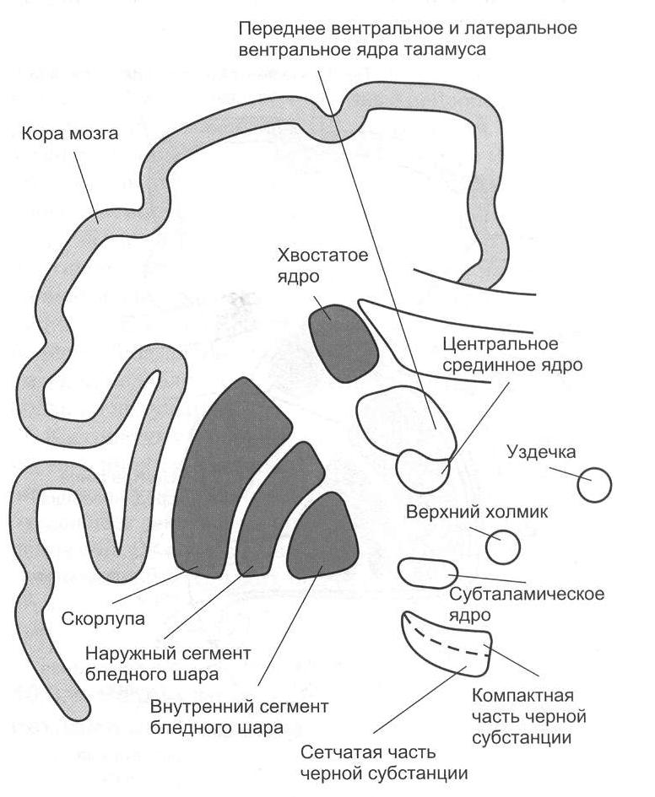
Рис. 2.8. Базальные ганглии и структуры, связанные с ними
Функции базальных ганглиев. Этот комплекс ядер довольно широко включается в интегративную деятельность центральной нервной системы. Они играют определенную роль в ориентации животных в пространстве, запуске двигательного обеспечения пищевой мотивации, регуляции цикла бодрствование – сон. Неостриатум, паллидум, клауструм входят в программу осуществления условного рефлекса. Базальные ганглии и мозжечок являются равнозначными центрами, участвующими в программировании движений. Базальные ганглии могут иметь особое значение для осуществления стереотипных «червеобразных движений». Кроме того, каждая из структур обладает своими функциональными особенностями при вкладе в организацию движения. Неостриатум принимает участие в регуляции медленных движений, в которых преобладает тонический компонент. Паллидум дифференцирует характер движений: так, активность его нейронов у обезьян изменялась под влиянием толкательных движений, но эти же нейроны не реагировали на пронационные движения. Активность клауструма (у кошек) резко учащалась при болевых раздражениях. Отмечено также, что функциональные проявления базальных ганглиев определяются не столько связями отдельных ядер между собой, сколько связями каждого из них с другими структурами центральной нервной системы. Из этих структур наибольшее значение имеют неокортекс, неспецифические ядра таламуса, субталамическое ядро, черная субстанция, гипоталамус. На этом основании в настоящее время выделяют ряд функциональных петель базальных ганглиев.
Скелетомоторная петля имеет входы от премоторной, моторной и соматосенсорной областей коры мозга. Основной поток информации идет через скорлупу, внутреннюю часть бледного шара или каудолатеральную область ретикулярной формации черной субстанции, затем через двигательные ядра таламуса и назад к шестому слою коры больших полушарий.
При регистрации активности индивидуальных клеток скорлупы и бледного шара у обезьян, которые были обучены стандартным движениям, обнаружены четкие корреляции между этими движениями и активностью определенных нейронов. Наблюдается четкая топографическая организация: активность нейронов строго определенной области базальных ганглиев всегда соответствует специфическим движениям конкретных частей тела. Кроме того, во многих случаях наблюдается корреляция с особыми параметрами движения: силой, амплитудой или направлением движения. Регистрация активности клеток показала, что путь от стриатума через латеральную область ретикулярной формации черной субстанции управляет главным образом движением лица и рта.
Окуломоторная (глазодвигательная) петля специализируется, вероятно, на регуляции движения глаз. Входные сигналы поступают от областей коры, контролирующих направление взгляда: фронтального глазного поля (поле 8) и каудальной части поля 7 теменной коры. Затем путь продолжается через хвостатое тело к дорсомедиальному сектору внутренней части бледного шара или к вентролатеральной области ретикулярной части черной субстанции. Затем идут связи к ядрам таламуса, которые дают проекции к фронтальному глазному полю. Аксоны нейронов сетчатой части черной субстанции раздваиваются, и одна ветвь идет к верхнему двухолмию среднего мозга, которое связано с движением глаз. Наблюдается положительная корреляция между активностью этих нейронов и саккадами (резкий перевод взгляда с одной точки на другую). Частота импульсации резко падает перед саккадой, что обусловлено тормозной стрианигральной связью (связью полосатого тела с черной субстанцией). Такое отключение тормозного выхода черной субстанции ведет к фазической активности таламуса или верхнего двухолмия. О полном пространственном разделении скелетомоторной и окуломоторной петель свидетельствует корреляция нейронной активности ретикулярной части черной субстанции с движениями либо глаз, либо рта, но никогда с теми и другими одновременно.
К настоящему времени накоплены анатомические данные о существовании ряда «сложных петель», которые начинаются и заканчиваются в лобных ассоциативных областях коры (дорсолатеральной, префронтальной, латеральной орбитофронтальной, передней поясной), пройдя через ассоциативные ядра таламуса. В ходе филогенеза значительно возрастают размеры и значение корковых структур, стриатума и таламуса, участвующих в сложных петлях, так что у человека они становятся более обширными, чем двигательные. Однако функции сложных петель экспериментально еще не исследованы.
Медиаторная система базальных ганглиев. Прохождение информации в описанных выше множественных параллельных трансстриальных функциональных петлях может облегчаться или подавляться модулирующими системами. Описано несколько модулирующих систем. Особого внимания среди них заслуживает дофаминергическая система. Дофаминергические нигростриальные пути (черная субстанция – полосатое тело) начинаются в сетчатой части черной субстанции. Содержащие дофамин нейроны обнаружены также поодиночке или группами вне черной субстанции, но поблизости от нее.
Очень тонкие дофаминергические аксоны сильно ветвятся, образуя по всему стриатуму относительно диффузную сеть. Вдоль этих волокон находится множество небольших, заметных в световой микроскоп утолщений, называемых варикозами. На электронных микрофотографиях они идентифицируются как пресинаптические элементы. У нейронов сетчатой части черной субстанции довольно регулярная импульсация с частотой 1 Гц. Таким образом, каждую секунду импульс одной дофаминергической клетки вызывает высвобождение дофамина в многочисленных рассеянных по полосатому телу синапсах.
Из-за своего диффузного строения дофаминергическая система не передает детализированную, топографически организованную информацию. Поэтому ее рассматривают как своего рода «ирригационную систему», модулирующую передачу информации по главному каналу. Так, было показано, что высвобождаемый в полосатом теле дофамин модулирует дофаминергическую кортикостриальную передачу (кора больших полушарий – полосатое тело). Восходящие дофаминергические волокна от среднего мозга направляются не только к стриатуму, но и к лимбическим структурам, к префронтальной коре.
Аналогичное модулирующее влияние на базальные ганглии, возможно, оказывают серотонинергические волокна от ядер шва, норадренергические от голубого пятна, а также волокна с неизвестным медиатором от интраламинарных ядер таламуса и от миндалины; все они идут к полосатому телу. Кроме того, в базальных ганглиях содержится множество местных нейронов (интернейронов), модулирующих поток информации в трансстриатных петлях. К ним относятся холинергические нейроны полосатого тела и различные пептидергические нейроны.
В течение длительного времени полосатое тело рассматривали как крупную однородную массу клеток, и лишь недавно была обнаружена его модульная организация. Окончания двух обширных систем афферентных волокон от коры больших полушарий и от ламинарных ядер таламуса образует здесь небольшие четко ограниченные центры. Анатомические эксперименты с дифференциальным окрашиванием волокон, относящихся к разным системам, показали, что в хвостатом ядре перемешаны скопления нервных окончаний от лобной и височной ассоциативной коры. Гистохимические методы дают аналогичную картину: разные медиаторы (глутамат, ГАМК, ацетилхолин, различные пептиды) обнаруживаются в пределах мелких, четко очерченных участков. Сейчас эти центры считаются независимыми компартментами, или микромодулями. Удалось проследить топографическую организацию в виде продольных колонок, идущих через весь стриатум. Таким же образом организованы проекции лобной и височной ассоциативной коры. С помощью микроэлектродного тестирования выявлены соматотопические продольные колонки, относящиеся к скелетомоторной петле. Например, в колонке верхней конечности, вероятно, собираются сигналы от премоторной, моторной и соматосенсорной областей коры. Нейроны в такой колонке объединены по сходству их соматотопических свойств.
Тяжелые двигательные симптомы, сопровождающие нарушения в базальных ганглиях, можно разделить на две категории – гиперфункциональные и гипофункциональные.
К гипофункциональным относят акинезию (отсутствие движений); к гиперфункциональным – ригидность (повышение мышечного тонуса), баллизм (крупномасштабный гиперкинез конечностей), атетоз (червеобразные движения), хорею (быстрые подергивания), тремор (дрожание). Симптомы второй категории являются результатом избыточной возбудимости двигательной системы, объясняемой растормаживанием.
Гипофункция дофаминергической системы. Триада симптомов, характеризующая болезнь Паркинсона, наиболее распространенное заболевание базальных ганглиев, включает ригидность, тремор и акинезию. Вследствие мышечного гипертонуса усилены тонические (но не фазические) рефлексы растяжения; даже при медленном вытягивании конечности возникает восковая ригидность, часто периодического характера. Особенно сильно дрожат пальцы, а иногда губы и другие части тела.
Акинезия проявляется рядом симптомов. Больному нелегко начать и завершить движение, временами произвольные движения могут «замирать». Становится чрезвычайно трудно выполнять одновременно два действия. Лицо больного невыразительно, как маска, модуляция речи ослаблена, во время ходьбы он не может взмахивать руками, идет мелкими шажками, обычно согнувшись вперед.
У лиц, страдающих болезнью Паркинсона, дофаминергические нейроны черной субстанции отмирают. В начале ХХ века при вскрытиях таких больных было обнаружено, что у них отсутствует черный пигмент. Когда медиатор отмирающих нейронов был идентифицирован как дофамин, стало возможным объяснить потерю цвета гибелью самих нейронов и утратой дофамина.
Утрата дофаминергических волокон и осуществляемого ими контроля нарушает нормальную деятельность двигательной системы.
Регистрация активности нейронов полосатого тела показала, что их разряды возникают непосредственно перед началом движений определенного типа – медленных целенаправленных перемещений конечности из одной области пространства в другую. Когда человек, закрыв глаза, пытается рукой коснуться кончика носа, большая часть этого движения – перемещение руки из исходного положения почти до самого носа – осуществляется под контролем базальных ганглиев. Именно этот вид движений нарушается у больных паркинсонизмом.
У животных с разрушенными в эксперименте дофаминергическими нейронами, аксоны которых оканчиваются в полосатом теле, наступает критический период, во время которого они как будто утрачивают способность начинать двигательные акты, даже такие важные, как еда и питье. Если животным предлагают пищу с сильным запахом, повышение сенсорной активации отчасти помогает им преодолеть это затруднение. Люди, страдающие болезнью Паркинсона, тоже могут временно преодолевать дефекты двигательной системы – в экстренных ситуациях, если, например, видят приближающийся автомобиль в тот момент, когда как раз собираются сойти с тротуара. У таких больных редко возникают трудности с речью или движением глаз. Это позволяет думать, что подобные функции осуществляются без участия дофамина.
Больные паркинсонизмом должны принимать L-ДОФА в течение всей оставшейся жизни. Известно, что еще до начала применения L-ДОФА некоторого улучшения у больных удавалось добиться с помощью антагонистов ацетилхолина (производных атропина). В настоящее время считается, что в отсутствие дофаминергической системы происходит растормаживание холинергических нейронов. Согласно данной теории, в норме действие этих медиаторных систем тонко взаимосбалансировано.
Гипофункция ГАМКергической и холинергической систем. Хорея, впервые описанная Гентингтоном, представляет собой наследственное дегенеративное заболевание базальных ганглиев, характеризующееся непроизвольными судорожными подергиваниями. При посмертном исследовании отмечается резкое уменьшение количества нейронов полосатого тела. Поражаются прежде всего синтезирующие ГАМК стриопаллидарные (полосатое тело – бледный шар) и стрионигральные (полосатое тело – черная субстанция) нейроны, а также местные холинергические клетки. Отсутствие осуществляемого стрионигральными нейронами торможения ведет к гиперактивности дофаминергических клеток. Это пример нарушения баланса, в данном случае между дофаминовой, ацетилхолиновой и ГАМК-системами.
При гемибаллизме наблюдаются резкие непроизвольные размашистые движения с одной стороны тела, обычно как результат одностороннего повреждения субталамического ядра. Поскольку его ГАМКергические нейроны дают проекции к бледному шару, вероятно, такие движения обусловлены растормаживанием бледного шара. Однако попытки лечения этой болезни путем введения ГАМК или ее агонистов не принесли успеха.

12.2. Кора больших полушарий головного мозга
12.2.1. Функциональная гистология коры больших полушарий
Кора головного мозга является высшим отделом центральной нервной системы. Она представляет собой тонкий слой нервной ткани, образующий множество складок. Общая площадь поверхности коры 2200 см². Толщина коры колеблется от 1,3 до 4,5 мм. Объем коры равен примерно 600 см³. В состав коры головного мозга входит 10⁹ – 10¹⁰ нейронов и еще большее число глиальных клеток (рис. 2.9). В пределах коры наблюдается чередование слоев, содержащих преимущественно тела нервных клеток, со слоями, образованными в основном их аксонами, и поэтому на свежем срезе кора головного мозга выглядит полосатой. На основании формы и расположения нервных клеток в коре с типичным строением можно выделить шесть слоев; некоторые из них подразделяются на два или более вторичных слоев. На основании строения коры выделяют следующие основные зоны: новую кору (неокортекс), старую кору (архикортекс), древнюю кору (палеокортекс) и межуточную кору (периархикортикальную и перипалеокортикальную). Самая обширная зона коры – неокортекс. Неокортекс занимает дорсальную и латеральную поверхность больших полушарий, в то время как палеокортекс находится на базальной и медиальной поверхности полушарий.

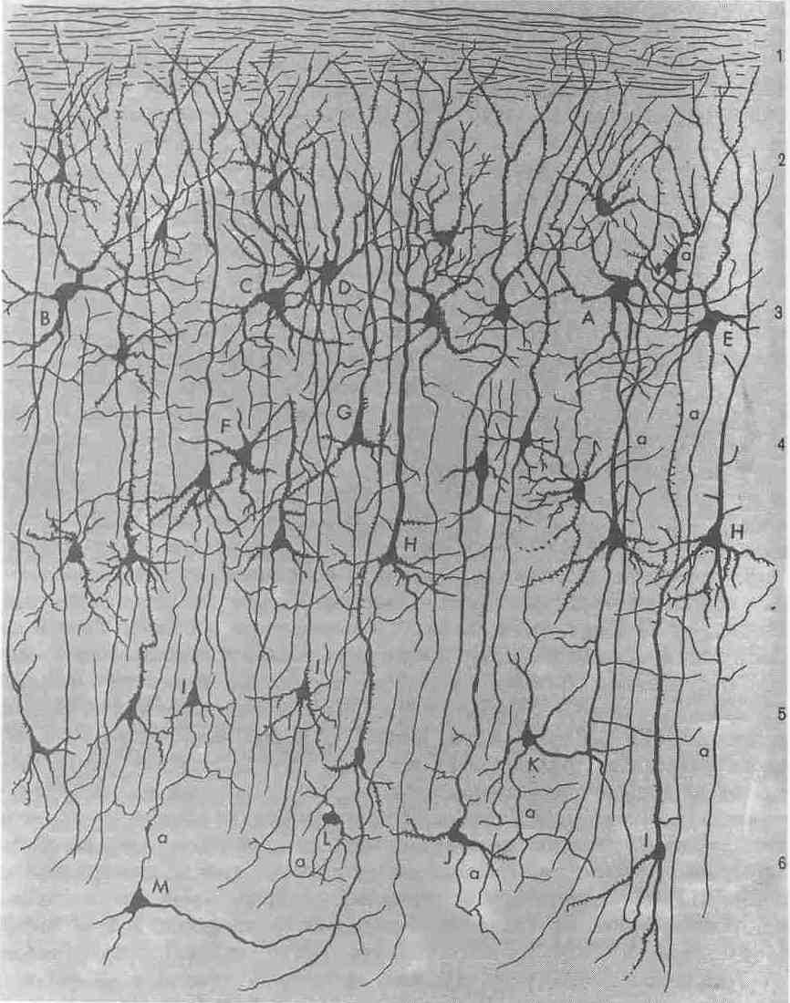

Рис. 2.9. Клеточный состав и слои коры головного мозга
В неокортексе различают следующие слои:
I. Молекулярный слой (плексиформный). В этом слое имеется множество волокон, образующих густое тангенциальное поверхностное сплетение, однако в нем мало клеток. Здесь содержатся в основном звездообразные мелкие клетки, которые осуществляют местную интеграцию деятельности эфферентных нейронов.
II. Наружный зернистый слой. Содержит мелкие нейроны различной формы, которые имеют синаптические связи с нейронами молекулярного слоя на всем поперечнике коры. В его глубине располагаются малые пирамидные клетки.
III. Наружный пирамидный слой. Этот слой состоит из пирамидных клеток малой и средней величины. Некоторые отделы коры в этом слое содержат крупные пирамидные клетки. Особенно много крупных пирамидных клеток в коре передней центральной извилины. Часть отростков этих клеток достигает первого слоя, участвуя в формировании тангенциального подслоя, другие погружаются в белое вещество полушарий мозга, поэтому III слой иногда обозначают как третичный ассоциативный.
IV. Внутренний зернистый слой. Характеризуется рыхлым расположением мелких нейронов различной величины и формы с преобладанием звездчатых, имеющих дугообразные возвратные аксоны. Аксоны клеток проникают в выше- и нижележащие слои. Звездчатые клетки представляют систему переключений с афферентных на эфферентные нейроны III и IV слоев. В IV слое также образуется тангенциальная прослойка из нервных волокон. Поэтому иногда этот слой обозначается как вторичный проекционно-ассоциативный. Внутренний зернистый слой является местом окончания основной массы проекционных афферентных волокон.
V. Внутренний пирамидный слой, или слой узловых клеток. Состоит в основном из средних и больших пирамидных клеток. Эти нейроны обладают длинными апикальными дендритами, простирающимися вплоть до молекулярного слоя, а также базальными дендритами, распространяющимися более или менее тангенциально по отношению к поверхности. Эти слои четко выражены в передней центральной извилине и незначительно – в других участках коры. Из этого слоя в основном формируются двигательные произвольные пути (проекционные эфферентные волокна).
VI. Слой веретеновидных клеток (полиморфный, или мультиформный). В этом слое расположены преимущественно веретеновидные нейроны, которые имеют короткие извитые верхушечные дендриты, заканчивающиеся в V и IV слоях коры. Аксоны многих клеток слоя объединяются в возвратные волокна, проникая в V слой. Глубинная часть этого слоя переходит в белое вещество (рис. 2.10).

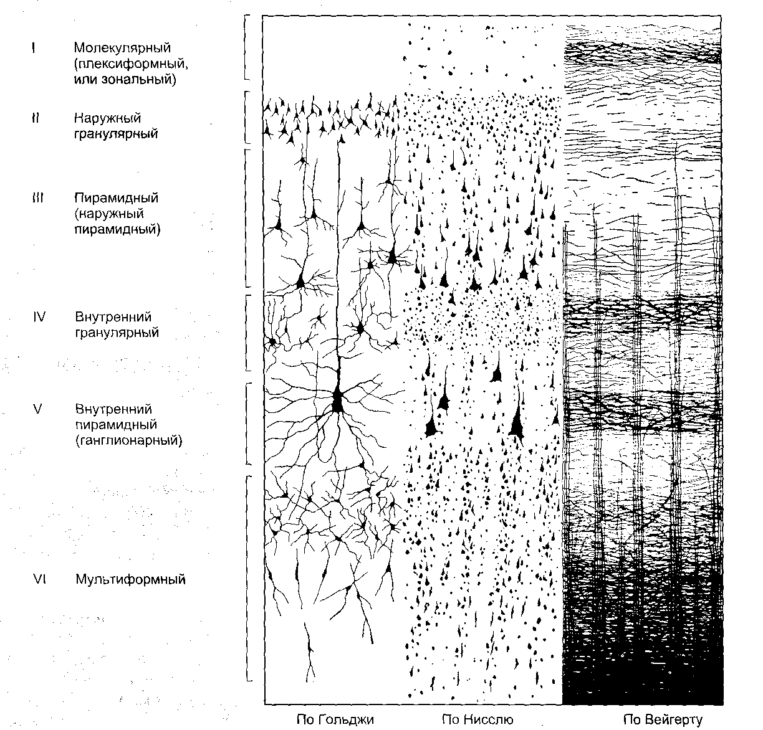

Рис. 2.10. Слоистое строение коры головного мозга

Нужно заметить, что нейроны каждого коркового поля имеют свои особенности строения. Цитоархитектонические слои состоят из нервных и глиальных клеток (олигодендро-, астромакроглии) и многочисленных нервных волокон. Нервные волокна образуют плотные сплетения, называемые нейропилем. Нервные клетки по своей форме весьма разнообразны. Отмечают до 56 разновидностей клеток коры. Более обобщенно выделяют наиболее многочисленные пирамидные нейроны (гигантские Беца, крупные моторные, средние, мелкие), звездчатые и веретенообразные. Доля пирамидных клеток среди всех нейронов коры колеблется от 51 до 86%, звездчатых клеток – от 8 до 47%, веретенообразных нейронов – от 2 до 6% (рис. 2.9).
Функционально в коре выделяют преимущественно возбуждающие нейроны: пирамидные, звездчатые, клетки Мартинотти (перевернутые пирамиды), глиеподобные и преимущественно тормозные: большие корзинчатые, малые корзинчатые, вертикально ориентированные, веретенообразные. Соединения между нейронами обеспечивают многочисленные синапсы и электротонические контакты. Большое значение в деятельности коры имеют шипиковые синапсы. Так, при развитии животных в условиях обогащенной раздражителями среды, по сравнению с сенсорной депривацией, происходит увеличение количества шипиков на дендритах. Умственная отсталость, снижение способности к обучению при хромосомных аберрациях у человека сопровождается уменьшением количества шипиков. Электротонические контакты осуществляются в коре в 20% случаев. Кроме того, в коре описаны несинаптические контакты между нейронами, функциональное назначение такого рода контактов остается еще неясным. В слоях I, II преимущественно имеются дендро-шипиковые контакты, в слоях III, IV – дендро-дендритические и сомато-дендритические, в слое V – сомато-сома-
тические и дендро-дендритические.
Американским физиологом В. Маунткаслом был выдвинут модульный принцип организации нейронов коры. Этот принцип базируется на трех отправных точках.
1. Кора головного мозга состоит из сложных многочисленных ансамблей, основная единица которых образована примерно сотней вертикально связанных нейронов всех слоев коры. Данный ансамбль называется мини-колонкой. В эти мини-колонки входят: а) нейроны, которые получают входные нейроны в основном от подкорковых структур, – например, от специфических сенсорных и моторных ядер таламуса; б) нейроны, получающие входные сигналы от других областей коры; в) все нейроны локальных сетей, образующих вертикальные клеточные колонки; г) клетки, передающие выходные сигналы от колонки назад к таламусу, другим областям коры, а иногда и клеткам лимбической системы.
2. Несколько таких сходных в своей основе простых вертикальных ансамблей могут объединяться с помощью межколоночных связей в более крупную единицу, перерабатывающую информацию, – модуль, или модульную колонку. Несмотря на различную плотность нейронов в слоях разных частей коры, общая структура и функции таких модульных колонок однотипны. Эти колонки различаются лишь по источнику получаемых ими входных сигналов и по мишеням, которым адресуются их выходные сигналы.
3. Маунткасл считает, что модули не только получают и перерабатывают информацию, но и совместно функционируют в составе обширных петель, по которым информация, выходя из колонок, передается другим кортикальным и субкортикальным мишеням, а затем возвращается обратно в кору. Эти петли обеспечивают упорядоченное поступление информации в кортикальные ансамбли.

12.2.2. Связи неокортекса
В новой коре выделяют несколько типов эфферентных и афферентных связей.
Эфферентными волокнами (кортико-фугальными) могут быть:
1) проекционные волокна к подкорковым образованиям (пути: кортико-спинальные, кортико-таламические, кортико-понтийные);
2) ассоциативные волокна, которые идут к одноименным и соседним областям коры одноименного полушария;
3) комиссуральные волокна, которые соединяют области коры обоих полушарий. Основными комиссурами являются мозолистое тело (corpus callosum) и передняя таламическая спайка. Мозолистое тело содержит очень много волокон. Например, у кошек на 1 мм² приходится около 700 тысяч волокон.
Афферентными волокнами (кортико-петальными) являются ассоциативные, комиссуральные и таламокортикальный путь – главный афферентный путь к коре от подкорковых образований.
Афферентные волокна заканчиваются в основном в I-IV слоях коры. Исходя из этого, можно предположить, что в процессе обработки информации поверхностные слои ответственны главным образом за восприятие и обработку кортико-петальных сигналов. Особенное значение в этом процессе принадлежит IV слою коры.
Тела важнейших эфферентных нейронов коры лежат преимущественно в более глубоких слоях V-VI. Их считают зоной начала эфферентных путей коры.

12.2.3. Специализация коры больших полушарий головного мозга
Исходя из цитоархитектоники и характера связей коры, весь неокортекс был разделен на области и поля. Согласно классификации Бродмана, в коре головного мозга выделяют 11 областей и 52 поля (рис. 2.11).
Так, в лобной доле (часть полушарий, расположенная кпереди от центральной борозды) выделяют прецентральную (моторная и премоторная) и собственно лобную (префронтальная) области. В пределах лобной области находятся поля 44 и 45 со специфическими для человека функциями. Так, в заднем отделе нижней лобной извилины находится область Брока, которая связана с моторной функцией речи. Собственно лобная или префронтальная кора имеет обширные связи (в большинстве ассоциативные) со всеми другими отделами коры мозга. Обширная разносторонне направленная система связей лобной области создает условия для интеграции информации из внешнего мира.

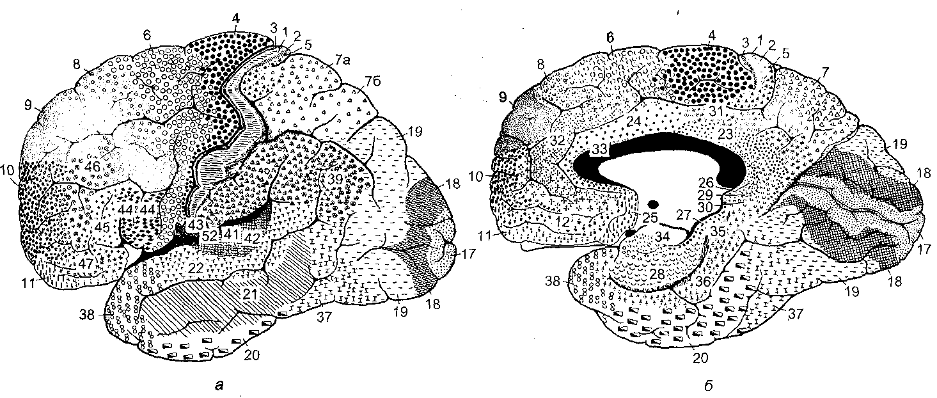

Рис. 2.11. Деление коры больших полушарий мозга на поля и области по Бродману.
а – левое полушарие; б – правое полушарие
Общими признаками так называемого лобного синдрома являются: отсутствие инициативы, апатия в сочетании с эйфорией, нарушение абстрактного мышления, неспособность усваивать новое, стереотипность в поведении и высказываниях, расторможенность влечений. При нарушении орбитальной лобной коры наступают глубокие нарушения личности. Прецентральная и постцентральная извилины входят в состав соматосенсорной коры. К этой области приурочена структурно-функциональная организация моторного и кожного анализатора. Основной функцией этой области является участие в регуляции двигательной активности. Поля 4 и 6 входят в состав прецентральной области. Поле 4 является центральной зоной моторной коры, а поле 6 – вторичной двигательной зоной (премоторная кора). Поле 4 является центральной зоной ядра двигательного анализатора. Моторная зона коры имеет четкую соматотопическую организацию.
Постцентральная область содержит поля 1-3 и 43. 1-3 поля расположены на задней центральной извилине и парацентральной дольке. Поле 43 лежит горизонтально на роландовой покрышке. К постцентральной области приурочены анализаторы кожной и проприоцептивной чувствительности. Основной проекционной зоной кожной чувствительности являются поля 2 и 3. Известно, что в постцентральной области каждого полушария находятся соматотопические проекции противоположной стороны тела (рис. 2.12).
Височная область имеет сложное строение и многообразные функции. На наружной поверхности височной доли располагается первичная проекционная слуховая зона – поля 41 и 42, а также поля 22 и частично 21, которые являются вторичной слуховой зоной, где осуществляется восприятие речи. Повреждение 21 и 22 поля ведет к нарушению фонематического слуха – синдрому сенсорной афазии. Большая часть 21 поля и поле 37 относятся к третичным ассоциативным полям, в которых происходит «перекрытие» зон различных сенсорных систем. Ассоциативные зоны височной коры особенно тесно связаны с образованиями лимбико-ретикуляр-
ной системы. Двусторонняя деструкция височных долей у человека вызывает развитие амнестического синдрома, выраженные эмоциональные расстройства, нарушение влечений и высших психических функций.

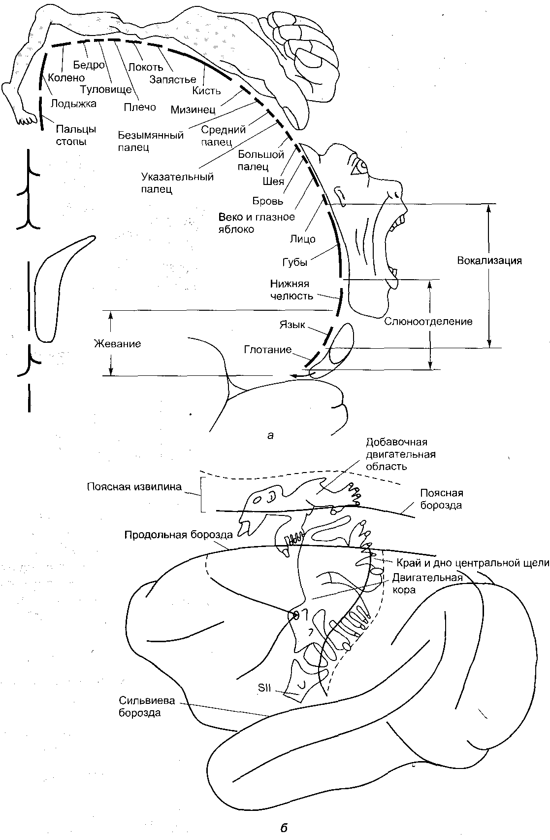

Рис. 2.12. Топографическая организация двигательной коры большого мозга (рисунок взят из книги: Фундаментальная и клиническая физиология / под ред. А. Камкина и
А. Каменского. М., 2004). а – латеральная поверхность; б – медиальная поверхность
Теменная область расположена в задних отделах больших полушарий и относится к числу ассоциативных корковых зон. К верхним теменным полям относятся поля 5 и 7, а к нижним – поля 37, 39 и 40. Особенностью теменной коры является наличие в ней полисенсорных нейронов. Теменная кора, а точнее таламопариетальный комплекс, играет важную роль в межанализаторном синтезе сенсорной информации, необходимой для деятельности механизма высших гностических функций, а также для формирования системы «схема тела» (обобщенное представление человека о своем теле).
Затылочная область является проекционным центральным звеном зрительной сенсорной системы. Она включает в себя поле 17 (первичное) и вторичные 18 и 19, кольцеобразно окружающие первичную зрительную зону.

12.2.4. Латеральная специализация больших полушарий головного мозга
Мозг всех животных и человека билатерально симметричен – его правая и левая половины построены однотипно как по составу и количеству отдельных элементов, так и по общей архитектуре. У человека второй половины ХIХ века была обнаружена функциональная неравнозначность полушарий головного мозга. Впервые доминантность левого полушария по отношению к речевым функциям была обнаружена французским хирургом и антропологом Броком (1865). У людей, страдающих моторной афазией, им были обнаружены повреждения в левой лобной доле. Спустя десятилетие после открытий Брока Вернике показал, что поражение задней трети левой височной извилины левого полушария приводит к нарушению понимания речи и больной начинает воспринимать речь как нечленораздельные шумы. В этих случаях ведущими нарушениями являлись рецептивные функции речи. Поэтому Вернике обозначил весь синдром как синдром сенсорной афазии. В последующие годы в неврологических клиниках велось интенсивное изучение тех дефектов сложной деятельности мозга, которые возникали при очаговых поражениях одного из полушарий. На основе полученных фактов неврологи связали с деятельностью левого полушария не только речь, но и все высшие функции нервной системы – интеллект, сложные формы восприятия и деятельности. В результате сформировалась концепция тотального доминирования левого полушария человека. Левое полушарие головного мозга признавалось доминирующим не только в отношении языка, но и для концептуального мышления, определенных типов моторной деятельности и ориентации тела. Правое полушарие при этом считалось «субдоминантным», «малым», «немым», второстепенным, подчиненным левому, обслуживающим его.
До 60-х годов ХХ века теория тотального доминирования левого полушария у человека почти безраздельно господствовала в неврологии. К началу 50-х годов были найдены функции, свойственные только правому полушарию. Стало очевидно, что правое полушарие вносит свой вклад в нервную деятельность. Сложилась новая концепция о функциональной специализации каждого из полушарий. К изучению функциональной асимметрии мозга подключились биологи, физиологи, биохимики и многие другие ученые. В результате на смену клиническим наблюдениям за больными стали разрабатываться новые методики исследований на здоровых людях и на животных. Бианки для исследований на животных предложил универсальный метод изучения – метод вызванных потенциалов. Этот метод позволил ему установить наличие функциональной асимметрии у разных видов животных. Он выявил моторную и сенсорную асимметрию, которая носила как видовой, так индивидуальный характер. Функциональная асимметрия перестала быть уникальной особенностью человеческого мозга. Бианки предположил, что деятельность правого и левого полушария строится на разных принципах: правое полушарие работает по принципу синтез – анализ, а левое – анализ – синтез. В основе функциональной асимметрии лежит принцип доминанты.
На современном этапе изучения функциональной асимметрии мозга у здоровых людей применяются дихотические тесты, которые базируются на учете особенностей строения мозга. Известно, что правое ухо и правое поле зрения связаны более мощными путями с левым полушарием, а левое ухо и левое поле зрения – с правым полушарием. Если одновременно предъявлять разный материал правым и левым органам чувств, то полушария вступают в конкурентные отношения, и по особенностям восприятия удается судить о полушарной специализации. Кроме того, хорошо зарекомендовал себя метод временного выключения одного из полушарий электросудорожным ударом тока. В.Л. Деглин (2006) показал, что односторонний электрошок угнетает не весь мозг, а только то полушарие, над которым располагались электроды. Второе полушарие остается активным. Электроэнцефалограммы, записанные после шока, показывают поразительную картину – одно полушарие «спит» (регистрируются высокоамплитудные низкочастотные волны), а другое – бодрствует (регистрируется высокочастотная низкоамплитудная активность).
В настоящее время накоплено достаточное количество фактов, которые дают возможность представить функциональные возможности каждого из полушарий.
Так, у «левополушарного» человека (человек с выключенным правым полушарием) сохранена речь. Он охотнее и легче вступает в беседу, захватывает инициативу при разговоре, его словарь становится богаче и разнообразнее, ответы более развернутыми и детализированными. «Левополушарный» человек излишне многословен. Наряду с этим у него улучшается восприятие чужой речи. У «левополушарного» человека снижается порог обнаружения речи. Он быстрее и точнее повторяет слышимые слова. Вместе с тем, его речь теряет интонационную выразительность. Она становится монотонной, бесцветной, тусклой. Сам голос также изменяется. Он приобретает носовой, гнусавый оттенок либо становится неестественным, лающим. Такой дефект речи называется диспросодией, поскольку интонационно-голосовые компоненты речи называются просодическими («просодия» – мелодия). Нарушается также возможность воспринимать просодические компоненты речи собеседника. Выяснилось также, что «левополушарный» человек теряет способность понимать значение речевых интонаций. Он внимательно вслушивается, пытается расшифровать бессмысленные слоги, очень точно их повторяет, но сказать, с каким выражением (вопросительным, гневным и т.д.) они произнесены, не может. Не может он и отличить мужской голос от женского. Таким образом, наряду с сохранностью формального богатства речи, словарного и грамматического, наряду с увеличением речевой активности, обострением словесного слуха «левополушарный» человек потерял образность и конкретность речи. У него нарушается восприятие сложных звуков, музыкальных и зрительных образов. Оказалось, что «левополушарный» человек оказывается беспомощным при выполнении заданий, требующих ориентировки в наглядной образной ситуации, учета конкретных признаков предмета, восприятия ситуации в целом. У «левополушарного» человека улучшается настроение, он становится мягче, приветливее, веселее. Таким образом, у «левополушарного» человека сохранились или даже усилились те виды психической деятельности, которые лежат в основе абстрактного, теоретического мышления. Наблюдается положительный эмоциональный тонус.
В отличие от «левополушарного», у «правополушарного» человека (у которого выключено левое полушарие) речевые возможности резко ограничены. Речь он понимает плохо. Порог обнаружения звуков речи у него повышен. В то же время голос «правополушарного» человека остается таким же. Не пострадал и слух на просодические компоненты речи, сохраняется ее интонационный рисунок. Такой человек даже лучше, чем обычно, различает мужские и женские голоса. Он хорошо узнает разнообразные несловесные звуки, мелодии песен, точно их воспроизводит. У «правополушарного» человека произошла перестройка восприятия – ухудшилось словесное восприятие и избирательно улучшились все виды образного мышления. У него произошел эмоциональный сдвиг в сторону отрицательных эмоций.
Таким образом, имеющиеся факты показывают, что каждое из полушарий обладает своими уникальными возможностями при организации высших форм деятельности. Нормальная деятельность протекает при совместной деятельности полушарий. На самом деле ясно – два полушария, но мозг один. Оба полушария не независимы друг от друга. Между ними складываются сложные и противоречивые отношения. Эти отношения носят реципрокный характер (конкурентный) или комплементарный (дружеский). При комплементарном характере взаимодействия оба полушария дружески участвуют в работе мозга, дополняя способности каждого. При реципрокном взаимодействии каждое полушарие испытывает тормозные влияния со стороны партнера. Это является необходимым, чтобы адекватно реагировать на изменчивые обстоятельства и разнообразные ситуации. При этом приходится то сочетать способности правого и левого полушарий, то максимально использовать способности одного из них. Реципрокное взаимодействие позволяет всегда иметь наготове резервы, очень тонко и точно балансировать активность полушарий и тем самым соблюдать наиболее выгодное в данный момент соотношение образного и абстрактного мышления. Объединение способностей двух полушарий происходит при помощи комплементарного взаимодействия. Благодаря комплементарному взаимодействию соблюдается баланс между способностями каждого полушария. Таким образом, полноценная психика человека предполагает согласованную и уравновешенную работу обоих полушарий.
К настоящему времени выяснено, что функциональная асимметрия мозга имеет под собой структурно-функциональную и биохимическую основу. Показано, что правое и левое полушария обладают разными связями со структурами ЦНС. Так, левое полушарие имеет более тесные связи с активирующими стволовыми структурами, а правое полушарие теснее связано с диэнцефалическим отделом, ответственным за вегетативную, гуморальную и эндокринную регуляцию.
Кроме того, на данный момент установлено существование биохимической асимметрии. Например, вещества, которые характеризуются центральным активирующим эффектом, распределены в головном мозге асимметрично. Правое полушарие содержит более развитые адренергические системы, более чувствительно к алкоголю. У крыс норадреналина в миндалине, черной субстанции выше в правом или левом полушарии, что зависит от индивидуальных особенностей животных. Обнаружилось также, что в левом бледном шаре, базальных ядрах серотонина вырабатывается больше, чем в структурах правого полушария, а дофамина образуется больше в правой миндалине и левом полосатом теле, чем в противоположных одноименных структурах. Распределение рецепторов к различным биологически активным веществам также оказалось асимметричным. Так, распределение D2-рецепторов в полосатом теле асимметрично: у крыс-самцов их больше слева, а у крыс-самок – справа. Уровень гормонов в левых ядрах гипоталамуса выше, чем в правых. Таким образом, на данный момент установлено существование функциональной асимметрии всей центральной нервной системы, а не только больших полушарий. Появляются данные о том, что функционально асимметрично работают структуры правой и левой половин ЦНС не только при организации высших функций, но и при регуляции и организации вегетативных систем. Например, есть сведения о функционально асимметричном влиянии поясной извилины, лимбических ядер таламуса и гиппокампа на паттерн дыхания.
Сегодня функциональная асимметрия мозга становится важнейшей проблемой науки о мозге.
13. Вегетативная (автономная) нервная система

Согласно представлениям французского физиолога Биша (начало XIX века), функции животного организма были разделены на две группы: животной (анимальной, соматической) и вегетативной (растительной) жизни. Нервная система, обеспечивающая двигательные реакции скелетной мускулатуры, восприятие внешних раздражителей, получила название соматической нервной системы. Нервная система, которая обеспечивала рост, питание, размножение, обмен веществ, стала называться вегетативной нервной системой.
Клод Бернар обозначил новый признак вегетативной нервной системы – иннервацию ею гладких мышц сосудов, внутренних органов, кожных образований. Из-за того, что гладкая мускулатура, иннервируемая вегетативной нервной системой, не подчиняется произвольному контролю, данная нервная система была названа Бернаром системой непроизвольной иннервации. Ленгли в дальнейшем эту непроизвольную часть нервной системы назвал автономной нервной системой. В настоящее время термин «автономная нервная система» употребляется чаще, чем «вегетативная нервная система». Ленгли разделил всю автономную нервную систему на два отдела: симпатический и парасимпатический.
Соматическая и вегетативная нервная система различаются по конструкции рефлекторной дуги.
Соматическая иннервация осуществляется однонейронным путем: тело эфферентного нейрона лежит в структурах ЦНС, а ее отросток (аксон), располагаясь на периферии, достигает исполнительного органа.
В то же время непроизвольная вегетативная иннервация представлена двумя нейронами; один находится в ЦНС, а второй – в периферическом ганглии.

13.1. Рефлекторная дуга автономного рефлекса
Рефлекторная дуга автономного рефлекса состоит из трех звеньев: чувствительного, вставочного и эффекторного.
Чувствительное звено может быть образовано клетками спинномозговых или периферических ганглиев и может являться общим для автономной и соматической рефлекторных дуг. Периферические отростки чувствительных клеток разветвляются во внутренних органах, коже, стенках сосудов и т.д., центральные же синаптически контактируют со вставочными нейронами тех или других сегментов спинного мозга.
Второе звено может быть в виде скопления нейронов в боковых рогах спинного мозга или в стволе мозга. Из боковых рогов спинного мозга отростки нейронов покидают спинной мозг в составе вентральных корешков, вступают в соматические нервные стволы и отсюда в виде белых соединительных ветвей направляются к узлам симпатического ствола. Здесь происходит синаптическое переключение части из них на эффекторные нейроны.
Третье звено представлено нервными клетками, которые мигрировали из спинного мозга в один из периферических узлов. Узлы могут располагаться либо около позвоночника – это паравертебральные ганглии, либо в нервных сплетениях вблизи внутренних органах (превертебральные), либо в стенках внутренних органов (интрамуральные). Внутриорганные волокна и ганглии образуют сплетения, богатые нервными клетками, расположенные в мышечных стенках многих внутренних органов (сердце, бронхи, средняя и нижняя часть пищевода, желудок, кишечник, желчный пузырь, мочевой пузырь), а также в железах внешней и внутренней секреции.

13.2. Свойства вегетативных ганглиев
Вегетативные ганглии играют важную роль в распределении и распространении нервных влияний на органы. Отмечено, что число нервных клеток в ганглиях в несколько раз превышает число преганглионарных волокон. Так, в верхнем шейном ганглии (симпатический) превышение составляет в 32 раза, а в ресничном узле (парасимпатический) – в 2 раза. Каждое из этих волокон сильно ветвится. Таким образом, расширяется зона влияния одного волокна. В ганглиях наблюдается явление конвергенции. Вместе с этим обнаруживается явление пространственной и временной суммации. У вегетативных ганглиев проявляются те же свойства, что и у соматических нервных центров. Поэтому ганглии вегетативной нервной системы иногда называют нервными центрами, вынесенными на периферию.
Особенности возникновения возбуждения. В вегетативных ганглиях наблюдается большая длительность синаптической задержки (от 1,5 до 30 мс); большая длительность ВПСП, выраженная гиперполяризационная фаза ПД. Частота генерации нервного импульса невелика – 10-15 имп/с. Обнаруживается трансформация ритма. Если к ганглию подходит возбуждение с частотой импульсации свыше 100 имп/с, то наблюдается блокада проведения через синапс. Вероятно, свойства ганглиев и обеспечивают автономность вегетативных функций.
Преганглионарные волокна принадлежат к типу В, их диаметр составляет 2-3,5 мкм, они тонкие и миелинизированные. Скорость распространения от 3 до 18 м/с. Потенциалы действия более длительные, чем у волокон соматических нейронов.
Постганглионарные волокна относятся к типу С. Они являются немиелинизированными, тонкими, диаметром не более 2 мкм. Скорость распространения от 1 до 3 м/c. Для потенциала действия характерна длительная фаза гиперполяризации (до 3000 мс).

13.3. Симпатический и парасимпатический отделы автономной нервной системы
В настоящее время всю автономную нервную систему подразделяют на симпатическую, парасимпатическую и метасимпатическую. Метасимпатическая – это нервная система, которая расположена внутри органа. Ее образует интрамуральный ганглий с системой нервных волокон.
Высшим отделом симпатической и парасимпатической иннервации является гипоталамус.
Медиаторами автономной нервной системы являются те же, что и в ЦНС: адреналин, норадреналин, ацетилхолин, вещество Р, гамма-амино-
масляная кислота, гистамин, серотонин и др.
Существуют определенные различия в морфофункциональной организации симпатического и парасимпатического отделов автономной иннервации.
1. Отличие проявляется в локализации центральных отделов симпатической и парасимпатической иннервации: центры симпатической нервной системы локализуются в основном в боковых рогах тораколюмбального отдела спинного мозга, а центры парасимпатической иннервации находятся в стволе мозга и в крестцовом отделе спинного мозга. Так, преганглионарные волокна парасимпатической нервной системы, снабжающие глазные мышцы и железы головы, покидают ствол мозга в составе трех пар черепно-мозговых нервов – III (глазодвигательный), VII (лицевой) и IX (языкоглоточный). К органам грудной и брюшной полости подходят в составе Х пары (блуждающий нерв) преганглионарные волокна, а к органам таза в составе тазовых нервов – парасимпатические волокна крестцового отдела спинного мозга.
2. Отличие проявляется также в типе ганглиев. Для симпатической нервной системы характерны паравертебральные и превертебральные ганглии, для парасимпатической – превертебральные и интрамуральные ганглии.
3. Различаются эти отделы и по длине пре- и постганглионарных волокон. Так, для симпатической нервной системы характерным является большей частью меньшая длина преганглионарных волокон, чем постганглионарных. Для парасимпатической нервной системы, наоборот, длина преганглионарных волокон может намного превышать длину постганглионарных.
4. Различие существует в медиаторах, которые осуществляют передачу в синапсах между иннервируемым органом и постганглионарным волокном. Медиатор в вегетативных ганглиях является единым для симпатического и парасимпатического отделов – это ацетилхолин, реализующий свое влияние через Н-холинорецепторы. В синапсах между постганглионарным волокном и эффекторным органом эти медиаторы разные. Для симпатической иннервации медиатором является адреналин и норадреналин, который связывается с α- и β-адренорецепторами на постсинаптической мембране эффекторного органа. Для парасимпатической иннервации это ацетилхолин, который реализует свое влияние через М-холинорецеп-
торы на постсинаптической мебране эффекторного органа.
5. Физиологические эффекты при возбуждении симпатических или парасимпатических волокон у органов, имеющих двойную иннервацию, являются противоположными. Например, при возбуждении волокон блуждающего нерва, иннервирующих сердце, наблюдаются четыре отрицательных эффекта: инотропный (уменьшение силы сокращения), хронотропный (уменьшение частоты сокращения), батмотропный (уменьшение возбудимости) и дромотропный (уменьшение проводимости). При раздражении симпатических волокон, иннервирующих сердце, наблюдаются положительные эффекты. Блуждающий нерв для желудка является главным и секреторным, и моторным: активация его приводит к увеличению моторной и секреторной функции желудка. Активация симпатической нервной системы оказывает ингибирующий эффект на секреторную и моторную функцию желудка.
Следует заметить, что эффекты, вызываемые раздражением симпатических волокон, зависят от рецепторов на постсинаптической мембране эффекторного органа. Так, при действии адреналина на α-рецепторы происходит сужение артерий и артериол скелетных мышц, а при действии адреналина на β-рецепторы в сердечной мышце сосуды в сердце расширяются. Механизм работы адренергических синапсов представлен на схемах, приведенных ниже (рис. 2.13-2.16).

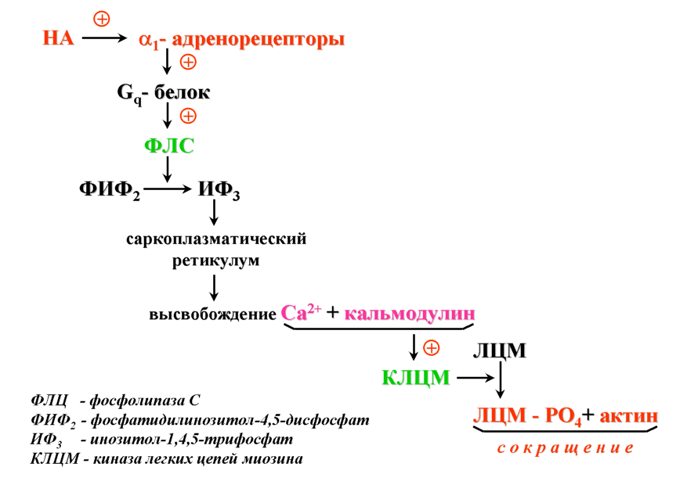
148

Основные эффекты:
- расширение зрачков (сокращение радиальной мышцы радужки);
- сужение кровеносных сосудов.

Рис. 2.13. Механизм активации α₁-адренорецепторов

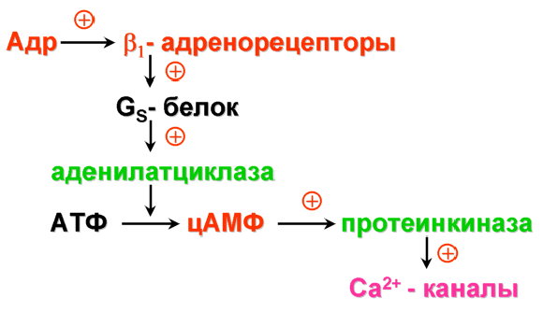
149

Основные эффекты:
- стимуляция деятельности сердца:
  - повышение силы сокращений;
  - повышение частоты сокращений;
  - облегчение атриовентрикулярной проводимости;
  - повышение автоматизма волокон проводящей системы.

Рис. 2.14. Механизм активации β₁-адренорецепторов

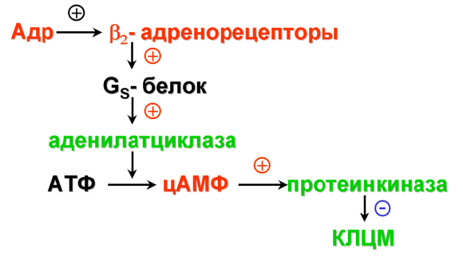
150

Основные эффекты:
- расширение кровеносных сосудов;
- расслабление гладких мышц бронхов;
- снижение тонуса и ритмической сократительной активности миометрия;
- гликогенолиз.

Рис. 2.15. Механизм активации β₂-адренорецепторов

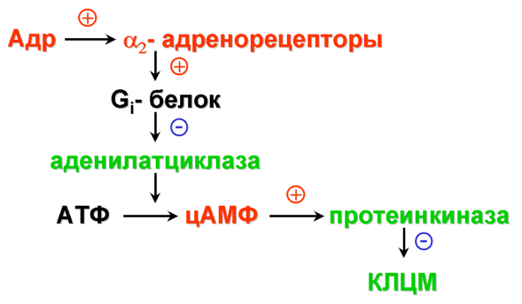
151

Основной эффект:

сужение кровеносных сосудов

Рис. 2.16. Механизм активации α₂-адренорецепторов

ЗАКЛЮЧЕНИЕ

Центральная нервная система, состоящая из отдельных нейронов, связанных синаптическими контактами, представляет собой единое образование. Благодаря морфофункциональным особенностям нейронов, процессам торможения, различным медиаторным системам, по принципу доминанты в ЦНС создаются направленные потоки возбуждения, которые позволяют целостно и одновременно дифференцированно вовлекать мозг в любую из форм его активности.
В работах И.П. Павлова и его учеников была высказана идея о динамической локализации функций. Эта идея получила дальнейшее развитие в работах физиологов, морфологов и клиницистов. В результате полученных фактов были разработаны принципы структурной и функциональной организации мозга и сформулирован эволюционный закон кортикализации функций. К настоящему времени убедительно доказано, что высшие функции мозга являются результатом системной деятельности мозга и в связи с этим поражение любого из отделов мозга может привести к распаду всей системы; таким образом, нарушение или выпадение функций не может непосредственно говорить о ее локализации.
Динамический характер деятельности системы и межсистемной интеграции определяется особенностями поступающей афферентной импульсации, специфической реакцией организма и его внутренней активностью. Динамичность этих взаимоотношений имеет свои особенности на поведенческом, нейронном, синаптическом и молекулярном уровнях интеграции. С позиций системной организации функций в деятельности мозга выделяют различные функциональные системы и подсистемы (Анохин П.К., Лурия А.Р., Соколов Е.М., Адрианов О.С., Батуев А.С., Судаков К.В. и др.). Классический вариант интегративной деятельности мозга может быть представлен в виде взаимодействия трех основных функциональных блоков:
1) блока приема и переработки информации – сенсорные системы (анализаторы);
2) блока модуляции, активации нервной системы (лимбико-ретику-
лярные системы мозга);
3) блока программирования, запуска и контроля поведенческих актов – моторные системы (двигательный анализатор).
1) Блок приема и контроля осуществляет процесс рецепции: в рецепторах сенсорных систем происходит трансформация энергии различных раздражителей в рецепторный и генераторный потенциалы; кодирования – на аксоне сенсорного нейрона происходит генерация потенциала действия и передача его по специфическим и неспецифическим путям в различные структуры ЦНС; перекодирования, анализа и синтеза. Этот процесс осуществляется в проекционных и ассоциативных областях коры, задействуются детекторные и гностические нейроны.
2) Модулирующие системы мозга регулируют тонус коры и подкорковых образований, оптимизируют уровень бодрствования в отношении выполняемой деятельности и обусловливают адекватный выбор поведения в соответствии с актуализируемой потребностью. Только в условиях оптимального бодрствования человек может наилучшим образом принимать и перерабатывать информацию, вызывать в памяти нужные избирательные системы связей, программировать деятельность, осуществлять контроль над ней. Аппаратом, выполняющим функцию регулятора уровня бодрствования, а также осуществляющим избирательную модуляцию и актуализацию приоритета той или иной функции, является модулирующая система мозга. Ее часто называют лимбико-ретикулярный комплекс или восходящая активирующая система. К нервным образованиям этого аппарата относятся лимбическая и неспецифическая системы мозга с активирующими и инактивирующими структурами. Среди активирующих мозговых структур прежде всего выделяют ретикулярную формацию (РФ) среднего мозга, задний гипоталамус, синее пятно в нижних отделах ствола мозга. К инактивирующим структурам относят преоптическую область гипоталамуса, ядра шва в стволе мозга, фронтальную кору.
Волокна ретикулярной формации, направляясь вверх, образуют модулирующие «входы» (аксо-дендритные синапсы) в вышерасположенных мозговых образованиях, включая старую и новую кору. От старой и новой коры берут начало нисходящие волокна, которые идут в обратном направлении к структурам гипоталамуса, среднего мозга и к более низким уровням мозгового ствола. Через нисходящие системы связей все нижележащие образования оказываются под управлением и контролем тех программ, которые возникают в коре головного мозга и для выполнения которых требуется модуляция активности и модификация состояния бодрствования. Таким образом, блок модуляции с его восходящими и нисходящими связями работает по принципу обратной связи как единый саморегулирующий аппарат, который обеспечивает изменения тонуса коры и вместе с тем сам находится под его контролем. Этот аппарат используется для пластичного приспособления организма к условиям среды. Он содержит два источника активации: внутренний и внешний. Первый связан с обменными процессами, обеспечивающими гомеостаз, а второй – с воздействиями внешней среды. Первый, например задний гипоталамус, обеспечивает поведенческую активацию. Второй источник активации связан с воздействиями раздражителей внешней среды. Часть непрерывного потока сенсорных сигналов, поставляемых в кору специфическими системами, по коллатералям поступает в РФ ствола. В аппарате восходящей РФ формируется механизм преобразования сенсорной информации в две формы активации: тоническую (генерализованную) и фазическую (локальную). Тоническая форма активации связана с функцией нижних стволовых отделов РФ. Она генерализованно, диффузно поддерживает определенный уровень возбудимости в коре и подкорковых образованиях. Фазическая форма активности связана с верхними отделами ствола мозга и прежде всего с неспецифической системой таламуса. Неспецифическая система таламуса локально и избирательно распределяет воздействия восходящей активации на подкорковые образования, старую и новую кору.
Кроме того, установлено, что кора головного мозга наряду со специфическим функциональным вкладом оказывает «неспецифические» активирующие и тормозные влияния на нижележащие нервные образования. Корковые влияния, поступающие по нисходящим волокнам, представляют достаточно дифференцированную организацию и могут рассматриваться в качестве третьего источника активации. Наиболее обширные активирующие и инактивирующие избирательные влияния на ствол мозга исходят из лобных отделов коры.
3) Блок программирования, запуска и контроля поведенческих актов представляет собой сложноорганизованную, многоуровневую, построенную по принципу иерархии систему различных образований ЦНС.
Замысел движения рождается в ассоциативных лобных отделах новой коры; при участии моторной коры, базальных ганглиев, таламуса и мозжечка создается программа движения. Создание программы движения осуществляется по принципу доминанты. При этом происходит отбор структур, которые будут необходимы для организации движения в конкретном поведенческом акте. Это делается путем формирования соответствующего тонуса двигательных ядер ствола и спинного мозга, одновременно устанавливается необходимое соответствие с тонусом двигательных ядер тонуса нервных центров, ответственных за вегетативное обеспечение поведения. Собственно движение осуществляется с участием двигательных единиц (ДЕ). Двигательная единица – мотонейрон спинного мозга и иннервируемая им группа мышечных волокон, образующих мышцу. Данный блок и все его узлы осуществляют свою деятельность на основе приема различного рода афферентаций (от зрительной сенсорной системы, вестибулярной, слуховой, тактильной, проприоцептивной, включая информацию от рецепторов растяжения мышц и т.д.).

СПИСОК СОКРАЩЕНИЙ

Адр – адреналин – медиатор и гормон мозгового слоя надпочечников.
АТФ – аденилпирофосфорная кислота (аденозинтрифосфорная кислота) – нуклеотид, содержащий аденин, рибозу и 3 остатка фосфорной кислоты; универсальный переносчик и основной аккумулятор химической энергии в живых клетках, выделяющейся при переносе электронов в дыхательной цепи после окислительного расщепления органических веществ.
цАМФ – циклическая форма аденозинмонофосфата, вторичный посредник в биохимических процессах клетки.
АКТГ – кортикотропин, аденокортикотропный гормон – гормон передней доли гипофиза. Управляет ферментами синтеза глюкокортикоидной системы надпочечников. Обладает также липолитическим действием и усиливает пигментацию кожи.
ВПСП – возбуждающий постсинаптический потенциал.
ГАМК – гамма-аминомасляная кислота; тормозный медиатор.
DОРА – дофамин – медиатор.
ДЦ – дыхательный центр (продолговатого мозга).
ИФ₃ – инозитол-1, 4, 5-трифосфат.
КЛЦМ – киназа легкой цепи миозина – фермент, принимающий участие в сокращении мышц.
ЛО – локальный ответ.
ЛЦМ – легкая цепь миозина.
НА – норадреналин – медиатор.
ПД – потенциал действия – быстрое колебание мембранного потенциала.
РФ – ретикулярная формация.
ТПСП – тормозный постсинаптический потенциал.
ФИФ₂ – фосфатидилинозитол-4, 5-дифосфат.
ФЛС – фосфолипаза С.
ЦНС – центральная нервная система.

ЛИТЕРАТУРА

- Адрианов, О.С. О принципах организации интегративной деятельности мозга / О.С. Адрианов. – М.: Медицина, 1976.
- Батуев, А.С. Кортикальные механизмы интегративной деятельности мозга / А.С. Батуев. – Л.: Наука, 1978.
- Данилова, Н.Н. Психофизиология / Н.Н. Данилова. – М., 2000.
- Меркулова, Н.А. Дыхательный центр и регуляция его деятельности супрабульбарными структурами / Н.А. Меркулова, А.Н. Инюшкин,
В.И. Беляков, Р.А. Зайнулин, Е.М. Инюшкина. – Самара, 2007.
- Механизмы деятельности мозга человека. Часть первая. Нейрофизиология человека / отв. ред. Н.П. Бехтерева. – Л.: Наука, 1988.
- Мозг / под ред. П.В. Симонова; пер. с англ. Н.Ю. Алексеенко. – М.: Мир, 1984.
- Общая физиология нервной системы / отв. ред. П.Г. Костюк. – Л.: Наука, 1979.
- Сафонов В.А. Человек в воздушном океане. М.: Национальное обозрение, 2006.
- Ухтомский, А.А. Доминанта / А.А. Ухтомский. – Л.: Наука, 1976.
- Физиология человека / под ред. Р. Шмидта и Г. Тевса. Т. 1. – М.: Мир, 1985.
- Фундаментальная и клиническая физиология / под ред. А. Камкина и А. Каменского. – М.: Академия, 2004.
- Хомутов, А.Е. Физиология центральной нервной системы / А.Е. Хомутов. – Ростов н/Д: Феникс, 2006.
- Частная физиология нервной системы. Руководство по физиологии / отв. ред. П.Г. Костюк. – Л.: Наука, 1983.

ТЕСТЫ ДЛЯ САМОКОНТРОЛЯ

1. В естественных условиях потенциал действия преимущественно возникает на мембране участка нейрона
1) сомы
2) пресинаптической
3) дендритах
4) начального сегмента аксона-аксонного холмика

2. Уровень деполяризации мембраны, при котором возникает потенциал действия, называется
1) субкритическим уровнем
2) нулевым уровнем
3) потенциалом покоя
4) критическим уровнем

3. Возбуждение в безмиелиновых нервных волокнах распространяется
1) скачкообразно, «перепрыгивая» через участки волокна, покрытые миелиновой оболочкой
2) в направлении движения аксоплазмы
3) непрерывно вдоль всей мембраны от возбужденного участка к расположенному рядом невозбужденному участку

4. Возбуждение в миелинизированных нервных волокнах распространяется
1) непрерывно вдоль всей мембраны от возбужденного участка к невозбужденному
2) электротонически и в обе стороны от места возникновения
3) в направлении движения аксоплазмы
4) скачкообразно, «перепрыгивая» через участки волокна, покрытые миелиновой оболочкой

5. Структурное образование, обеспечивающее передачу возбуждения с одной клетки на другую, носит название
1) нерв
2) аксонный холмик
3) перехват Ранвье
4) синапс

6. Мышечные волокна скелетных мышц иннервируются
1) нейронами симпатической системы
2) нейронами высших отделов головного мозга
3) мотонейронами

УСТАНОВИТЕ СООТВЕТСТВИЕ
7. Виды потенциалов... представляют собой...
А. Возбуждающий 1. Местную гиперполяризацию
постсинаптический постсинаптической мембраны.
потенциал 2. Распространяющуюся деполяризацию
Б. Тормозный постсинаптической мембраны.
постсинаптический 3. Местную деполяризацию
потенциал постсинаптической мембраны.
В. Потенциал 4. Местную деполяризацию постсинаптической
концевой пластинки мембраны в нервно-мышечном синапсе.

8. Нервные волокна типа... проводят возбуждение со скоростью...
А. А альфа 1. 3-18 м/с
Б. В 2. 70-120 м/с
В. С 3. 0,5-3 м/с

ВЫБЕРИТЕ ОДИН ПРАВИЛЬНЫЙ ОТВЕТ
9. Роль синапсов ЦНС заключается в том, что они
1) являются местом возникновения возбуждения в ЦНС
2) формируют потенциал покоя нервной клетки
3) проводят токи покоя
4) передают возбуждение с нейрона на нейрон

10. В естественных условиях потенциал действия в нейроне возникает
1) в области дендритов
2) в синапсе
3) в соме нервной клетки
4) в начальном сегменте аксона

11. Интегральная деятельность нейрона заключается в
1) посттетанической потенциации
2) связи с другими нейронами посредством отростков
3) суммации всех постсинаптических потенциалов, возникающих на мембране нейрона

12. Явление изменения количества нервных импульсов в эфферентных волокнах рефлекторной дуги по сравнению с афферентными обусловлено
1) рефлекторным последействием
2) наличием доминантного очага возбуждения
3) посттетанической потенциацией
4) трансформацией ритма в нервном центре

13. С увеличением силы раздражителя время рефлекторной реакции
1) не меняется
2) увеличивается
3) уменьшается

УСТАНОВИТЕ СООТВЕТСТВИЕ
14. Примером рефлекса... реакция
А. Является 1. Сужение зрачка при яркой вспышке света.
Б. Не является 2. Расширение зрачка при закапывании в глаз атропина (блокатора
холинорецепторов).

15. Звено рефлекторной дуги... выполняет функции
А. Рецепторное 1. Передает информацию о работе эффектора в кору головного мозга.
Б. Афферентное 2. Центробежное проведение возбуждения от нервного центра к
эффекторной структуре.
В. Центральное 3. Центростремительное проведение возбуждения от рецепторов к
нервному центру.
Г. Эфферентное 4. Воспринимает энергию раздражителя и преобразует ее в нервный
импульс.
5. Осуществляет анализ и синтез полученной информации.

ВЫБЕРИТЕ ОДИН ПРАВИЛЬНЫЙ ОТВЕТ
16. При перерезке между красным ядром и ядром Дейтерса мышечный тонус
1) практически не изменяется
2) исчезает
3) значительно уменьшится
4) разгибателей становится выше

17. В спинном мозге замыкаются дуги всех перечисленных рефлексов, кроме
1) локтевого
2) подошвенного
3) мочеиспускательного
4) сгибательного
5) выпрямительного

УСТАНОВИТЕ СООТВЕТСТВИЕ
18. В отделе ЦНС... располагаются...
А. Продолговатом мозге 1. Центр речи.
Б. Среднем мозге 2. Центры: сосудодвигательный, дыхательный, жевания,
слюноотделения, глотания.
В. Таламусе 3. Высшие подкорковые центры вегетативной нервной системы.
Г. Гипоталамусе 4. Центры регуляции мышечного тонуса и непроизвольной
координации движения.
5. Центры интеграции сенсорной информации от экстра-
и интерорецепторов при передаче к коре большого мозга.

ВЫБЕРИТЕ ОДИН ПРАВИЛЬНЫЙ ОТВЕТ
19. К специфическим тормозным нейронам относятся
1) нейроны черной субстанции и красного ядра среднего мозга
2) пирамидные клетки коры больших полушарий
3) нейроны ядра Дейтерса продолговатого мозга
4) клетки Пуркинье и Реншоу

20. По своему механизму постсинаптическое торможение может быть
1) только деполяризационным
2) только гиперполяризационным
3) и де-, и гиперполяризационным

21. По своему механизму пресинаптическое торможение может быть
1) и де-, и гиперполяризационным
2) только гиперполяризационным
3) только деполяризационным

22. После перерезки ниже продолговатого мозга мышечный тонус
1) практически не изменяется
2) исчезнет
3) усилится тонус разгибателей
4) значительно уменьшится
УСТАНОВИТЕ СООТВЕТСТВИЕ
23. Эффекторным звеном рефлекса... могут быть...
А. Вегетативного 1. Скелетные мышцы.
Б. Соматического 2. Гладкие мышцы.
3. Секреторные железы пищеварительной системы.
4. Эпителиальные клетки кожи.

24. Эфферентные нейроны... располагаются...
А. Симпатического отдела ЦНС 1. В интрамуральных ганглиях внутренних органов.
Б. Парасимпатического отдела 2. В ядрах таламуса и гипоталамуса.
ЦНС 3. В ганглиях симпатического ствола.

25. Тонические рефлексы... возникают при...
А. Позы (положения) 1. Действии зрительных и слуховых сигналов.
Б. Выпрямительные 2. Нарушении естественной позы.
В. Статокинетические 3. Возбуждении вестибулярных рецепторов при
изменении положения головы.
4. Возбуждении вестибулярных рецепторов при
изменении скорости движения тела.

26. Мозжечковая недостаточность... проявляется...
А. Астения 1. В нарушении походки.
Б. Астазия 2. В треморе мышц.
В. Атаксия 3. В ослаблении мышечного тонуса.
4. В слабости и быстрой утомляемости мышц.

ВЫБЕРИТЕ ОДИН ПРАВИЛЬНЫЙ ОТВЕТ
27. Высшие центры регуляции вегетативных функций располагаются
1) в коре головного мозга
2) в таламусе
3) в продолговатом мозге
4) в гипоталамусе

ОТВЕТЫ К ТЕСТАМ

1 – 4; 2 – 4; 3 – 3; 4 – 4; 5 – 4; 6 – 3; 7 – А3, Б1, В4; 8 – А2, Б1, В3; 9 – 4; 10 – 4; 11 – 3;
12 – 4; 13 – 3; 14 – А1, Б2; 15 – А4, Б1, 3, В5; 16 – 4; 17 – 5;18 – А2, Б4, В5, Г3; 19 – 4;
20 – 3; 21 – 3; 22 – 4; 23 – А3, 2; 24 – А3, Б1; 25 – А3, Б2, В4; 26 – А4, Б2, 3, В1; 27 – 4

ОГЛАВЛЕНИЕ

Введение 3
Часть 1. Общая физиология центральной нервной системы 4
1. Нейрон как структурно-функциональная единица нервной системы 4
1.1. Структура нервной клетки 4
1.2. Функции нервных волокон 12
2. Физиология синапсов 19
2.1. Свойства химических синапсов 21
2.2. Медиаторы 22
2.3. Освобождение медиаторов 26
2.4. Механизм действия медиаторов 30
2.5. Механизм формирования возбуждающего постсинаптического
потенциала 32
2.6. Механизм открытия ионного канала у метаботропных
рецепторов 34
2.7. Тормозные постсинаптические потенциалы 35
2.8. Завершение синаптических процессов 38
2.9. Особенности возникновения возбуждения в нейроне 39
3. Торможение в центральной нервной системе 40
3.1. Постсинаптическое торможение 40
3.2. Пресинаптическое торможение 41
3.3. Тормозные нейронные сети 41
4. Нервный центр 42
4.1. Свойства нервных центров 43
5. Принципы координационной деятельности центральной нервной
системы 44
5.1. Принцип рефлекса 44
5.2. Определение рефлекса 49
5.3. Классификация рефлексов 50
5.4. Принципы дивергенции, конвергенции, центральное облегчение,
окклюзия 52
5.5. Принцип доминанты 53
6. Физиология клеток глии 58
6.1. Классификация глиальных клеток 59
6.2. Функции глиальных клеток 60

Часть 2. Частная физиология центральной нервной системы 63
7. Физиология спинного мозга 65
7.1. Морфофункциональная организация спинного мозга 65
7.2. Проводниковая функция спинного мозга 70
7.3. Рефлекторная деятельность спинного мозга 73
7.4. Спинальный шок 74
8. Физиология ствола мозга 75
8.1. Морфофункциональная организация ствола мозга 75
8.2. Ретикулярная формация ствола мозга 79
8.3. Рефлексы ствола мозга 97
9. Физиология мозжечка 101
9.1. Морфофункциональная организация мозжечка 101
9.2. Функции мозжечка 106
9.3. Мозжечок и вегетативные функции 108
10. Физиология промежуточного мозга 109
10.1. Таламус. Морфофункциональная организация. Функции 109
10.2. Гипоталамус. Морфофункциональная организация. Функции 116
11. Физиология лимбической системы 120
12. Физиология переднего мозга 121
12.1. Базальные ганглии. Морфофункциональная организация.
Функции 121
12.2. Кора больших полушарий головного мозга 129
12.2.1. Функциональная гистология коры больших полушарий 129
12.2.2. Связи неокортекса 134
12.2.3. Специализация коры больших полушарий головного мозга 135
12.2.4. Латеральная специализация больших полушарий головного
мозга 138
13. Вегетативная (автономная) нервная система 143
13.1. Рефлекторная дуга автономного рефлекса 143
13.2. Свойства вегетативных ганглиев 144
13.3. Симпатический и парасимпатический отделы автономной
нервной системы 145
Заключение 152
Список сокращений 156
Литература 157
Тесты для самоконтроля 158

Учебное издание

Михайлова Нина Леонидовна, кандидат биологических наук, доцент.
Государственное образовательное учреждение
Ульяновский государственный университет, медицинский факультет,
кафедра физиологии и патофизиологии

Чемпалова Любовь Сергеевна, кандидат биологических наук, доцент.
Государственное образовательное учреждение
Тольяттинский государственный университет,
кафедра физического воспитания

ФИЗИОЛОГИЯ ЦЕНТРАЛЬНОЙ НЕРВНОЙ СИСТЕМЫ

Учебное пособие

Оригинал-макет подготовлен Г.И. Петровой

Подписано в печать 29.04.09.
Формат 60х84/16. Усл. печ. л. 9,5.
Тираж 500 экз. Заказ № 40/

Оригинал-макет подготовлен в Издательском центре
Ульяновского государственного университета
432000, г. Ульяновск, ул. Л. Толстого, 42

Отпечатано с оригинал-макета в Издательском центре
Ульяновского государственного университета
432000, г. Ульяновск, ул. Л. Толстого, 42

